شكر وتقدير
الحمد لله الذي بنعمته تتم الصالحات، وبفضله تتنزل الخيرات والبركات، العلي القدير الذي أنار بصائرنا بسنا العلم والمعرفة، ووفقنا برحمته وعنايته لإتمام هذا البحث وإنجاز هذا العمل المتواضع. والصلاة والسلام الأتمّان الأكملان على معلم البشرية وهادي الإنسانية، نبينا ورسولنا محمد، وعلى آله وصحبه الأطهار، ومن تبعهم بإحسان إلى يوم الدين. وانطلاقاً من قوله تعالى: «هَلْ جَزَاءُ الْإِحْسَانِ إِلَّا الْإِحْسَانُ»، وفي مقام الاعتراف بالفضل لأهله، يطيب لي أن أرفع أسمى آيات الشكر والامتنان، وخالص التقدير والعرفان، إلى سعادة عميد الكلية المحترم، والذي تشرفت بحمل هذا العمل وتحضيره تحت إشرافه العلمي المباشر. لقد كان لدوره المزدوج كعميد للمؤسسة الأكاديمية ومُشرف متميز على هذا المشروع بالغ الأثر في بلورة هذا البحث وإخراجه بهذه الصورة الرصينة. وأود هنا أن أعبّر عن بالغ اعتزازي بدعمه المستمر الذي لم ينقطع طيلة فترة إعداد المشروع، وتوجيهاته العلمية السديدة التي كانت بمثابة منارات تضيء مسارات البحث المنهجية والمعرفية، وتصوب خطاه كلما تفرعت السبل. كما لا يفوتني الإشادة بملاحظاته القيمة والعميقة التي أسهمت بشكل ملموس في تعميق طروحات البحث، ومتابعته الدقيقة والحثيثة لكل مرحلة من مراحل إعداد هذا المشروع، وحرصه البالغ على تذليل العقبات البحثية وتوفير البيئة العلمية الملائمة. إن تفانيه الأكاديمي، وسعة صدره، وخبرته الواسعة، كانت الركيزة الأساسية والدافع الأكبر لنجاح هذا العمل وإتمامه على الوجه الأكمل. كما أتوجه ببالغ التقدير والاحترام، وبوافر الشكر والامتنان، إلى السادة الأفاضل أعضاء لجنة المناقشة والحكم الموقرة، الذين تفضلوا بقبول قراءة هذا البحث وتقييمه، واقتطاع جزء ثقيل وثمين من وقتهم لمناقشته وتقويمه، مؤكداً أن ملاحظاتهم العلمية الرصينة وتوجيهاتهم البناءة ستكون رافداً معرفياً يثري هذا البحث ويرتقي بمستواه الأكاديمي. ويمتد الشكر بفيض من التقدير والامتنان إلى كافة أعضاء الهيئة التدريسية والإدارية في كليتنا الموقرة، الذين لم يبخلوا علينا يوماً بعلمهم الغزير، وتوجيهاتهم القيمة، ونصحهم الأكاديمي طوال سنوات الدراسة الجامعية؛ فقد كانوا بحق صانعي عقول وناشري معرفة. كما أتقدم بخالص الشكر والتقدير لكل من مد يد العون والمساعدة، أو أسهم بكلمة طيبة وتوجيه مخلص في سبيل تيسير إنجاز هذا المشروع البحثي. ختاماً، أسأل الله العلي القدير أن يجعل هذا العمل خالصاً لوجهه الكريم، نافعاً لطلبته، وأن يبارك في جهود كل من علمنا، ووجهنا، ومهد لنا طريق العلم والمعرفة.

وآخر دعوانا أن الحمد لله رب العالمين

المحتويات

المحتويات 2
فهرس الاشكال والمخططات 3
الملخص 4
جدول المصطلحات العلمية المستخدمة 5
المقدمة 8
أهداف المشروع 11
أهمية المشروع 13
الفصل الاول: الدراسة النظرية 16
الإطار العام والفكرة الأساسية 16
المميزات التي يقدمها المشروع 17
المفاهيم النظرية الأساسية 23
التقنيات واطر العمل المستخدمة 27
الدراسات المرجعية 29
المشروع الأول: نظام المعلومات الأكاديمية المتكامل – SIMASTER 29
المشروع الثاني: نظام إدارة المعلومات الأكاديمية - AIMS، جامعة نيروبي، كينيا 31
المشروع الثالث: نظام المعلومات الأكاديمية من الجيل التالي - SIAK-NG، جامعة إندونيسيا (UI) 34
جدول المقارنة الشاملة 37
الفصل الثاني: التطبيق العملي 40
الأدوات وبيئة العمل المستخدمة في إنجاز المشروع 40
تحليل النظام البرمجي 51
التوصيف الفني للعمل 64
النتائج 72
التحديات التقنية والتطبيقية 75
المقترحات والتوصيات 82
مراجع 84

فهرس الاشكال والمخططات
الشكل 1: الشاشة الرئيسية لمدير النظام 17
الشكل 2: مخطط تسلسل تسجيل الخطة الدراسية 18
الشكل 3: مخطط تسجيل حضور الطلاب 19
الشكل 4: مخطط إدارة الامتحانات 20
الشكل 5: مخطط تسلسلي لإدارة الرسائل العلمية 20
الشكل 6: المخطط التسلسلي للمستشار الأكاديمي الذكي 22
الشكل 7: إنشاء توصيات الطالب بناء على الحالة الأكاديمية 22
الشكل 8: بنية الكود المصدري 41
الشكل 9: الاعتماديات الخاصة بالمصدر 44
الشكل 10: الاعتماديات الخاصة بلغة الجافا سكربت 45
الشكل 11: قاعدة البيانات الخاصة بالمشروع 46
الشكل 12: ادوات التطوير الخاصة بالمتصفح 49
الشكل 13: ملف البيئة 50
الشكل 14: مخطط مكونات النظام 51
الشكل 15: مخطط نشاط مدير النظام 53
الشكل 16: مخطط نشاط المحاضر 54
الشكل 17: مخطط نشاط الطالب 57
الشكل 18: مخطط معمارية النظام 64
الشكل 19: مخطط الجداول الرئيسية وعلاقاتها 67
الشكل 20: مخطط تدفق البيانات في النظام (1) 69
الشكل 21: مخطط تدفق البيانات في النظام (2) 69
الشكل 22: سجلات النظام 76
الشكل 23: دورة حياة وتدفق حالات الخطة الدراسية للفصل (KRS Lifecycle)
الشكل 24: دورة حياة إدارة المشاريع البحثية والتدريب الميداني (Thesis & Internship Lifecycle)
الشكل 25: دورة حياة تقديم ومعالجة طلبات المستندات الرسمية والتحقق الرقمي
الشكل 26: نظام تتبع الأداء والتدخل المبكر للطلاب المتعثرين (Academic Intervention Flow)
الشكل 27: دورة حياة طلب ومولد الاختبارات الأكاديمي الذكي (AI Quiz Generation Pipeline)
الشكل 28: شجرة المهارات والترابط المنهجي للمقررات الدراسية (Skill Tree & Prerequisites Map)
الشكل 29: بنية وتدفق محرك البحث الموضوعي الذكي (RAG Retrieval-Augmented Generation)
الشكل 30: دورة حياة طلب الطالب ومعالجة الحمايات الذكية (AI Advisor Guardrails)
الشكل 31: مبادئ التصميم الصلب (SOLID Principles) لتصميم البرمجيات
الشكل 32: نمط التصميم MVC (Model-View-Controller) في Laravel
الشكل 33: نموذج نجاح نظم المعلومات لـ DeLone & McLean في تقييم النظام
الشكل 34: مقارنة الأنظمة المرجعية مع النظام المطور Smart AIS (Reference Systems Comparison)
الشكل 35: معمارية حاويات بيئة التطوير المحلية (Docker / Laravel Sail Environment)
الشكل 36: هرم اختبارات النظام لضمان جودة البرمجيات (Software Testing Pyramid)
الشكل 37: معمارية البنية التحتية وتكامل الخدمات الذكية (System Infrastructure & LLM Integration)
الشكل 38: خط أنابيب بناء السياق للمستشار الأكاديمي الذكي (AI Advisor Context Pipeline)
الشكل 39: مخطط الأدوار وصلاحيات الوصول للمستخدمين (Role-Based Access Control)
الشكل 40: آلية مقاومة الأخطاء وإعادة المحاولة في خدمات الذكاء الاصطناعي (AI API Resilience & Retry)
الشكل 41: محرك التحقق من قواعد الخطة الدراسية (Study Plan Validation Engine)
الشكل 42: آلية التخزين المؤقت المتقدم واستراتيجية الإبطال (Caching & Invalidation Strategy)
الشكل 43: بنية نظام التحقق اللاحق ومكافحة الهلوسة (LLM Guardrails Engine)

الملخص

في مشهد التعليم العالي متسارع التطور، تقف أنظمة المعلومات الأكاديمية التقليدية عاجزة عن مواكبة تطلعات مجتمع الجامعة، إذ تعاني من بنى جامدة وعمليات يدوية تسببت في إخفاقها المتكرر في تقديم الدعم الشخصي الذي يحتاجه الطلاب، مما يتركهم يتخبطون في رحلتهم الأكاديمية بمفردهم، في حين يستنزف المحاضرون في مهام إدارية روتينية ومتكررة تبعدهم عن جوهر رسالتهم التعليمية والبحثية. ومن رحم هذا الواقع المرير، ولد مشروع نظام المساعد الأكاديمي المتقدم كمسعى جريء يعيد تصور الإدارة الأكاديمية بالاعتماد على تقنيات الذكاء الاصطناعي الابتكارية وحلول الويب الحديثة، ليعالج جذريًا معضلة غياب الإرشاد الذكي والمخصص داخل الأطر المؤسسية.
ويتجلى هذا التحول في قدرة النظام على تجسير الفجوات القائمة عبر أتمتة العمليات الأساسية وإثرائها بلمسة التخصيص الذكي؛ فبينما يواجه الطلاب صعوبة بالغة في الحصول على توجيهات آنية تتوافق مع خلفياتهم الأكاديمية الفريدة، ويغرق المحاضرون في أعباء تسجيل الحضور وتقييم الواجبات وإعداد التقارير، ويفتقر الإداريون إلى الأدوات التحليلية الضرورية لاتخاذ قرارات مبنية على البيانات، يأتي هذا النظام ليمنح الطلاب دعمًا شخصيًا متكاملًا على مدار الساعة، ويدعم الإداريين برؤى فعلية مستخلصة من تحليلات البيانات الشاملة، مما يعيد للمحاضرين طاقتهم للتفرغ التام للتدريس والإبداع.
وفي ختام المطاف، لا يمثل هذا المشروع مجرد ترقية تدريجية للأنظمة القائمة، بل هو تحول جذري ينتقل بالبيئة التعليمية من أدوات إدارية خاملة إلى شركاء تفاعليين أذكياء، لاسيما وأن معماريته المعيارية المتوافقة مع مبادئ SOLID تضمن له قدرة مرنة على التطور المستقبلي، سواء من خلال التوسع نحو تطبيقات المحمول، أو اعتماد معمارية الخدمات الصغيرة، أو التكامل السلس مع منصات التعلم الإلكتروني العالمية مثل Moodle عبر معايير LTI، وصولًا إلى دعم لغات متعددة، ليوفي المشروع في النهاية بوعده الصادق في بناء نظام أكاديمي أذكى وأكثر استجابة، تخدم فيه التكنولوجيا السعي البشري النبيل نحو المعرفة.

جدول المصطلحات العلمية المستخدمة
الاختصار | المصطلح الإنجليزي | المصطلح العربي | الرقم
AIS | Academic Information Systems | أنظمة المعلومات الأكاديمية
AI | Artificial Intelligence | الذكاء الاصطناعي
LLMs | Large Language Models | نماذج اللغوية الكبيرة
RBAC | Role – Based Access Control | إدارة الوصول بناءً على الدور
RDBMS | Relational Database Management Systems | قواعد البيانات العلائقية
MVC | Model – View – Controller | نمط نموذج – عرض – متحكم
ORM | Object – Relational Mapping | التمثيل الكائني – العلاقاتي
Auth | Authentication | المصادقة
AuthZ | Authorization | التفويض/التحكم في الصلاحيات
Cache | Caching | التخزين المؤقت
Log | Logging | تسجيل السجلات
API / APIs | Application Programming Interfaces | واجهات برمجة التطبيقات
HMR | Hot Module Replacement | الاستبدال الفوري للوحدات
UI | User Interface | واجهة المستخدم
FE | Frontend | الواجهة الأمامية
ML | Machine Learning | تعلم الآلة
Routing | Routing System | نظام التوجيه
SoC | Separation of Concerns | فصل الاهتمامات
UT | Unit Testing | اختبار الوحدات
SQL | Structured Query Language | لغة الاستعلام الهيكلية
PK | Primary Keys | المفاتيح الأساسية
FK | Foreign Keys | المفاتيح الخارجية
DI | Data Integrity | تكامل البيانات
DR | Data Redundancy | تكرار البيانات
RD | Responsive Design | التصميم المتجاوب
IC | Interactive Components | المكونات التفاعلية
SH | Security Headers | رؤوس الأمان
AI API | Artificial Intelligence API | واجهة برمجة التطبيقات الخاصة بالذكاء الاصطناعي
AI Provider | Artificial Intelligence Provider | مزود الذكاء الاصطناعي
API Keys | API Keys | مفاتيح واجهة البرمجة
.env | Environment File | ملف البيئة
Git | Git Repository | المستودع البرمجي
VC | Version Control | التحكم بالإصدارات
BR | Business Rules | قواعد الأعمال
VL | View Layer | طبقة العرض
CL | Controller Layer | طبقة التحكم
BL | Business Logic | منطق الأعمال
DA | Data Analytics | تحليلات البيانات
RT | Response Time | زمن الاستجابة
RC | Reusable Components | المكونات القابلة لإعادة الاستخدام
SOLID | SOLID Principles | مبادئ التصميم الصلب
SRP | Single Responsibility Principle | مبدأ المسؤولية الواحدة
OCP | Open/Closed Principle | مبدأ مفتوح/مغلق
LSP | Liskov Substitution Principle | مبدأ استبدال ليسكوف
ISP | Interface Segregation Principle | مبدأ فصل الواجهات
DIP | Dependency Inversion Principle | مبدأ عكس الاعتماديات
JS | JavaScript | لغة جافاسكربت
CSS | Cascading Style Sheets | أوراق الأنماط المتتالية
HTTP | HyperText Transfer Protocol | بروتوكول نقل النص الفائق
PDF | Portable Document Format | ملفات المستندات المحمولة
RUI | Responsive User Interface | واجهة مستخدم متجاوبة
CC | Cloud Computing | الحوسبة السحابية

المقدمة
تشكّل نظم المعلومات الأكاديمية الركيزة الأساسية التي تضمن كفاءة العملية التعليمية وفعاليتها داخل مؤسسات التعليم العالي من جامعات وكليات ومعاهد؛ إذ تقع على عاتقها مسؤولية إدارة وتنظيم طيف واسع من العمليات الأكاديمية والإدارية الحيوية، بدءًا من تسجيل الطلاب في المقررات، وإدارة الخطط الدراسية، ومتابعة الحضور اليومي، مرورًا برصد الدرجات، ومراقبة التقدم الأكاديمي نحو التخرج، وصولًا إلى إدارة المواد والواجبات والاختبارات، والإشراف على التدريب التطبيقي والرسائل العلمية، وإعداد التقارير الشاملة.
وعلى الرغم من الأهمية البالغة لهذه الأنظمة القائمة، إلا أنها ما تزال تواجه تحديات جوهرية تُقيد قدراتها، ويبرز ذلك بوضوح في ضعف آليات التخصيص الفردي، وصعوبة تقديم دعم أكاديمي شَخصي يُلبي احتياجات كل طالب في الوقت المناسب، فضلًا عن غياب التكامل مع الميزات المساعدة على التخطيط المهني وإدارة الوقت، وقصور استغلال تقنيات الذكاء الاصطناعي في تحسين تجربة المستخدم وتحليل البيانات الأكاديمية بشكل ذكي يقود إلى توصيات فعالة.
ومن هذا المنطلق، ينطلق هذا المشروع الطموح ليتجاوز تلك العقبات عبر تصميم وتنفيذ "نظام مساعد أكاديمي متقدم باستخدام تقنيات الذكاء الاصطناعي"، وهو نظام معلومات أكاديمي ذكي ومتكامل يسخر أحدث تقنيات الذكاء الاصطناعي وتعلم الآلة؛ بهدف تقديم دعم شامل ومخصص يخدم الطلاب والمحاضرين والمسؤولين الإداريين على حد سواء، وينقل التجربة التعليمية إلى آفاق جديدة من الذكاء والكفاءة.
- أدوار المستخدمين والميزات الأساسية
يتكون النظام من ثلاثة أدوار رئيسية للمستخدمين، يقدم لكل دور مجموعة من الميزات المتخصصة التي تتوافق مع احتياجاته:
- دور المسؤول الإداري (Admin): يتمتع المسؤول الإداري بصلاحيات واسعة في إدارة النظام.
- دور المحاضر (Lecturer): يُتيح النظام للمحاضر مجموعة من الأدوات التي تُساعده في إدارة العملية التعليمية.
- دور الطالب (Student): يحظى الطالب بمجموعة شاملة من الميزات التي تدعم مسيرته الأكاديمية.

- الجهات المستفيدة
تشمل الجهات المستفيدة من هذا المشروع جميع الأطراف المشاركة في العملية التعليمية في المؤسسات التعليمية العليا، ويمكن تفصيلها على النحو التالي:
- الطلاب:
يُعَدّ الطلاب من أهم الجهات المستفيدة من هذا المشروع، حيث يقدم لهم مجموعة واسعة من الميزات التي تُساعدهم في:
- إدارة مسيرتهم الأكاديمية: من خلال استعراض الجداول الدراسية، والدرجات، والشهادات الأكاديمية، والخطط الدراسية، والتقدم نحو التخرج، وغيرها من المعلومات الأكاديمية.
- الحصول على دعم أكاديمي شخصي على مدار الساعة: عبر الميزات الذكية المدعومة بالذكاء الاصطناعي، مثل: المستشار الأكاديمي الذكي، ومولد الخطط الدراسية الشخصية، ومولد خارطة الطريق المهنية، ونظام التوصيات الأكاديمية الذكي، ومولد الاختبارات الشخصي، وشجرة المهارات، ومُلاح المصادر الأكاديمية، ومحرك البحث المواضيعي الذكي.
- التفاعل مع المحاضرين: من خلال نظام الدردشة، وإرسال الواجبات، وطلب الوثائق.
- الاطلاع على المواد الأكاديمية: لمقرراتهم الدراسية، بما في ذلك ملفات PDF، ومستندات، وروابط.

- المحاضرون:
- يستفيد المحاضرون من المشروع بشكل كبير من خلال:
- تقليل العبء الإداري: عبر أتمتة العمليات المتكررة، مثل: تسجيل الحضور، وإدارة الواجبات والامتحانات، وتقييم الدرجات، وإعداد التقارير.
- إدارة المقررات والمواد الأكاديمية: بسهولة، مع إمكانية توليد ملخصات ومواد أكاديمية وأسئلة امتحانات بشكل ذكي باستخدام الذكاء الاصطناعي وتسجيل الحضور.
- الإشراف على التدريبات العملية ومشاريع التخرج.
- استعراض لوحة التحكم الخاصة بهم: التي تعرض معلومات ملخصة حول المقررات التي يدرسونها والطلاب.
- الإداريون:
- إدارة شاملة للمؤسسة التعليمية: عبر واجهات سهلة الاستخدام، تشمل: إدارة الكليات والبرامج الدراسية والمقررات والفصول الدراسية والمستخدمين والمحاضرين والطلاب، وإدارة الجداول الدراسية والغرف، والسنوات الأكاديمية، والجداول التقويمية، والتنبيهات والإعلانات، وطلبات الوثائق، وغيرها.
- إعداد وتوليد التقارير الأكاديمية: المتنوعة التي تدعم عملية اتخاذ القرار الإداري المدروس.
- تحليل الجداول الدراسية: لضمان خلوها من التعارضات.
- مراقبة حضور المحاضرين.
- مراجعة وتغيير حالة الخطط الدراسية للطلاب: وطلبات الوثائق، والرسائل العلمية، والتدريبات العملية.
- استعراض لوحة التحكم: التي تعرض إحصائيات مهمة حول المؤسسة التعليمية.
- الحفاظ على خصوصية البيانات: حيث يتم تقييد وصول مستخدمي دور Admin Faculty إلى البيانات الخاصة بكليتهم فقط.
- المؤسسات التعليمية العليا (الجامعات والكليات والمعاهد):
تستفيد المؤسسات التعليمية العليا من المشروع بشكل كبير من خلال:
- تحسين فعالية وكفاءة العملية التعليمية والإدارية: مما يقلل التكاليف الإدارية ويزيد الإنتاجية.
- تعزيز سمعتها ومكانتها: بين المؤسسات التعليمية الأخرى من خلال تقديم نظام معلومات أكاديمي ذكي متكامل يواكب التطور التكنولوجي العالمي.
- تعزيز تجربة الطلاب والمحاضرين: مما يؤدي إلى زيادة معدل الالتحاق بالجامعة وتقليل معدل الانقطاع (Dropout Rate)، وزيادة رضا المستخدمين.
- تسجيل وتحليل البيانات الأكاديمية والتفاعلات: مما يوفر رؤى (Insights) قيمة تُساعد في تحسين البرامج الدراسية وتقديم توصيات وتحسينات فعالة للعملية التعليمية.

أهداف المشروع
الهدف الأول: أتمتة العمليات الأكاديمية والإدارية بشكل شامل
يستهدف المشروع أتمتة جميع العمليات الأكاديمية والإدارية المتكررة التي تستغرق وقتًا طويلًا وتتطلب جهدًا بشريًا كبيرًا في الأنظمة الأكاديمية التقليدية.
الهدف الثاني: تقديم دعم أكاديمي شخصي باستخدام الذكاء الاصطناعي
يستهدف المشروع تقديم دعم أكاديمي شخصي ومُصمَّم خصيصًا لكل طالب على حدة، وذلك من خلال مجموعة متكاملة من الخدمات الذكية المُطوَّرة كفئات خدمة منفصلة (Service Classes) لسهولة الصيانة والتوسع.
الهدف الثالث: تحسين تجربة المحاضرين
يستهدف المشروع تحسين تجربة المحاضرين من خلال تقديم أدوات ذكية تُساعدهم في: تنظيم المواد الأكاديمية، وإدارة واجبات وامتحانات الطلاب، وتقييم الدرجات، وتسجيل حضور الطلاب، وإدارة التدريبات العملية ومشاريع التخرج، وتوليد ملخصات ومواد أكاديمية وأسئلة امتحانات بشكل ذكي باستخدام الذكاء الاصطناعي.
يُسهم ذلك في تقليل العبء الإداري على المحاضرين، وتمكينهم من التركيز على التعليم وتقديم محتوى أكاديمي عالي الجودة. كما يمكن للمحاضرين استعراض لوحة التحكم (Dashboard) الخاصة بهم، التي تعرض معلومات ملخصة مثل: عدد الطلاب في المقررات التي يدرسونها، وعدد المقررات، والجداول الدراسية، والواجبات التي تحتاج إلى تقييم، والامتحانات القادمة، وغيرها.
الهدف الرابع: تصميم نظام مرن وقابل للتوسع
يستهدف المشروع تصميم وتنفيذ نظام مرن وقابل للتوسع بشكل كبير، بحيث يمكن إضافة ميزات جديدة، أو تعديل الميزات الحالية، أو إضافة مزودين جدد للذكاء الاصطناعي بسهولة دون الحاجة إلى إعادة بناء النظام بأكمله.

الهدف الخامس: تقديم أدوات إدارية فعالة وشاملة
يستهدف المشروع تقديم أدوات إدارية فعالة وشاملة للإداريين، مع مراعاة التالي: تقييد وصول مستخدمي دور Admin Faculty إلى البيانات الخاصة بكليتهم فقط، من خلال FacultyScopeMiddleware. وتمتع Superadmin بصلاحيات وصول شاملة إلى جميع البيانات في المؤسسة التعليمية.
يمكن للإداريين إدارة جميع جوانب المؤسسة التعليمية عبر واجهات سهلة الاستخدام، مع إمكانية: إعداد وتوليد التقارير الأكاديمية، وتحليل البيانات الأكاديمية، وإرسال التنبيهات والإعلانات. كما يمكنهم استعراض لوحة التحكم (Dashboard) التي تعرض إحصائيات مهمة، منها: عدد الطلاب، وعدد المحاضرين، وعدد الكليات، وعدد البرامج الدراسية، وعدد المقررات، وعدد الفصول الدراسية، وغيرها.
الهدف السادس: تسجيل وتحليل البيانات لتحسين الأداء
يستهدف المشروع تسجيل جميع البيانات الأكاديمية والتفاعلات بين المستخدمين والنظام في قاعدة البيانات، مع تسجيل سجلات النشاط (Activity Logs) لتتبع جميع العمليات التي يقوم بها المستخدمون. كما يتم تسجيل محادثات الذكاء الاصطناعي مع قياسات أداء مفصلة في جدول ai_conversation_logs.
وذلك لتحليل هذه البيانات لاحقًا باستخدام أدوات تحليل البيانات (Data Analytics) بهدف: تحسين أداء النظام، وتقديم توصيات وتحسينات فعالة للعملية التعليمية، وتحسين الخدمات الذكية، وتقديم رؤى (Insights) للإداريين والمحاضرين حول أداء الطلاب والبرامج الدراسية.

أهمية المشروع
يُعدّ هذا المشروع ذا أهمية بالغة في سياق التحول الرقمي الذي تشهده المؤسسات التعليمية العالمية، وذلك للأسباب التالية:
أولاً: تعزيز التعلم الشخصي والتكيفي ودعم التعلم المستمر
يُتيح النظام تجربة تعليمية مخصصة لكل طالب عبر تحليل أدائه الفردي وتكييف المحتوى وفق نقاط قوته وضعفه، مع تحديد الفجوات المعرفية والتوصية بمسارات تعلم مخصصة. كما يمتد الدعم خارج الفصل الدراسي من خلال المستشار الأكاديمي الذكي الذي يعمل كمعلم آلي متاح على مدار الساعة، مما يعزز التعلم الموجه ذاتياً ويزيد من فرص التحسين المستمر
ثانياً: تعزيز الكفاءة الإدارية والتشغيلية وتقليل الأعباء على المحاضرين
يساهم النظام في أتمتة المهام الإدارية المتكررة كتسجيل الحضور، وتقييم الواجبات، وإعداد التقارير، وتوليد الامتحانات، مما يوفّر وقت المحاضرين للتركيز على التدريس التفاعلي والإبداع الأكاديمي. كما يقدّم تغذية راجعة فورية للطلاب، ويعزز كفاءة العملية التعليمية بشكل عام
ثالثاً: التحليلات التنبؤية والتدخل المبكر
يحلل النظام كميات ضخمة من بيانات الطلاب (الحضور، المشاركة، الأداء في الواجبات والاختبارات) لتحديد الطلاب المعرّضين لصعوبات أكاديمية قبل تفاقمها، مما يتيح للمؤسسة والمعلمين التدخل المبكر وتقديم الدعم اللازم في الوقت المناسب.
رابعاً: دعم اتخاذ القرار المستند إلى البيانات والتكامل الشامل للعملية التعليمية
يوفر النظام رؤى تحليلية للإداريين والمحاضرين حول أداء الطلاب والبرامج الدراسية عبر تسجيل جميع الأنشطة الأكاديمية والتفاعلات، مما يدعم القرارات المبنية على أدلة دقيقة. كما يغطي النظام دورة تعليمية متكاملة من التسجيل حتى التخرج، مما يضمن سير العملية بسلاسة ويقلل التجزؤ في الأنظمة المنفصلة

خامساً: المرونة والقابلية للتوسع المستقبلي
يضمن تصميم النظام وفق معمارية MVC ومبادئ SOLID إمكانية إضافة ميزات جديدة، أو تعديل الميزات الحالية، أو إضافة مزودين جدد للذكاء الاصطناعي بسهولة دون إعادة بناء النظام، مما يجعله استثماراً مستداماً يتواكب مع تطور احتياجات المؤسسة والتقنيات.
سادساً: الاستعداد لمستقبل التعليم المدعوم بالذكاء الاصطناعي
مع التطور المتسارع لتقنيات الذكاء الاصطناعي، يُعدّ تبني هذا النظام ضرورة استراتيجية تضع المؤسسة في طليعة التحول الرقمي، وتُعدّ الطلاب لمستقبل يشكله الذكاء الاصطناعي، مع الحفاظ على النزاهة والقيم الأكاديمية والاستخدام المسؤول للتقنية.


سسسسسسسس
الفصل الأول:
الدراسة النظرية

الفصل الاول: الدراسة النظرية

الإطار العام والفكرة الأساسية
تتمحور فكرة هذا المشروع حول تصميم وتنفيذ نظام معلومات أكاديمي ذكي متكامل يحمل اسم نظام مساعد أكاديمي متقدم باستخدام تقنيات الذكاء الاصطناعي، يدمج بين أفضل الممارسات في تطوير تطبيقات الويب الحديثة وتقنيات الذكاء الاصطناعي المتطورة، ولا سيما نماذج اللغوية الكبيرة (Large Language Models – LLMs). يهدف النظام إلى تقديم حل شامل ومتكامل يلبي احتياجات جميع الأطراف المشاركة في العملية التعليمية داخل المؤسسات التعليمية العليا، من طلاب ومحاضرين وإداريين، وصولًا إلى المسؤولين على مستوى المؤسسة بأكملها (Superadmin) ومستوى الكلية (Admin Faculty). يسعى المشروع إلى تحويل الأنظمة الأكاديمية التقليدية من أنظمة إدارية بسيطة إلى أنظمة ذكية تفاعلية تدعم اتخاذ القرارات المدروسة، وتقديم دعم شخصي مُخصَّص لكل مستخدم على حدة، وتعزيز تجربة التعلم والتعليم، وتحسين فعالية وكفاءة العملية التعليمية والإدارية بشكل عام.

المميزات التي يقدمها المشروع
يقدم هذا النظام منظومة متكاملة من الخدمات الأكاديمية والإدارية والذكية، صُممت لتغطي دورة حياة الطالب الأكاديمي بالكامل، وتحرر المحاضرين من الأعباء الروتينية، وتمنح الإداريين رؤية شاملة تعتمد على البيانات، وذلك على النحو التالي:
أولاً: الإدارة المركزية للبيانات الأساسية والمستخدمين
تتيح لوحة تحكم متقدمة للمشرفين (Admin Faculty,Superadmin,Admin) إدارة جميع مفردات الهيكل الأكاديمي، بما يشمل الكليات، البرامج الدراسية، المقررات، التصنيفات الموضوعية، المتطلبات السابقة، الفصول الدراسية، الغرف، والسنوات الأكاديمية. كما يشمل النظام إدارة متكاملة لحسابات المستخدمين (الطلاب والمحاضرين) مع ربطهم بالبرامج والكليات، وتطبيق نظام صلاحيات ديناميكي (RBAC) يضمن أن يطلع كل مسؤول على البيانات الخاصة بنطاق عمله فقط، مع صلاحيات مطلقة للمدير العام للمؤسسة.

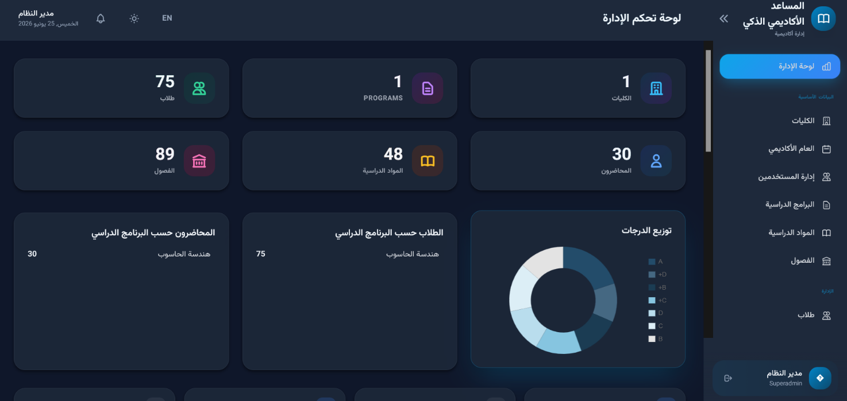
الشكل 1: الشاشة الرئيسية لمدير النظام

ثانياً: منظومة التخطيط الدراسي ومتابعة الأداء الأكاديمي

- الخطط الدراسية: يمكن للطلاب إنشاء خططهم الدراسية لكل فصل إلكترونياً، مع تطبيق آلي لقواعد العمل الأساسية (التحقق من استيفاء المتطلبات السابقة، منع ازدواجية المقرر، التأكد من عدم تجاوز الحد الأعلى للساعات المعتمدة، ومنع التسجيل في فصول ممتلئة أو خطط مقفلة)، ثم تمريرها للمشرف الأكاديمي أو الإداري للموافقة عليها أو رفضها مع إمكانية إضافة ملاحظات.
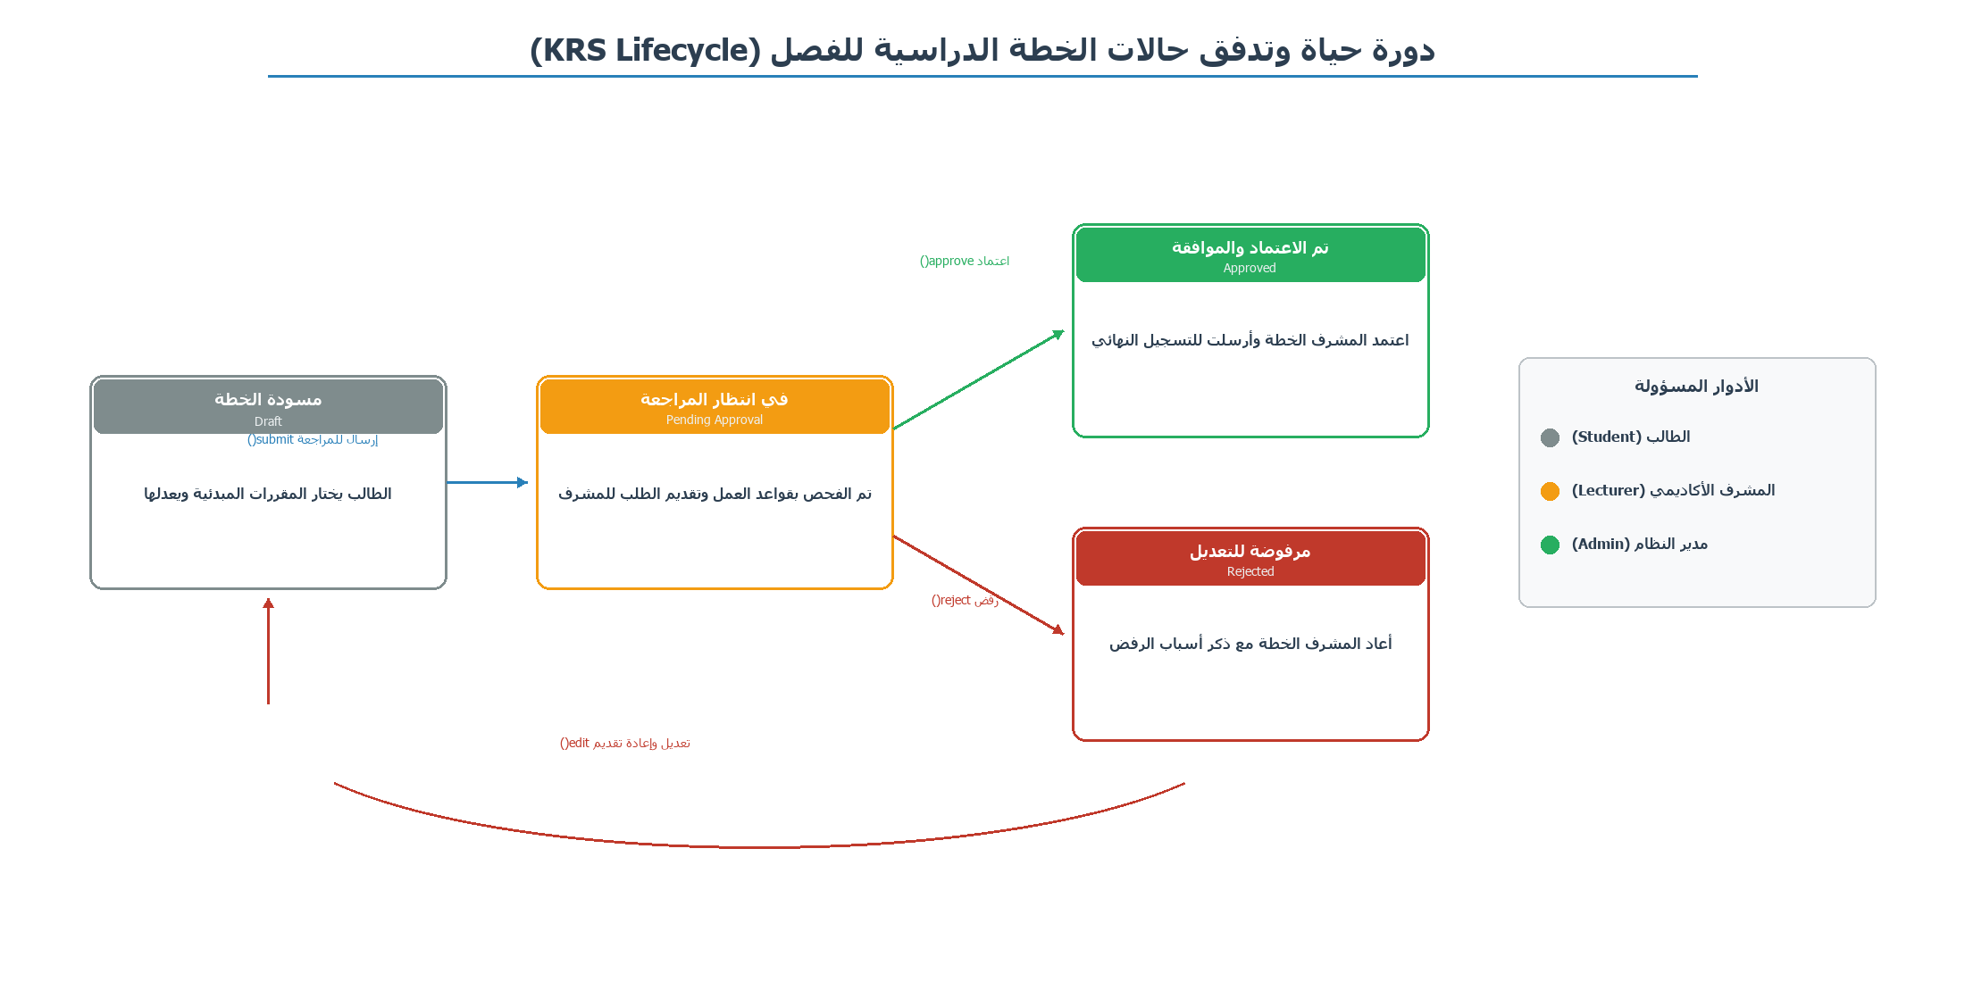
الشكل 23: دورة حياة وتدفق حالات الخطة الدراسية للفصل (KRS Lifecycle)
- · الدرجات والشهادات: يمكن للمحاضرين إضافة وتعديل درجات الطلاب وتحديد العلامات الحرفية، بينما يتمكن الطلاب من الاطلاع على درجاتهم، والمعدل التراكمي (CGPA)، وتصدير كشوف العلامات الرسمية.
- الحضور: يدعم النظام تسجيل حضور الطلاب والمحاضرين، مع إتاحة تقارير مفصلة لكل من المحاضرين والطلاب والإداريين.

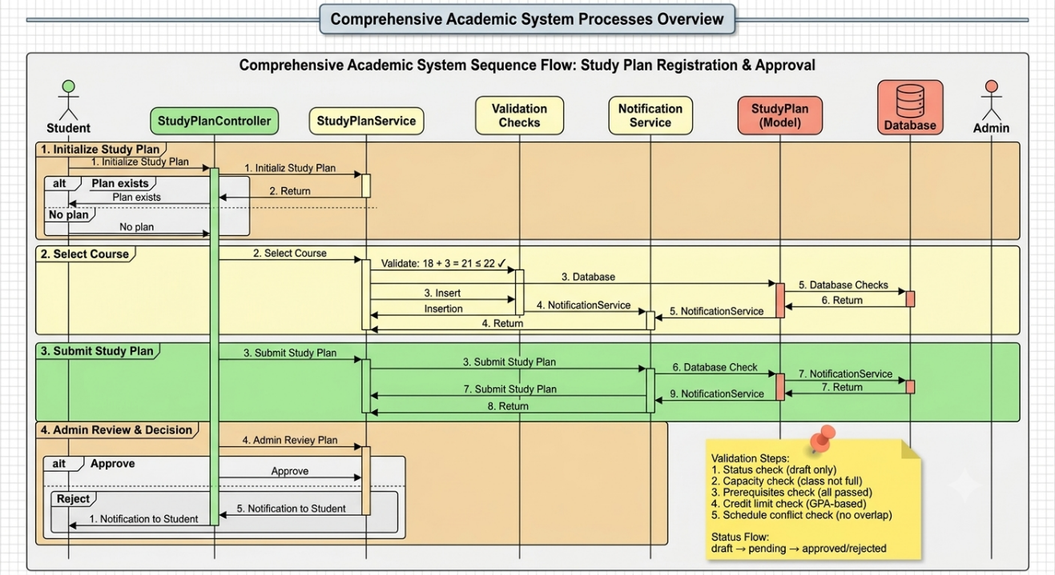
- المواد الأكاديمية والجداول التقويمية: يمكن للمحاضرين رفع مواد تعليمية متنوعةPDF)، مستندات، صور، روابط (وربطها بالاجتماعات الدراسية، كما يمكن للإداريين إنشاء جداول تقويمية للأحداث المهمة في الفصل (كمواعيد الامتحانات والتسجيل) ليطلع عليها الطلاب
الشكل 2: مخطط تسلسل تسجيل الخطة الدراسية

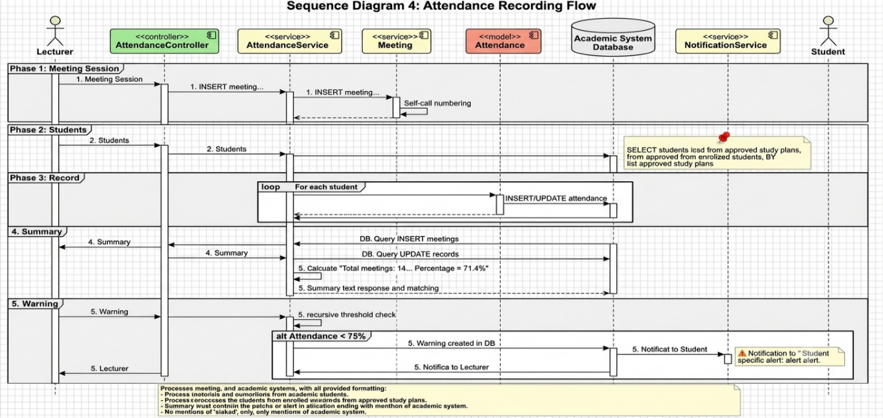
الشكل 3: مخطط تسجيل حضور الطلاب

ثالثاً: أدوات إدارة المقررات والتفاعل الصفي للمحاضرين
دمجت هذه الأدوات لإدارة العملية التعليمية اليومية في مكان واحد، حيث تمكن المحاضر من:
- إدارة الواجبات (إضافة مواعيد، استلام تسليمات الطلاب، تقييمها وإضافة تعليقات)
- إدارة الامتحانات وإنشاء أسئلتها، مع إمكانية توليد أسئلة موضوعية بشكل ذكي باستخدام الذكاء الاصطناعي لتوفير الوقت
- توليد ملخصات ومواد أكاديمية إضافية باستخدام الذكاء الاصطناعي لدعم المحتوى التعليمي.
- استعراض لوحة تحكم شخصية تعرض إحصائيات المقررات التي يدرسها، والواجبات غير المقيمة، والامتحانات القادمة، مما يساعده على التركيز في الجوهر التعليمي

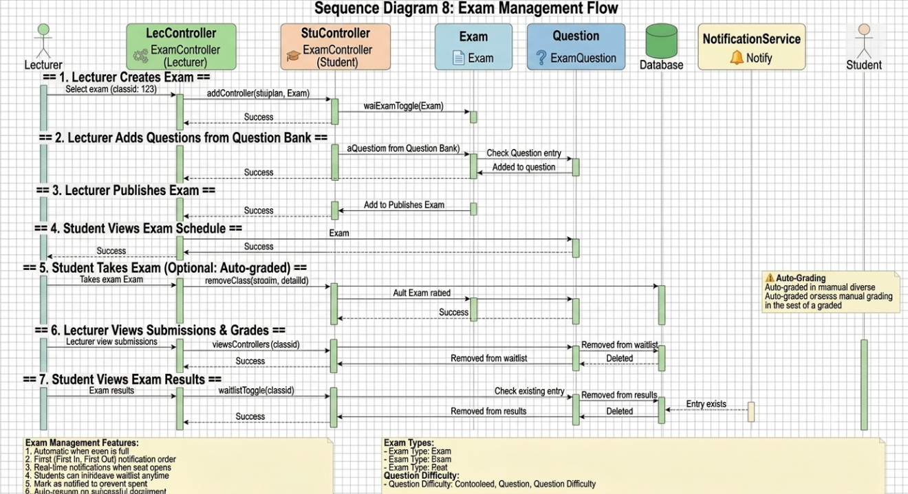
الشكل 4: مخطط إدارة الامتحانات
رابعاً: إدارة المشاريع البحثية والتدريب الميداني
- يمكن للطلاب تقديم مقترحاتهم، وتحديد المشرفين المقترحين، وتتبع حالة الطلب، وتسجيل اليوميات التدريبية.
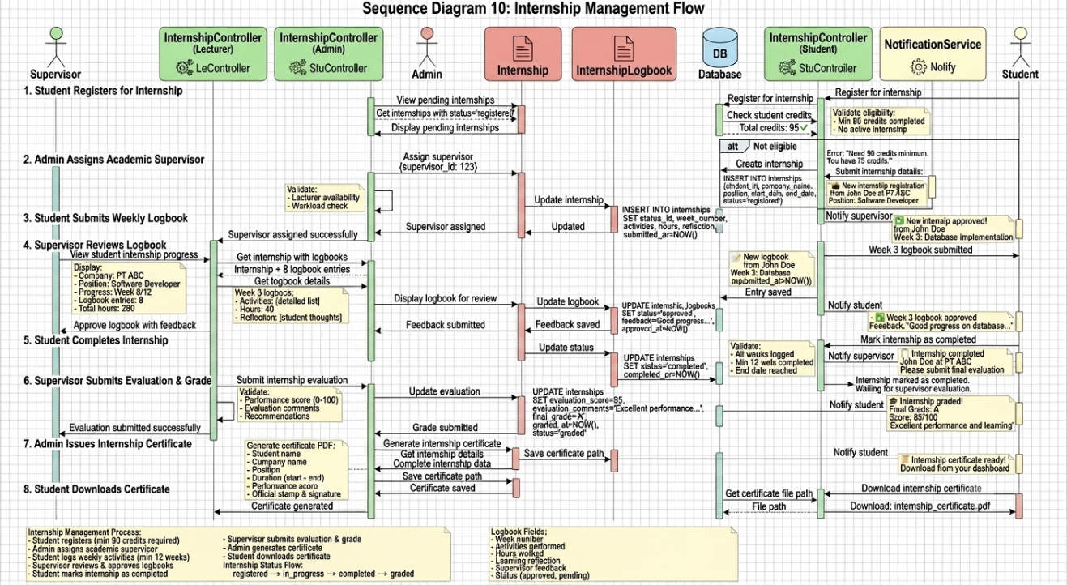
- يمكن للمحاضرين والإداريين مراجعة الطلبات، وتقييم الأداء، وتغيير الحالة (موافق/مرفوض/معلق)، وإدارة الإشراف على الطلاب من خلال واجهة واضحة.
الشكل 5: مخطط تسلسلي لإدارة الرسائل العلمية

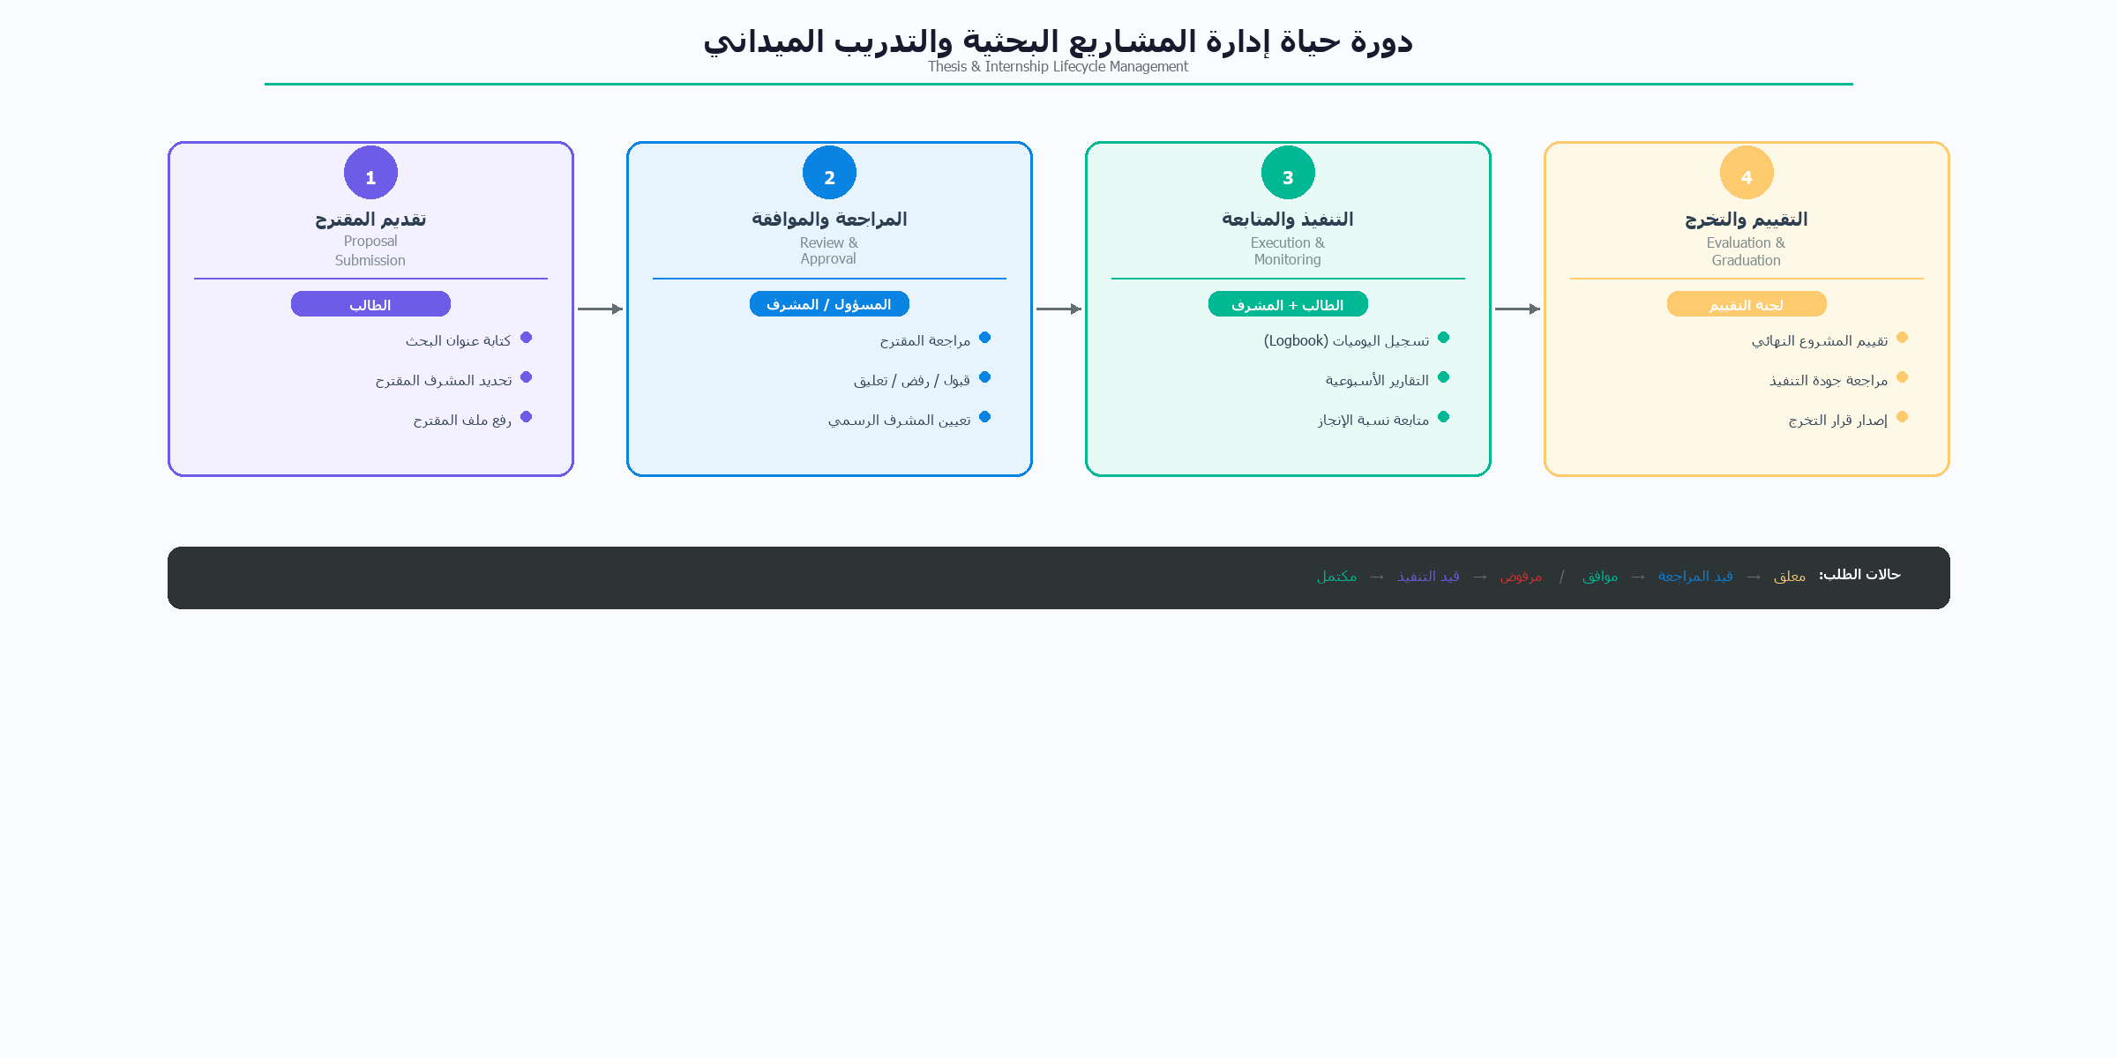
الشكل 24: دورة حياة إدارة المشاريع البحثية والتدريب الميداني (Thesis & Internship Lifecycle)
خامساً: الخدمات الإدارية المساندة وقنوات التواصل
- طلبات الوثائق: تتيح للطلاب إرسال طلبات الحصول على مستندات رسمية (كشوف علامات، شهادات تخرج، خطابات جامعية) ومتابعة حالتها.
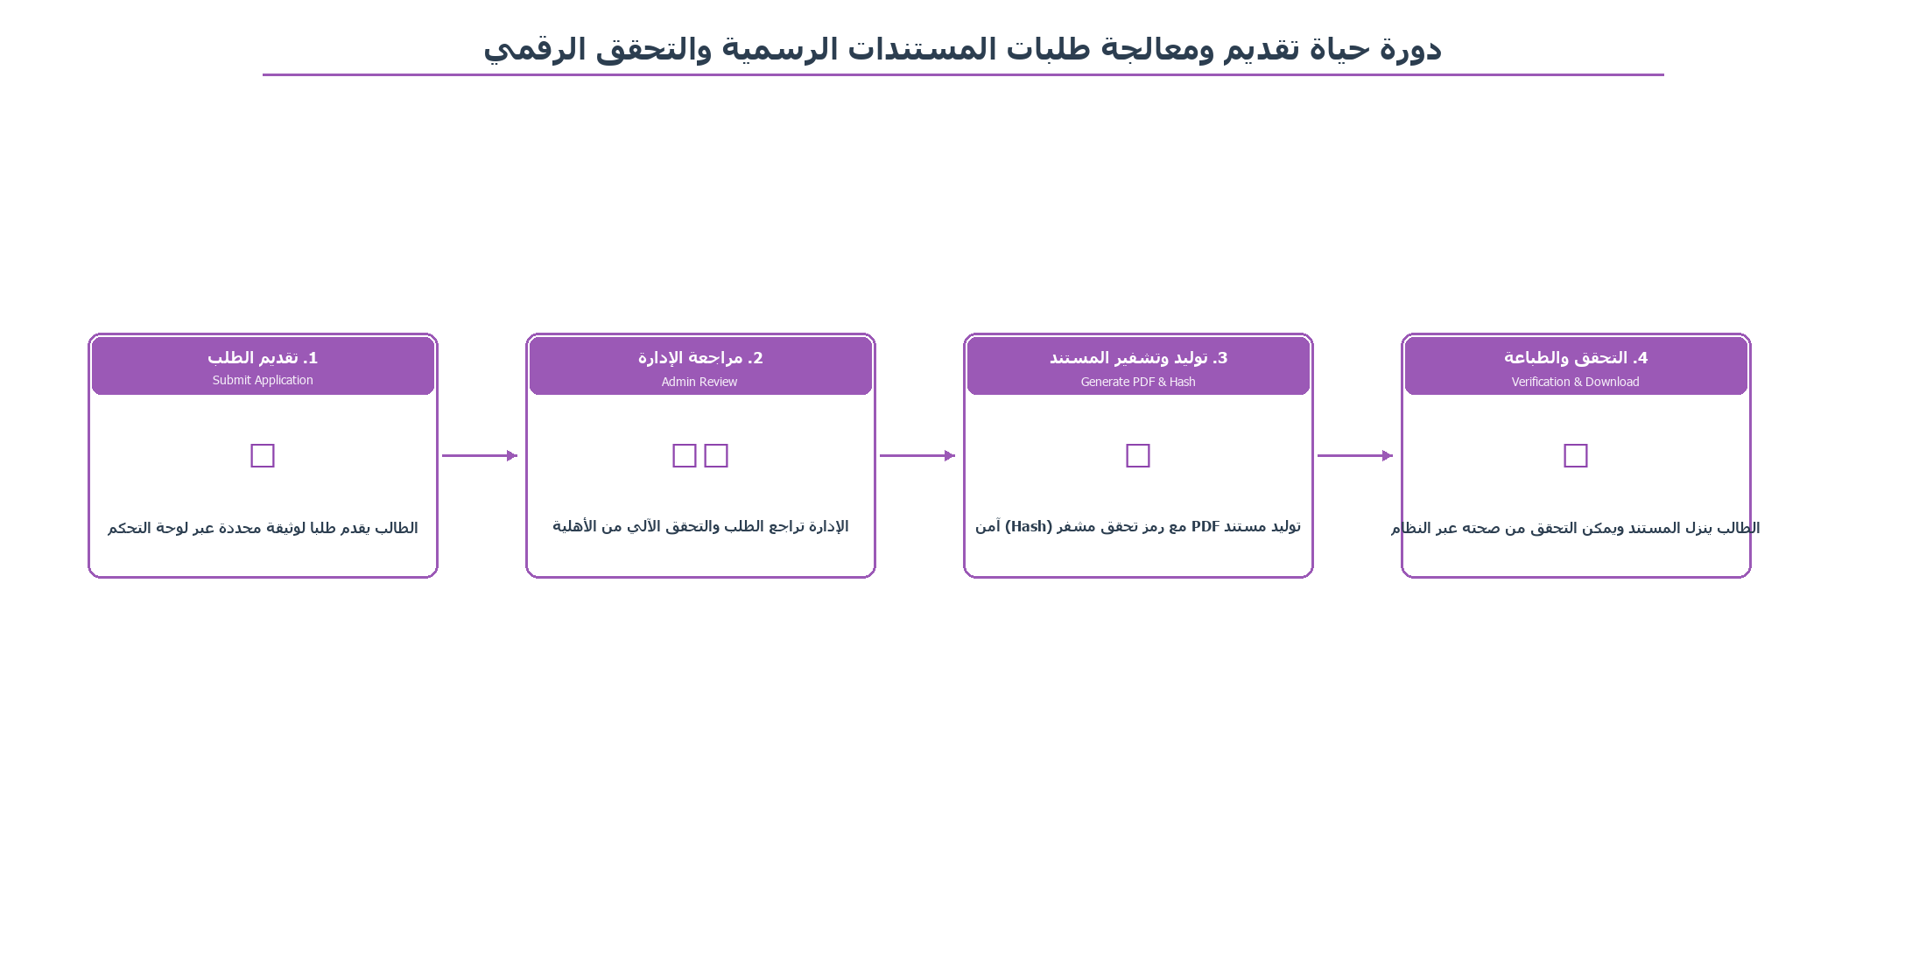
الشكل 25: دورة حياة تقديم ومعالجة طلبات المستندات الرسمية والتحقق الرقمي
- التنبيهات والإعلانات: يمكن للإداريين إرسال إشعارات داخل النظام إلى جميع المستخدمين أو فئات محددة، مع تتبع حالة المشاهدة.
- التقارير وتحليل الجداول: تُولَّد تقارير أكاديمية متنوعة (الدرجات، الحضور، التخرج)، ويُحلَّل الجدول الدراسي آلياً للكشف عن أي تعارضات في أوقات المحاضرين أو الغرف
- نظام الدردشة: يسمح بتبادل الرسائل وطلبات المحادثة بين الطلاب والمحاضرين بشكل مباشر وداخل المنصة

سادساً: الخدمات الأكاديمية الذكية المدعومة بالذكاء الاصطناعي
تشكل هذه الخدمات جوهر التميز في النظام، وتُقدَّم كمساعد شخصي دائم للطلاب بناءً على سياقهم الأكاديمي الفريد (المعدل، المقررات المُنجَزة والراسبة، الخطة الحالية، والمواد المتاحة)، وتشمل:

- المستشار الأكاديمي الذكي: محادثة تفاعلية تجيب عن الاستفسارات وتقدم نصائح أكاديمية وإرشادات مخصصة
- مولد الخطط الدراسية الشخصية: ينشئ جدولاً أسبوعياً مفصلاً ونصائح دراسية لكل مقرر لتحسين الأداء
- مولد خارطة الطريق المهنية: يصمم مساراً وظيفياً متكاملاً (من مبتدئ إلى متقدم) مع مشاريع مقترحة وشهادات موصى بها حسب المجال المهني المختار
- نظام التوصيات الأكاديمية: يُصدر ملخصاً تشجيعياً وتوصيات عملية قابلة للتنفيذ لرفع المعدل أو تجاوز المقررات الراسبة.
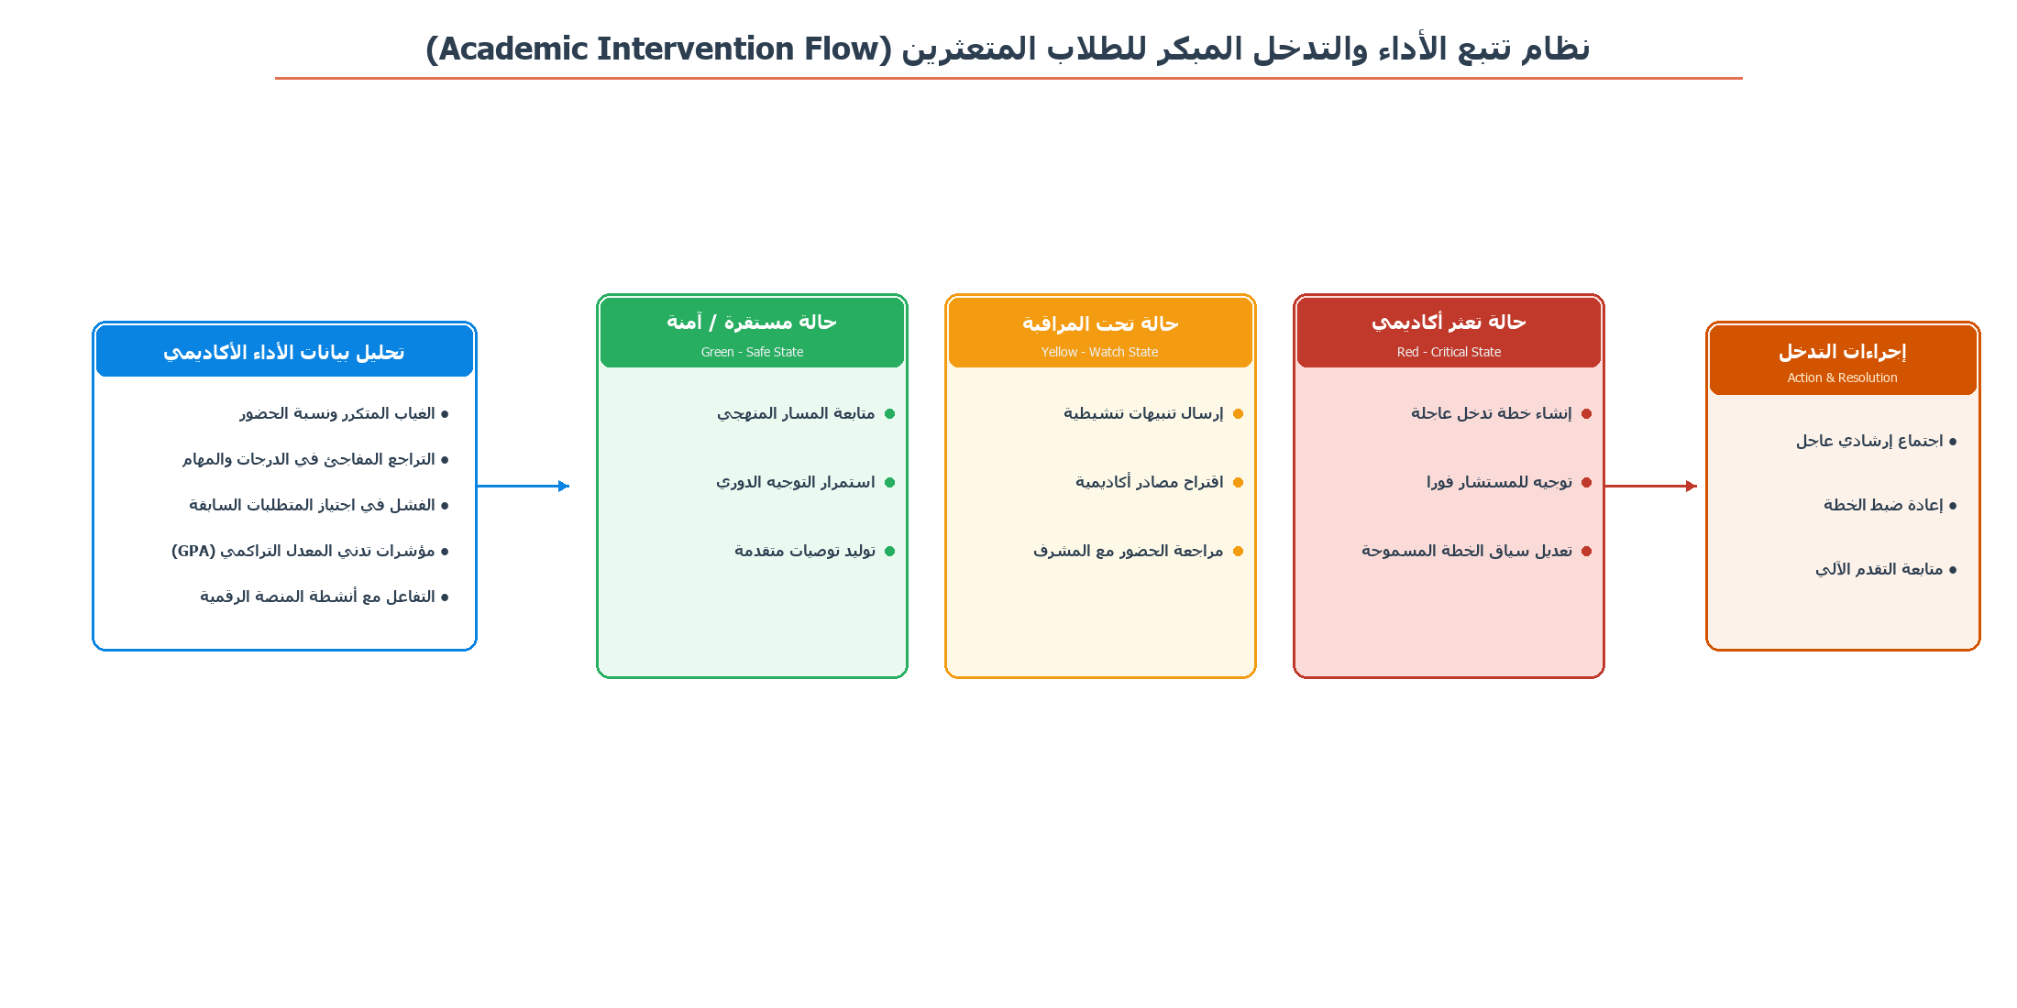
الشكل 26: نظام تتبع الأداء والتدخل المبكر للطلاب المتعثرين (Academic Intervention Flow)
- مولد الاختبارات الشخصي: يُنشئ اختبارات اختيار من متعدد مع شرح مفصل للإجابات بناءً على محتوى المادة أو الاجتماع الدراسي.
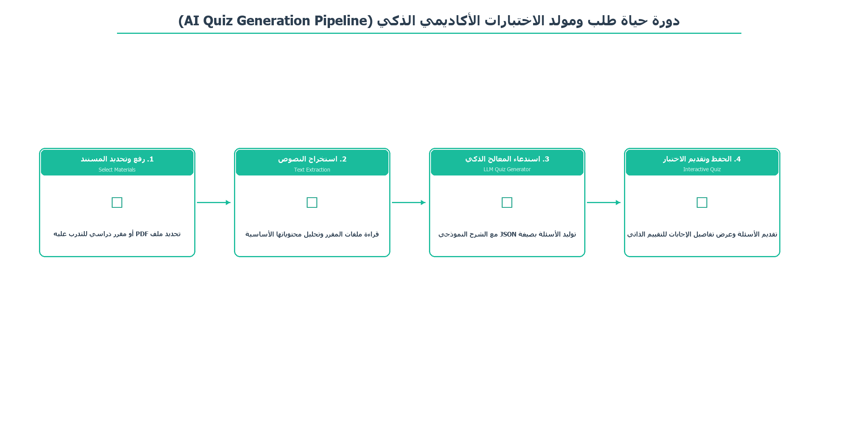
الشكل 27: دورة حياة طلب ومولد الاختبارات الأكاديمي الذكي (AI Quiz Generation Pipeline)
- شجرة المهارات: تمثيل بصري لمنهج البرنامج الدراسي يُظهر حالة كل مقرر (متقن، مفتوح، مقفل) مع توضيح المتطلبات السابقة
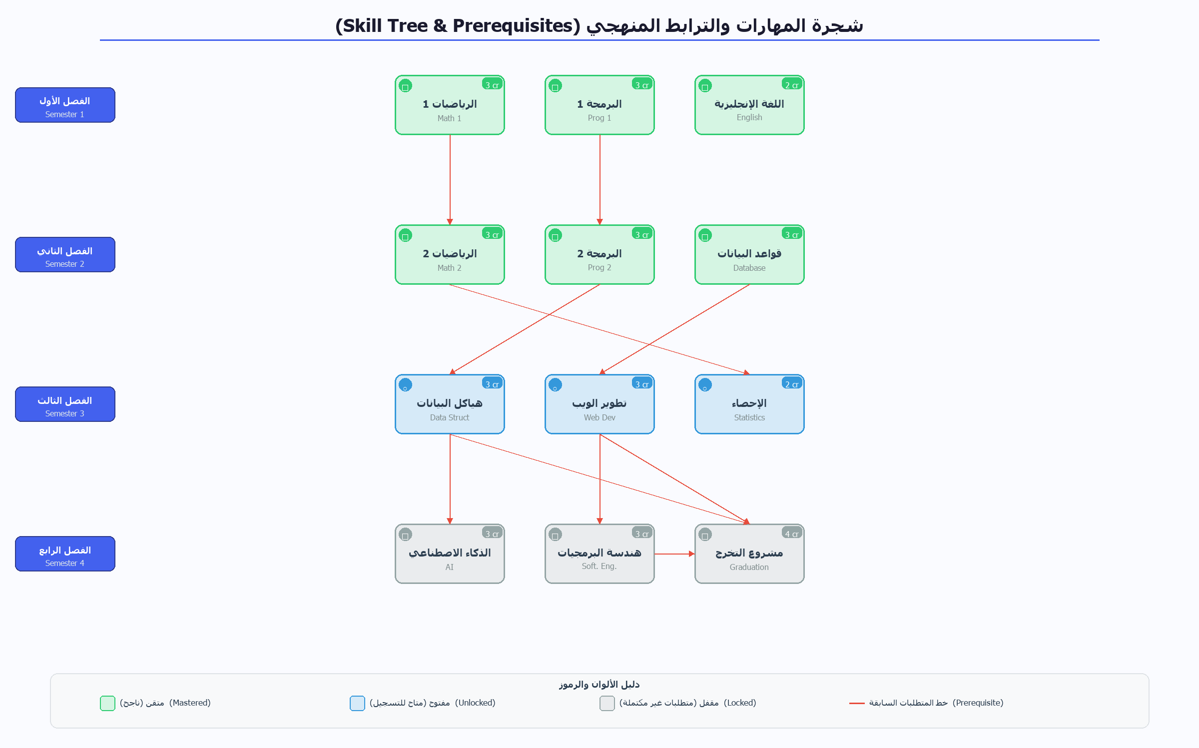
الشكل 28: شجرة المهارات والترابط المنهجي للمقررات الدراسية (Skill Tree & Prerequisites Map)
- الباحث عن المصادر الأكاديمية: يُوفِّر قائمة منظمة بمصادر موثوقة (أبحاث، كتب، دوريات) حول موضوع بحثي مع تقييم لمصداقيتها
- محرك البحث الموضوعي الذكي: يُجيب عن الأسئلة الدقيقة حول محتوى مقرر معين بالاعتماد على المواد المرفوعة، مع الاستشهاد بمصادر الإجابة
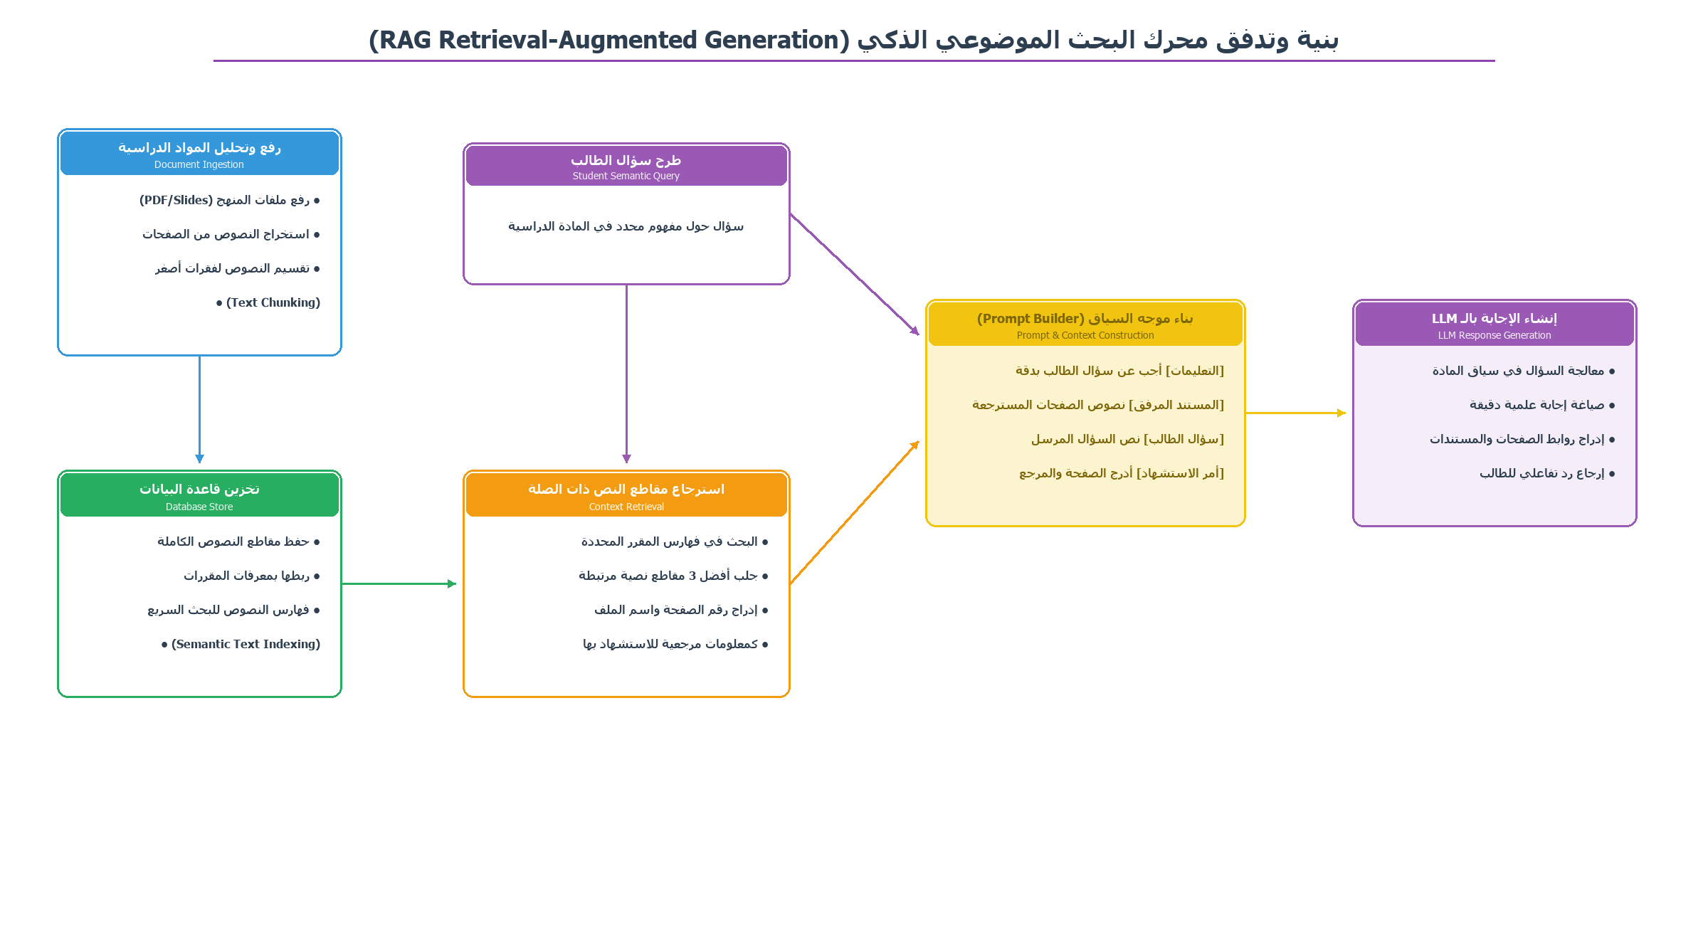
الشكل 29: بنية وتدفق محرك البحث الموضوعي الذكي (RAG Retrieval-Augmented Generation)

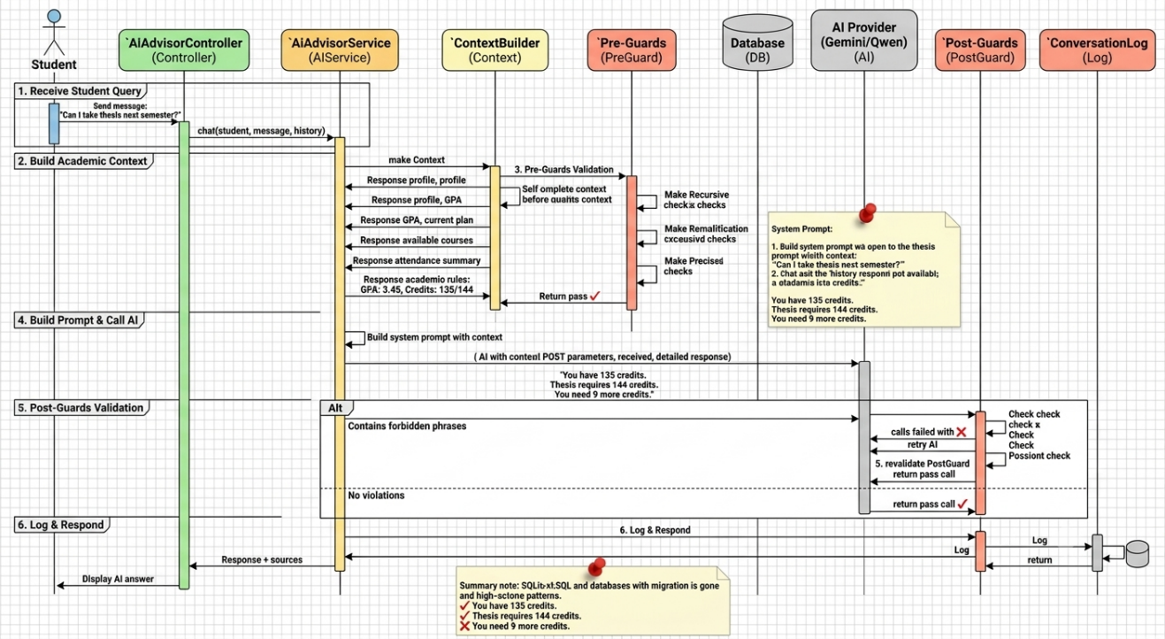
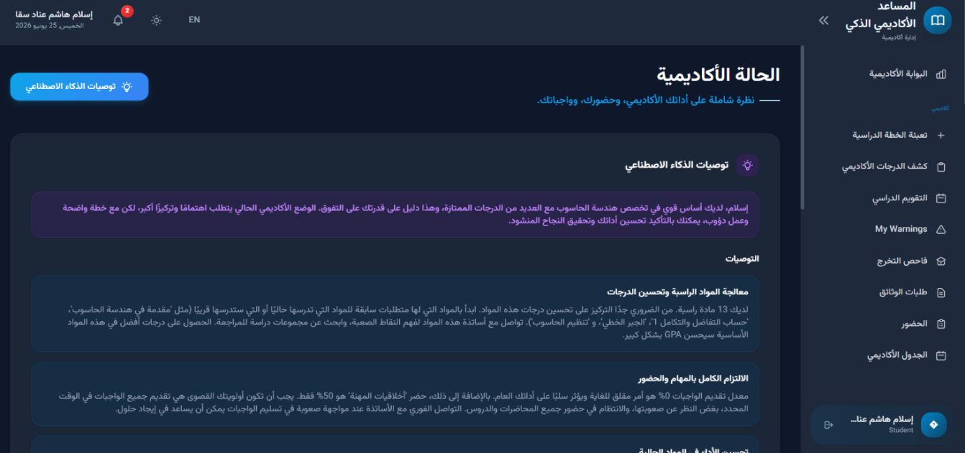
يُسجَّل النظام جميع هذه المحادثات والتفاعلات الذكية مع قياسات أداء دقيقة، مما يتيح تحليل الجودة وتحسين الخدمات مستقبلاً، ويضمن تطبيق حمايات لضمان دقة الإجابات وملاءمتها للسياق الأكاديمي.
الشكل 6: المخطط التسلسلي للمستشار الأكاديمي الذكي

الشكل 7: إنشاء توصيات الطالب بناء على الحالة الأكاديمية
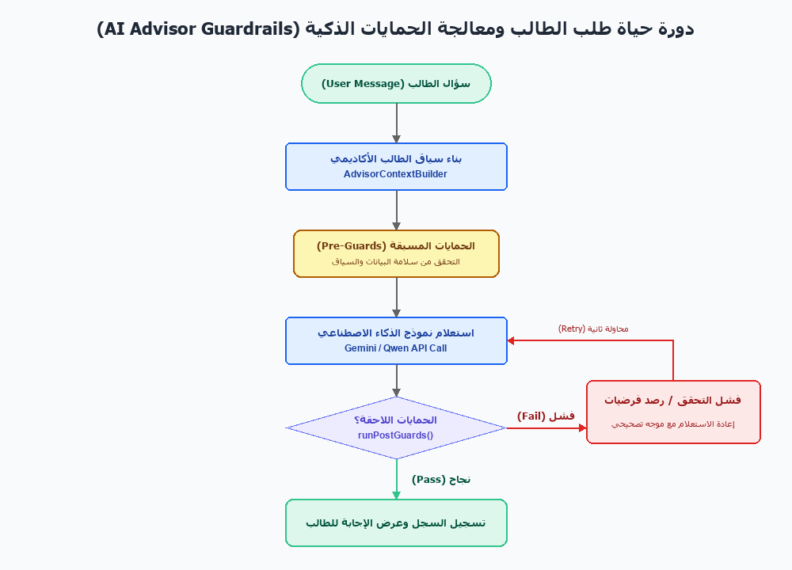
الشكل 30: دورة حياة طلب الطالب ومعالجة الحمايات الذكية (AI Advisor Guardrails)
- Laudon, K. C., & Laudon, J. P. (2022). Management Information Systems: Managing the Digital Firm (17th ed.). Pearson.
- Mijač, T., Jadrić, M., & Ćukušić, M. (2024). Measuring the success of information systems in higher education – a systematic review. Education and Information Technologies, 29(14), 18323 – 18360. https://doi.org/10.1007/s10639 – 024 – 12564 – 8
- Ikram, M., Hanef, S. B. M., Saleem, S. M. U., & Zulfiqar, F. (2026). Artificial intelligence in education: a systematic review of personalized learning trends and future directions. Frontiers in Education, 11. https://doi.org/10.3389/feduc.2026.1782626
- Sandhu, R. S., Coyne, E. J., Feinstein, H. L., & Youman, C. E. (1996). Role – based access control models. Computer, 29(2), 38 – 47. https://doi.org/10.1109/2.485845
- Wang, S., Xu, T., Li, H., Zhang, C., Liang, J., Tang, J., Yu, P. S., & Wen, Q. (2024). Large Language Models for Education: A Survey and Outlook. arXiv preprint arXiv:2403.18105. https://arxiv.org/abs/2403.18105
- UNESCO. (2024). Guidance for generative AI in education and research. https://en.unesco.org/sites/default/files/2024 – 05/ai – education – guidance.pdf

المفاهيم النظرية الأساسية
أنظمة المعلومات الأكاديمية (Academic Information Systems):
تُعَدّ أنظمة المعلومات الأكاديمية منظومات برمجية متكاملة تُستخدم في المؤسسات التعليمية العليا لإدارة العمليات الأكاديمية بشكل شامل، وتشمل: إدارة شؤون الطلاب والمحاضرين، والمقررات الدراسية، والخطط الدراسية، والدرجات، والحضور، والموارد التعليمية، والتدريب العملي، والرسائل العلمية. تسهم هذه الأنظمة في تقليل العمل اليدوي، وتحسين دقة البيانات، وتقديم تقارير شاملة تدعم عملية اتخاذ القرار الإداري.
الذكاء الاصطناعي في التعليم (AI in Education):
يُقصد بالذكاء الاصطناعي في التعليم استخدام تقنيات الذكاء الاصطناعي لتعزيز تجربة التعلم من خلال آليات التخصيص والتكيّف، مثل: تقديم استشارات أكاديمية شخصية، وتوليد خطط دراسية مخصصة، وإنشاء اختبارات تفاعلية، والإجابة على استفسارات الطلاب بناءً على المواد الأكاديمية المتاحة، ووضع خرائط طريق مهنية مُصمَّمة وفقًا لاحتياجات كل طالب.
نماذج اللغوية الكبيرة (Large Language Models – LLMs):
تُعدّ نماذج اللغوية الكبيرة نماذج ذكاء اصطناعي متقدمة مُدرَّبة على كميات ضخمة من البيانات النصية، مما يُمكِّنها من فهم وتوليد اللغة الطبيعية بكفاءة عالية. ومن النماذج المستخدمة في هذا المشروع: Qwen/Qwen3 – 4B – Instruct وGemini – 2.5 – Flash – Lite.

إدارة الدور والصلاحيات (Role – Based Access Control – RBAC):
يُعدّ نموذج إدارة الدور والصلاحيات نموذجًا لإدارة الوصول يُعيَّن فيه الصلاحيات للمستخدمين بناءً على أدوارهم داخل النظام (مثل: إداري، محاضر، طالب). يُستخدم هذا النموذج للتحكم في الوصول إلى أقسام النظام المختلفة، وضمان حماية البيانات وتوزيع المسؤوليات بشكل منظم.

- نظم قواعد البيانات العلائقية (Relational Database Management Systems - RDBMS):
نظم قواعد البيانات العلائقية (RDBMS) هي نظم إدارة قواعد البيانات التي تعتمد على نمط العلائقي (Relational Model) الذي تم اقتراحه من قبل إدغار كود (Edgar F. Codd) في عام 1970، والذي يقوم بتنظيم البيانات في جداول (Tables) مكونة من صفوف (Rows أو Records) وأعمدة (Columns أو Attributes)، مع إمكانية إنشاء علاقات (Relationships) بين الجداول باستخدام المفاتيح الأساسية (Primary Keys) والمفاتيح الخارجية (Foreign Keys).
  - يوفر هذا النمط من قواعد البيانات العديد من المزايا مثل تنظيم البيانات بشكل واضح، تقليل تكرار البيانات (Data Redundancy)، دقة البيانات، إمكانية استرجاع البيانات بسهولة باستخدام لغة الاستعلام الهيكلية (SQL - Structured Query Language)، وتكامل البيانات (Data Integrity).
- مبادئ: SOLID
هي خمسة مبادئ أساسية لتصميم البرامج (Software Design Principles) التي تم اقتراحها من قبل روبرت مارتن (Robert C. Martin - Uncle Bob) في أوائل عام 2000، والتي تهدف إلى جعل الكود البرمجي أكثر قابلًا للفهم، الصيانة، والتوسع، وتقليل التغيرات في جزء واحد من الكود تؤثر على أجزاء أخرى. هذه المبادئ الخمسة هي:
  - مبدأ المسؤولية الواحدة (Single Responsibility Principle - SRP): يجب أن يكون لكل فئة أو وحدة أو دالة مسؤولية واحدة فقط، وأنه يجب أن يكون هناك سبب واحد فقط لتغييرها.
  - مبدأ مفتوح/مغلق (Open/Closed Principle - OCP): يجب أن تكون الكيانات البرمجية (الفئات، الوحدات، الدوال، وغيرها) مفتوحة للتوسع ولكن مغلقة للتعديل، مما يعني أنه يمكن إضافة سلوك جديد دون تعديل الكود الحالي.
  - مبدأ استبدال ليسكوف (Liskov Substitution Principle - LSP): يجب أن يمكن استبدال الكائنات من الفئة الفرعية (Subclass) ببدائل من الفئة الأساسية (Superclass) دون التأثير على صحة البرنامج.
  - مبدأ فصل الواجهات (Interface Segregation Principle - ISP): يجب ألا تُجبر العملاء العملاء على واجهات لا يستخدمونها، مما يعني أنه يجب تقسيم الواجهات الكبيرة إلى واجهات أصغر وأكثر تخصصًا.
  - مبدأ الاعتماد على المفاهيم وليس على التفاصيل (Dependency Inversion Principle - DIP): يجب أن تعتمد الكيانات البرمجية على المفاهيم المجردة (Abstractions) وليس على التفاصيل الملموسة (Concretions)، مما يعني أنه يجب أن تعتمد الفئات ذات المستوى الأعلى على واجهات أو فئات مجردة وليس على فئات ذات المستوى الأدنى.
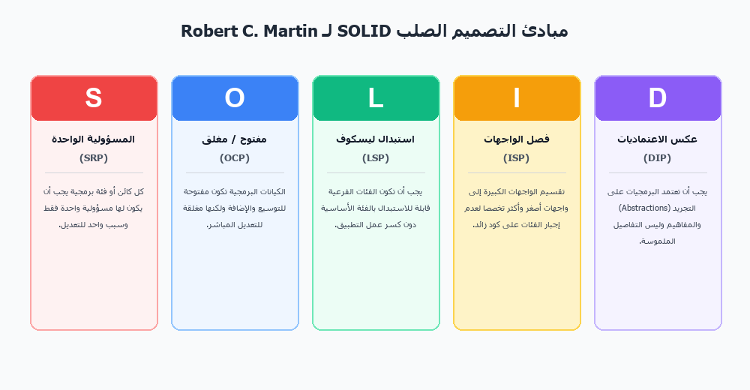
الشكل 31: مبادئ التصميم الصلب (SOLID Principles) لتصميم البرمجيات
- تسجيل السجلات والتحليل (Logging & Analytics):
  - تسجيل السجلات (Logging) هو عملية تسجيل الأنشطة والأحداث والأخطاء التي تحدث في التطبيق في ملفات أو قواعد بيانات أو خدمات خارجية لأغراض تصحيح الأخطاء (Debugging)، مراقبة أداء التطبيق، تحليل سلوك المستخدمين، وامتثال للقواعد واللوائح.
  - التحليل (Analytics) هو عملية تحليل البيانات المسجلة لاستخراج رؤى (Insights) قيمة تساعد في اتخاذ القرارات وتحسين أداء التطبيق وتجربة المستخدمين.
- نمط تصميم MVC (Model-View-Controller Design Pattern):
يُعَد نمط تصميم MVC (Model-View-Controller) من أشهر وأكثر نماذج تصميم البرامج (Design Patterns) استخدامًا في تطوير تطبيقات الويب الحديثة، والذي يقوم بفصل تطبيق الويب إلى ثلاث طبقات رئيسية مفصولة واضحة، وهي:
  - الطبقة الموديل (Model Layer): تمثل البيانات وقواعد العمل (Business Logic) التي تتفاعل مع قاعدة البيانات مباشرة، مثل استرجاع البيانات، إضافة البيانات، تعديل البيانات، وحذف البيانات.
  - الطبقة العرض (View Layer): تمثل واجهة المستخدم (User Interface - UI) التي يقوم المستخدم بالتفاعل معها، والتي تُعرض البيانات للمستخدم وتستقبل إدخالاته.
  - الطبقة التحكم (Controller Layer): تعمل كوسيط بين طبقة النموذج وطبقة العرض، حيث تستقبل الطلبات من المستخدم من خلال طبقة العرض، ثم تستدعي طبقة النموذج لتنفيذ العمليات المطلوبة على البيانات، ثم تُعيد إرسال النتيجة إلى طبقة العرض لتعرضها للمستخدم.
يوفر هذا النمط من التصميم العديد من المزايا مثل فصل المحتويات (Separation of Concerns)، سهولة الصيانة والتطوير، إمكانية عمل فرق العمل بشكل مستقل على كل طبقة، وإمكانية اختبار كل طبقة بشكل مستقل ((Unit Testing
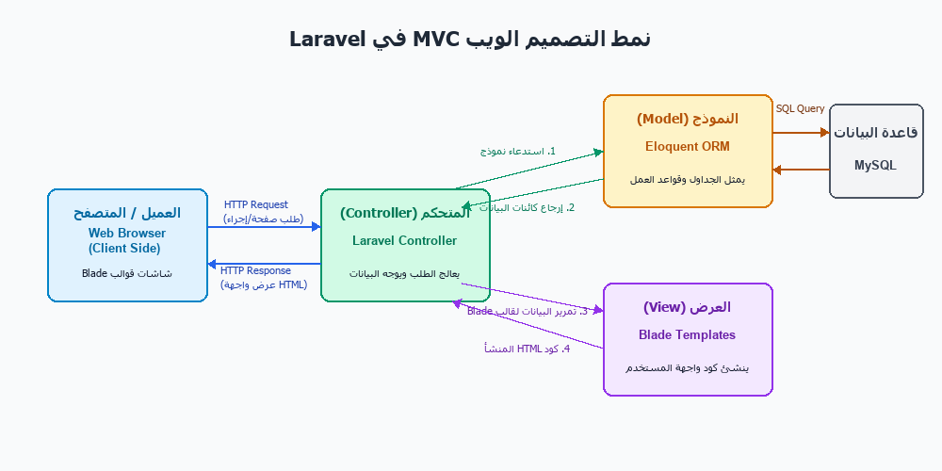
الشكل 32: نمط التصميم MVC (Model-View-Controller) في Laravel
- Pearlson, K. E., Saunders, C. S., & Galletta, D. F. (2024). Managing and Using Information Systems: A Strategic Approach (7th ed.). Wiley.
- Silberschatz, A., Korth, H. F., & Sudarshan, S. (2023). Database System Concepts (8th ed.). McGraw – Hill Education.
- Ikram, M., Hanef, S. B. M., Saleem, S. M. U., & Zulfiqar, F. (2026). Artificial intelligence in education: a systematic review of personalized learning trends and future directions. Frontiers in Education, 11. https://doi.org/10.3389/feduc.2026.1782626
- Sandhu, R. S., Coyne, E. J., Feinstein, H. L., & Youman, C. E. (1996). Role – based access control models. Computer, 29(2), 38 – 47. https://doi.org/10.1109/2.485845
- Wang, S., Xu, T., Li, H., Zhang, C., Liang, J., Tang, J., Yu, P. S., & Wen, Q. (2024). Large Language Models for Education: A Survey and Outlook. arXiv preprint arXiv:2403.18105. https://arxiv.org/abs/2403.18105
- Freeman, E., Robson, E., Bates, B., & Sierra, K. (2020). Head First Design Patterns (2nd ed.). O'Reilly Media.

التقنيات واطر العمل المستخدمة
- إطار عمل الواجهة الخلفية:
تم الاعتماد على Laravel كإطار عمل أساسي لبناء التطبيق بالكامل نظراً لما يقدمه من سرعة في التطوير وأمان عالٍ وقابلية للتوسع (Scalability). ويمتلك الإطار ميزات مدمجة تم توظيفها كالتالي:
  - Eloquent ORM: للتفاعل المريح مع قاعدة البيانات العلائقية وإنشاء العلاقات المترابطة (One-to-One, One-to-Many, Many-to-Many) بدلاً من كتابة استعلامات SQL معقدة يدويًا.
  - Blade Templating Engine: محرك قوالب سهل وقوي لتصميم وتطوير واجهات المستخدم.
  - Routing System & Middleware: لإنشاء نقاط النهاية (Routes)، وتصفية طلبات HTTP الواردة (مثل مصادقة المستخدمين، التحقق من الصلاحيات، وإضافة رؤوس الأمان)
  - Artisan Console: أداة سطر الأوامر لتوليد النماذج والمتحكمات والهجرات وتشغيل الخادم المحلي.
  - Migrations & Seeders: لإنشاء وتعديل جداول قاعدة البيانات بشكل منظم وقابل للنسخ (Version Control) ، وملئها بالبيانات الأساسية أو الوهمية (Dummy Data).

  - ميزات إضافية:
    - أنظمة مدمجة للمصادقة والتفويض (Authentication & Authorization)، التخزين المؤقت (Caching) لتسريع الأداء، ونظام تسجيل الأخطاء (Logging).
    - تطبيق نمط MVC في المشروع عبر Laravel:
      - طبقة الموديل: نُفذت عبر نماذج Eloquent مثل Student.php , Course.php, StudyPlan.php.
      - طبقة العرض: نُفذت باستخدام قوالب Blade Templates.
      - طبقة التحكم: نُفذت عبر وحدات التحكم (Controllers) مثل AiAdvisorController.php, StudyPlanController.php, LecturerController.php لتلعب دور الوسيط.

- تقنيات الذكاء الاصطناعي والنماذج اللغوية المدمجة
لتحويل النظام إلى جيل جديد من نظم المعلومات الأكاديمية الذكية (Smart AIS)، تم دمج التطبيق مع نماذج لغوية كبيرة متطورة عبر واجهات برمجة التطبيقات (APIs):
- Gemini: من إنتاج Google، ويتم الوصول إليه عبر Google AI Studio أو Google Cloud Vertex AI API.
- Qwen/Qwen3-4B-Instruct: من إنتاج Alibaba Cloud، ويتم الوصول إليه عبر خدمات Together.ai
التطبيق العملي: تم استخدام هذه النماذج لتقديم ميزات ذكية مخصصة لكل طالب تشمل: المستشار الأكاديمي الذكي، مولد خطط دراسية شخصية، ومولد خارطة طريق مهنية، ونظام توصيات أكاديمية، ومولد اختبارات شخصي، وشجرة المهارات، ومصلح مصادر أكاديمية، ومحرك بحث مواضيع ذكي

- تقنيات إدارة الأدوار والصلاحيات (برمجياً)
تم استخدام حزمة spatie/laravel-permission لإدارة الأدوار والصلاحيات بشكل مرن، حيث جرى بناء خمسة أدوار أساسية:
  - Superadmin: المدير العام للمؤسسة بأكملها (صلاحيات كاملة).
  - Admin: الأدمن العام (جميع الصلاحيات باستثناء بعض ميزات الـ Superadmin).
  - Admin Faculty: مدير الكلية أو القسم، وتم تقييد وصوله للبيانات الخاصة بكليته فقط عبر FacultyScopeMiddleware.
  - Lecturer: المحاضر (إدارة المقررات، المواد، الواجبات، الامتحانات، الدرجات، الحضور، ومشاريع التخرج).
  - Student: الطالب (مشاهدة البيانات الأكاديمية، إدارة الخطط الدراسية، والتفاعل مع الميزات الذكية).
  - أدوات التحقق: تم الاعتماد على RoleMiddleware للتحقق البرمجي من أدوار المستخدمين قبل السماح لهم بالوصول لنقاط النهاية (APIs) أو الصفحات.

- بنية قاعدة البيانات التطبيقية (Database Architecture)
تم تصميم قاعدة البيانات العلائقية وبناؤها عبر الهجرات (Migrations) لتشمل الجداول المترابطة التالية:

- users
- Students
- lecturers
- Faculties
- study_programs
- academic_years
- courses
- subject_classifications
- course_prerequisites
- academic_classes
- study_plans
- study_plan_details
- grades
- course_schedules
- meetings
- Materials

- assignments
- assignment_submit
- exams
- exam_questions
- attendances
- lecturer_attendances
- theses
- thesis_supervisions
- internships
- internship_logbooks
- document_types
- document_applicatios
- notifications
- sent_notifications
- activity_logs
- ai_conversation_logs

- أطر وأدوات الواجهة الأمامية الحديثة (Modern Frontend Tools)
لبناء واجهات مستخدم عصرية، تفاعلية، ومتجاوبة بالكامل مع مختلف الشاشات، تم دمج الأدوات التالية:
  - Vite: أداة بناء وتطوير فائقة السرعة تدعم ميزة التحديث الساخن (HMR) لرؤية تعديلات الكود فوراً في المتصفح دون إعادة تحميل الصفحة.
  - Tailwind CSS: إطار عمل (Utility-First) يعتمد على فئات CSS الجاهزة لتصميم واجهات مرنة وأنيقة مباشرة داخل ملفات الـ Blade وبأقل حجم كود مخصص.
  - Alpine.js: إطار عمل JavaScript خفيف جداً (بحجم 15 كيلوبايت تقريباً) لبناء المكونات التفاعلية السريعة في الواجهة دون الحاجة لتعقيد الأطر الضخمة
- التطبيق البرمجي لمبادئ SOLID:
لضمان مرونة النظام وقابليته للصيانة والتغيير، عُزلت الخدمات الذكية في فئات خدمات منفصلة (Service Classes) داخل المجلد app/Services مثل:
- AiAdvisorService.php
- StudyPlanAiService.php
- CareerRoadmapAiService.php
يحقق هذا الفصل مبدأ المسؤولية الواحدة (SRP)، ويسهل استبدال أو ترقية موفر خدمة الذكاء الاصطناعي دون المساس بالكود الأساسي للتطبيق محققاً مبدأي (OCP & DIP).

- منظومة تسجيل السجلات والتحليل التطبيقية
تم تفعيل نظام التسجيل والمراقبة برمجياً من خلال:
  - نظام التسجيل المدمج لرصد في Laravel أخطاء النظام العامة.
  - جدول activity_logs في قاعدة البيانات لتوثيق وتحليل كافة أنشطة وعمليات المستخدمين.
  - جدول مخصص يحمل الاسم ai_conversation_logs لتسجيل تفاصيل محادثات الطلاب مع المستشار الأكاديمي الذكي، حيث يقيس بدقة:

- زمن الاستجابة بالميلي ثانية (Response Time)
- النموذج المستخدم (Model Used)
- موفر الخدمة (Provider)
- تطبيق الحمائية (Guards)
- حالة إعادة المحاولة (Was Retry)
- ملخص السياق (Context Summary)
- تقييم الطلاب (Feedback) لتحليل الجودة وتطوير الميزات الذكية لاحقاً.

- Dayle Rees. (2024). Laravel Up and Running: A Framework for Building Modern PHP Apps (3rd ed.). O'Reilly Media.
- Silberschatz, A., Korth, H. F., & Sudarshan, S. (2023). Database System Concepts (8th ed.). McGraw – Hill Education.
- Wang, S., Xu, T., Li, H., Zhang, C., Liang, J., Tang, J., Yu, P. S., & Wen, Q. (2024). Large Language Models for Education: A Survey and Outlook. arXiv preprint arXiv:2403.18105. https://arxiv.org/abs/2403.18105
- Laravel. (2026). Laravel Documentation. https://laravel.com/docs
- Freeman, E., Robson, E., Bates, B., & Sierra, K. (2020). Head First Design Patterns (2nd ed.). O'Reilly Media.
- Spatie. (2026). spatie/laravel – permission Documentation. https://spatie.be/docs/laravel – permission
- UNESCO. (2024). Guidance for generative AI in education and research. https://en.unesco.org/sites/default/files/2024 – 05/ai – education – guidance.pdf

الدراسات المرجعية

المشروع الأول: نظام المعلومات الأكاديمية المتكامل – SIMASTER
(جامعة غاجاه مادا (UGM) ، إندونيسيا)
الخلفية النظرية
تم تطوير SIMASTER (Sistem Informasi Akademik Terpadu) لمعالجة تشتت العمليات الإدارية الأكاديمية عبر إحدى أكبر الجامعات الحكومية في إندونيسيا. يستند الأساس النظري للنظام إلى مفهوم تخطيط موارد المؤسسات (ERP) المطبّق على مؤسسات التعليم العالي، كما وصفه Pollock & Cornford (2004)، اللذان أكدا أن الجامعات تحتاج إلى أنظمة معلومات مصمّمة خصيصاً تعكس هياكلها التنظيمية الفريدة - على عكس أنظمة ERP التجارية المصممة للمؤسسات الربحية. يرتكز النظام على نظرية أنظمة المعلومات المتكاملة، حيث تتدفق جميع البيانات الأكاديمية عبر قاعدة بيانات مركزية واحدة، مما يُلغي عزل البيانات والتكرار عبر الكليات والأقسام والبرامج الدراسية.
يستند النظام أيضاً إلى نموذج هندسة الخدمات (SOA)، مما يُتيح النشر المعياري للخدمات الأكاديمية كتسجيل المقررات وإدارة الدرجات وإصدار كشوف الدرجات بوصفها مكونات مستقلة مترابطة. يتوافق هذا مع عمل Papazoglou & Georgakopoulos (2003)، الذين أرسيا SOA نموذجاً أساسياً للأنظمة المؤسسية القابلة للتوسع.
المشكلات التي حلّها النظام
قبل SIMASTER، كانت جامعة UGM تُشغّل أنظمة متعددة ومنفصلة عبر كلياتها الثماني عشرة، مما أدى إلى عدم اتساق البيانات وتكرار سجلات الطلاب وعدم القدرة على إنتاج تقارير أكاديمية على مستوى المؤسسة. وتشمل المشكلات المحددة:
- غياب مستودع مركزي للدرجات، مما اضطر المحاضرين إلى تقديم الدرجات عبر نماذج ورقية تُدخَل يدوياً.
- عدم وجود تطبيق آلي لاشتراطات المتطلبات السابقة، مما سمح للطلاب بالتسجيل في مقررات دون إتمام المقررات السابقة المطلوبة.
- غياب حساب المعدل التراكمي في الوقت الفعلي، إذ لم يكن بإمكان الطلاب متابعة وضعهم الأكاديمي حتى صدور كشوف الدرجات الرسمية.
التنفيذ
نُفِّذ SIMASTER باستخدام بنية ويب متعددة الطبقات مع قاعدة بيانات Oracle مركزية في الخلفية، وبرمجيات وسيطة مبنية بـ Java، وواجهة ويب أمامية يمكن الوصول إليها عبر نظام تسجيل دخول موحد (SSO) مؤسسي. نُشر النظام على مراحل بين عامَي 2010 و2015، بدءاً بكلية الهندسة كمرحلة تجريبية قبل التوسع على مستوى المؤسسة.
تضمنت مكونات التنفيذ الرئيسية:
- نموذج تحكم في الوصول القائم على الأدوار (RBAC) يُميّز بين الطلاب والمحاضرين والمرشدين الأكاديميين ومديري الكليات والمديرين على مستوى الجامعة.
- وحدة خطة الدراسة (KRS) الآلية التي تُطبّق حدود الساعات المعتمدة بناءً على المعدل التراكمي للفصل السابق، وسلاسل المتطلبات السابقة، وقيود سعة الفصل - مع التحقق من جانب الخادم قبل تأكيد التسجيل.
- وحدة إدخال الدرجات للمحاضرين مع تسجيل مكوّن (الحضور، الاختبار النصفي، الاختبار النهائي)، وتحويل تلقائي لدرجة الحرف، وسير عمل تقديم يستلزم موافقة رئيس القسم قبل اعتماد الدرجات نهائياً.
- التكامل مع النظام المالي للجامعة لربط حالة سداد الرسوم الدراسية بأهلية التسجيل الأكاديمي.
النتائج المحققة
وفقاً للدراسة التقييمية التي أجراها Wibowo وآخرون (2016) باستخدام نموذج نجاح نظم المعلومات لـ DeLone & McLean، حقق SIMASTER النتائج القابلة للقياس التالية:
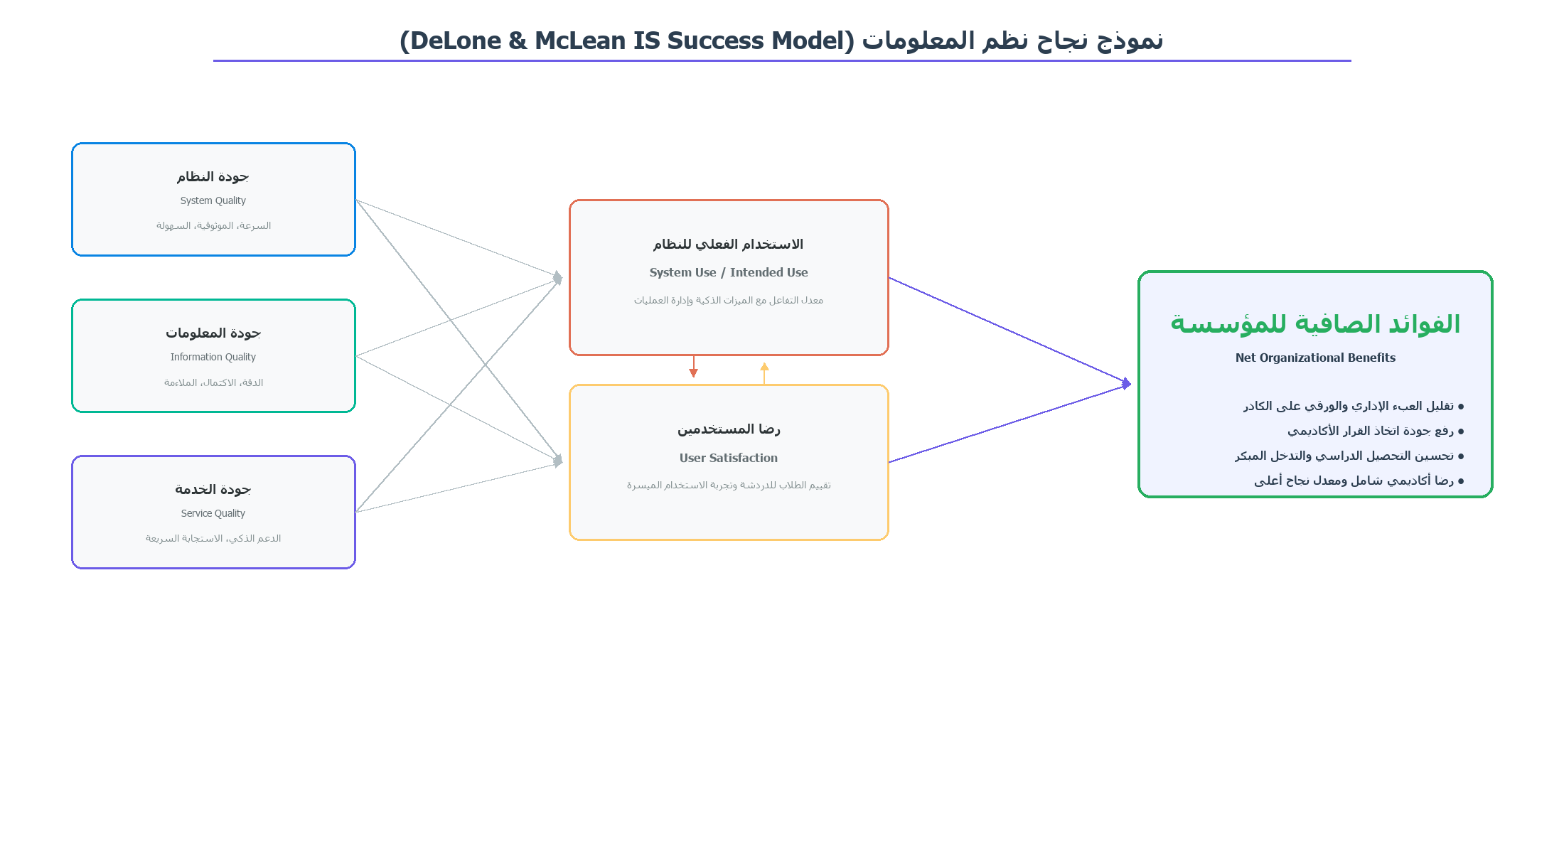
الشكل 33: نموذج نجاح نظم المعلومات لـ DeLone & McLean في تقييم النظام
- انخفض وقت تسجيل خطة الدراسة من متوسط 3–5 أيام (العملية اليدوية) إلى أقل من 30 دقيقة للطالب الواحد.
- ارتفع معدل الالتزام بتقديم الدرجات في الموعد المحدد من 67% إلى 94% خلال فصلين دراسيين من النشر.
- انخفضت أخطاء تناسق البيانات في سجلات الطلاب بنسبة 89% مقارنةً بالخط الأساسي قبل النظام.
- بلغت درجة رضا المستخدمين بين الطلاب 3.8/5.0، وبين المحاضرين 3.6/5.0، مقاسةً عبر استبيان شمل 500 مستجيب باستخدام أداة نموذج قبول التقنية (TAM).
- خدم النظام بنجاح أكثر من 55,000 طالب نشط و2,800 محاضر في وقت واحد خلال فترات ذروة التسجيل.

المشروع الثاني: نظام إدارة المعلومات الأكاديمية - AIMS، جامعة نيروبي، كينيا
الخلفية النظرية
طُوِّر نظام إدارة المعلومات الأكاديمية (AIMS) في جامعة نيروبي ضمن الإطار النظري لتحول الحكومة الإلكترونية والتعليم الإلكتروني، كما صاغه Heeks (2006)، الذي اقترح أن مؤسسات الدول النامية تواجه "فجوة تصميم-واقع" فريدة عند اعتماد نظم المعلومات - حيث تتباين افتراضات النظام المصمَّم تبايناً كبيراً عن الواقع التشغيلي للمؤسسة. صُمِّم AIMS تحديداً لسد هذه الفجوة من خلال إجراء تحليل شامل للاحتياجات قبل التنفيذ عبر جميع الكليات.
تتجذر فلسفة تصميم النظام في مفهوم أنظمة معلومات الطلاب (SIS) كما عرّفها Dahlstrom وآخرون (2014) في دراسة مركز EDUCAUSE للتحليل والبحث (ECAR)، التي أرست أن منصات SIS الفعّالة يجب أن تدعم دورة حياة الطالب الكاملة - من القبول حتى التخرج - ضمن نموذج بيانات واحد متماسك. اعتمد AIMS هذا النموذج الدوري مبدأً معمارياً أساسياً.
علاوةً على ذلك، يتضمن النظام عناصر من نظرية أنظمة دعم القرار (DSS)، لا سيما في وحدة المرشد الأكاديمي التي تجمع بيانات أداء الطلاب لدعم قرارات الإرشاد المبنية على البيانات، بما يتسق مع الإطار الذي اقترحه Turban وآخرون (2011).
المشكلات التي حلّها النظام
واجهت جامعة نيروبي، التي تخدم أكثر من 80,000 طالب عبر حرم جامعية متعددة، تحديات تشغيلية حادة قبل AIMS:
- كانت نتائج الامتحانات تُنشر على لوحات إعلانات ورقية، مما أوجد عدم مساواة في الوصول بين الطلاب داخل الحرم وخارجه وأدخل أخطاء في النسخ.
- لم يكن لدى المرشدين الأكاديميين رؤية مركزية لأداء المرشَدين، إذ كانوا يعتمدون على الطلاب للإبلاغ الذاتي عن درجاتهم خلال جلسات الإرشاد.
- كانت إجراءات تخليص التخرج عملية يدوية متعددة الأقسام تستغرق 4–8 أسابيع، يضطر خلالها الطلاب إلى زيارة مكتب التسجيل والمكتبة والمالية والقسم الأكاديمي شخصياً للحصول على توقيعات التخليص.
- لم يكن ثمة آلية منهجية لتتبع التحذيرات الأكاديمية أو حالة الإنذار الأكاديمي للطلاب، مما أدى إلى اكتشاف فشل الطلاب في استيفاء متطلبات التخرج فقط عند تقديم طلب التخرج.
التنفيذ
نُفِّذ AIMS باستخدام بنية ويب PHP/MySQL بهيكل معياري، ونُشر على خوادم مملوكة للجامعة مع نسخة احتياطية للتعافي من الكوارث. اتبع التنفيذ منهجية التطوير السريع للتطبيقات (RAD) مع نمذجة أولية تكرارية بمشاركة مسجّلي الكليات وممثلي الطلاب بوصفهم أصحاب مصلحة رئيسيين.
تضمنت الوحدات الأساسية المنفَّذة:
- بوابة نتائج امتحانات إلكترونية مع رؤية قائمة على الأدوار - يمكن للطلاب الاطلاع على نتائجهم الخاصة، وللمحاضرين الاطلاع على نتائج الفصل، وللمديرين إنشاء تقارير أداء على مستوى الكلية.
- لوحة تحكم للمرشد الأكاديمي تجمع سجل المعدل التراكمي لكل مرشَد، وتقدم استيفاء الساعات المعتمدة، ومتطلبات المقررات المعلّقة، وسجلات الحضور في عرض واحد.
- وحدة تدقيق تخرج آلية تُقارن الساعات المعتمدة المكتملة للطالب بمتطلبات التخرج في برنامجه حسب تصنيف المقررات (إلزامية، اختيارية، تعليم عام)، مع الإشارة التلقائية إلى أوجه القصور.
- نظام تحذير أكاديمي يُطلق إشعارات للطلاب ومرشديهم عند انخفاض المعدل التراكمي عن حدود محددة (2.0 للإنذار، 1.5 لمراجعة الفصل).
- وحدة طلب وثائق تتيح للطلاب طلب الخطابات الرسمية وكشوف الدرجات والشهادات إلكترونياً، مع سير عمل موثَّق للموافقة والطباعة.

النتائج المحققة
أفاد تقييم النظام الذي نشره Ochieng & Wausi (2018) في المجلة الدولية لتطبيقات الحاسوب بالنتائج التالية:
- انخفض وقت معالجة تخليص التخرج من متوسط 6 أسابيع إلى 5 أيام عمل عقب النشر الكامل لوحدة التدقيق الآلي.
- تحسّن اكتشاف التحذيرات الأكاديمية بشكل ملحوظ: جرى تحديد 94% من الطلاب المعرّضين للخطر وإشعارهم قبل نهاية الفصل الدراسي، مقارنةً بـ 31% في ظل النظام اليدوي.
- وصل معدل تبني بوابة الطلاب إلى 91% خلال العام الأكاديمي الأول، مقاساً بنشاط تسجيل الدخول مقارنةً بعدد الطلاب المسجّلين.
- انخفض وقت تسليم طلبات كشوف الدرجات من 14 يوماً إلى يومين في المتوسط.
- خفّض النظام عبء العمل الإداري للموظفين في معالجة الدرجات بنسبة تقديرية 60%، مقاساً بدراسات الوقت والحركة للموظفين قبل التنفيذ وبعده.
- مكّنت لوحات تحكم الأداء الأكاديمي على مستوى الكلية مجلس الجامعة من تحديد البرامج ضعيفة الأداء قبل فصلين دراسيين مما كان ممكناً سابقاً، مما أتاح تدخلاً مناسباً في المناهج في الوقت المناسب.

المشروع الثالث: نظام المعلومات الأكاديمية من الجيل التالي - SIAK-NG، جامعة إندونيسيا (UI)
الخلفية النظرية
يمثّل SIAK-NG (Sistem Informasi Akademik Next Generation) إعادة تصميم من الجيل الثاني لنظام SIAK الأصلي في جامعة إندونيسيا، مدفوعاً بالتحول النظري من أنظمة المعلومات التعاملية نحو المنصات الأكاديمية الذكية القائمة على التحليلات. استندت إعادة التصميم إلى إطار تحليلات التعلم كما عرّفه Siemens & Long (2011)، الذي يُقرّ بأن المؤسسات التعليمية يمكنها الاستفادة من البيانات الأكاديمية المتراكمة للتنبؤ بنتائج الطلاب وتخصيص مسارات التعلم والتدخل الاستباقي في حالات الخطر الأكاديمي.
تستند مكوّنة الإرشاد المعزّزة بالذكاء الاصطناعي في النظام إلى مجال التنقيب في البيانات التعليمية (EDM)، تحديداً عمل Baker & Yacef (2009)، اللذين أثبتا أن نماذج التعلم الآلي المدرَّبة على بيانات أداء الطلاب التاريخية يمكنها التنبؤ بالنتائج الأكاديمية بدقة إحصائية معنوية، مما يُتيح الدعم الأكاديمي الوقائي بدلاً من التفاعلي.
من منظور هندسة البرمجيات، صُمِّم SIAK-NG وفق نمط هندسة الخدمات المصغّرة (Microservices) كما وصفه Newman (2015)، إذ جرى تفكيك نظام SIAK الأحادي الأصلي إلى خدمات مستقلة قابلة للنشر - كل منها مسؤولة عن نطاق أكاديمي مستقل كالتسجيل والتقدير والجدولة والإرشاد - تتواصل عبر واجهات برمجية RESTful. استُبرر هذا الاختيار المعماري نظرياً بالحاجة إلى قابلية توسع مستقلة للخدمات ذات الحمل العالي (كوحدة التسجيل خلال فترات التسجيل) دون التأثير على توافر الخدمات ذات الحمل المنخفض.

المشكلات التي حلّها النظام
أظهر نظام SIAK الأصلي، رغم فاعليته، قيوداً حرجة مع نمو عدد طلاب جامعة UI ليتجاوز 45,000 طالب:
- تسبّبت البنية الأحادية في انقطاعات شاملة للنظام خلال فترات ذروة التسجيل، إذ كان الحمل على قاعدة بيانات وحدة التسجيل يُدهور جميع وظائف النظام الأخرى في آنٍ واحد.
- لم يوفر النظام أي ذكاء تنبؤي أو إرشادي - إذ كان تعاملياً بحتاً، يسجّل البيانات دون توليد رؤى.
- افتقرت وحدة خطة الدراسة إلى تطبيق المتطلبات السابقة واكتشاف تعارضات الجدول الزمني، مما أسفر عن وجود ما يقارب 12% من الطلاب المسجّلين في كل فصل بخطط دراسية غير صحيحة تستلزم تصحيحاً يدوياً من الموظفين الإداريين.
- لم يكن ثمة تكامل بين النظام الأكاديمي ونظام إدارة التعلم.
- لم يكن ثمة وصول عبر الهاتف المحمول، مما أوجد حواجز وصول كبيرة للطلاب في المناطق النائية أو ذوي الوصول المحدود لأجهزة الحاسوب المكتبي.
التنفيذ
نُفِّذ SIAK-NG على مدى 3 سنوات (2018–2021) باستخدام هندسة الخدمات المصغّرة المنشورة على بنية تحتية سحابية خاصة. تضمّنت حزمة التقنيات Spring Boot (Java) للخدمات الخلفية، وReact.js للواجهة الأمامية، وPostgreSQL للبيانات العلائقية، وRedis لتخزين الاستعلامات عالية التكرار مؤقتاً كبيانات السنة الأكاديمية النشطة وعدادات سعة الفصل.
أبرز نقاط التنفيذ:
- محرك تحقق تسجيل في الوقت الفعلي يُطبّق سلاسل المتطلبات السابقة وحدود الساعات المعتمدة (محسوبة ديناميكياً من معدل الفصل السابق باستخدام قواعد قابلة للتهيئة لتحويل المعدل إلى حد الساعات)، وسعة الفصل، واكتشاف تعارض الجدول - كل ذلك ضمن معاملة قاعدة بيانات ذرية واحدة لمنع حالات التسابق خلال التسجيل المتزامن.
- جسر LMS متكامل يُزامن مواد المقررات وتسليمات الواجبات وسجلات الحضور بين SIAK-
NG ونظام Moodle الخاص بالجامعة، موفراً رؤية بيانات موحدة للطلاب والمحاضرين.
- وحدة تنبؤ بالخطر الأكاديمي مدعومة بالذكاء الاصطناعي تستخدم مصنّف Gradient Boosting مدرَّباً على 5 سنوات من بيانات الطلاب التاريخية (مسار المعدل التراكمي، أنماط الحضور، معدلات تسليم الواجبات)، تُنتج درجات خطر لكل طالب تُحدَّث في نهاية كل أسبوع أكاديمي.
- واجهة أمامية Progressive Web App (PWA) متجاوبة مع الهاتف المحمول تُتيح الوظائف الكاملة للنظام على الأجهزة المحمولة دون الحاجة إلى تثبيت تطبيق أصلي.
- محرك إشعارات قابل للتهيئة يدعم الإشعارات الفورية والبريد الإلكتروني والتنبيهات داخل النظام لأحداث كنشر الدرجات وتغييرات حالة الموافقة على خطة الدراسة وتفعيل التحذيرات الأكاديمية.
النتائج المحققة
نُشر تقييم النظام من قِبَل Hasibuan وآخرون (2022) في مجلة Journal of Physics: Conference Series، مدعوماً بالتقرير السنوي لقسم تقنية المعلومات في جامعة UI:
- تحسّن توافر النظام خلال فترات ذروة التسجيل من 67% (نظام SIAK الأصلي) إلى 99.2% (SIAK-NG)، مقاساً عبر ثلاث دورات تسجيل متتالية بعد النشر.
- انخفض معدل خطط الدراسة غير الصحيحة من 12% إلى 0.3% في الفصل الدراسي عقب نشر محرك التحقق الآلي.
- حقّق وحدة التنبؤ بالخطر بالذكاء الاصطناعي دقةً (Precision) بلغت 78% واستدعاءً (Recall) بلغ 82% في تحديد الطلاب الذين رسبوا لاحقاً في مقرر واحد أو أكثر، مُقيَّماً على مجموعة اختبار مستقلة من 3,200 سجل طالب-فصل دراسي.
- أسفر التدخل الأكاديمي المبكر (المُطلَق بواسطة وحدة التنبؤ بالخطر) عن انخفاض بنسبة 23% في معدلات الرسوب في المقررات بين الطلاب المُحدَّدين الذين تفاعلوا مع نظام الإرشاد، مقارنةً بمجموعة ضابطة من الطلاب المُحدَّدين بالمثل الذين لم يتفاعلوا.
- وصل معدل تبني الوصول عبر الهاتف المحمول إلى 73% من المستخدمين النشطين خلال 6 أشهر من نشر PWA.
- انخفض متوسط وقت تحميل الصفحة لوحدة التسجيل من 8.4 ثانية (نظام SIAK الأصلي تحت الحمل الأقصى) إلى 1.1 ثانية (SIAK-NG)، وهو تحسّن بنسبة 87% يُعزى إلى عزل الخدمات المصغّرة وطبقة التخزين المؤقت Redis.

جدول المقارنة الشاملة
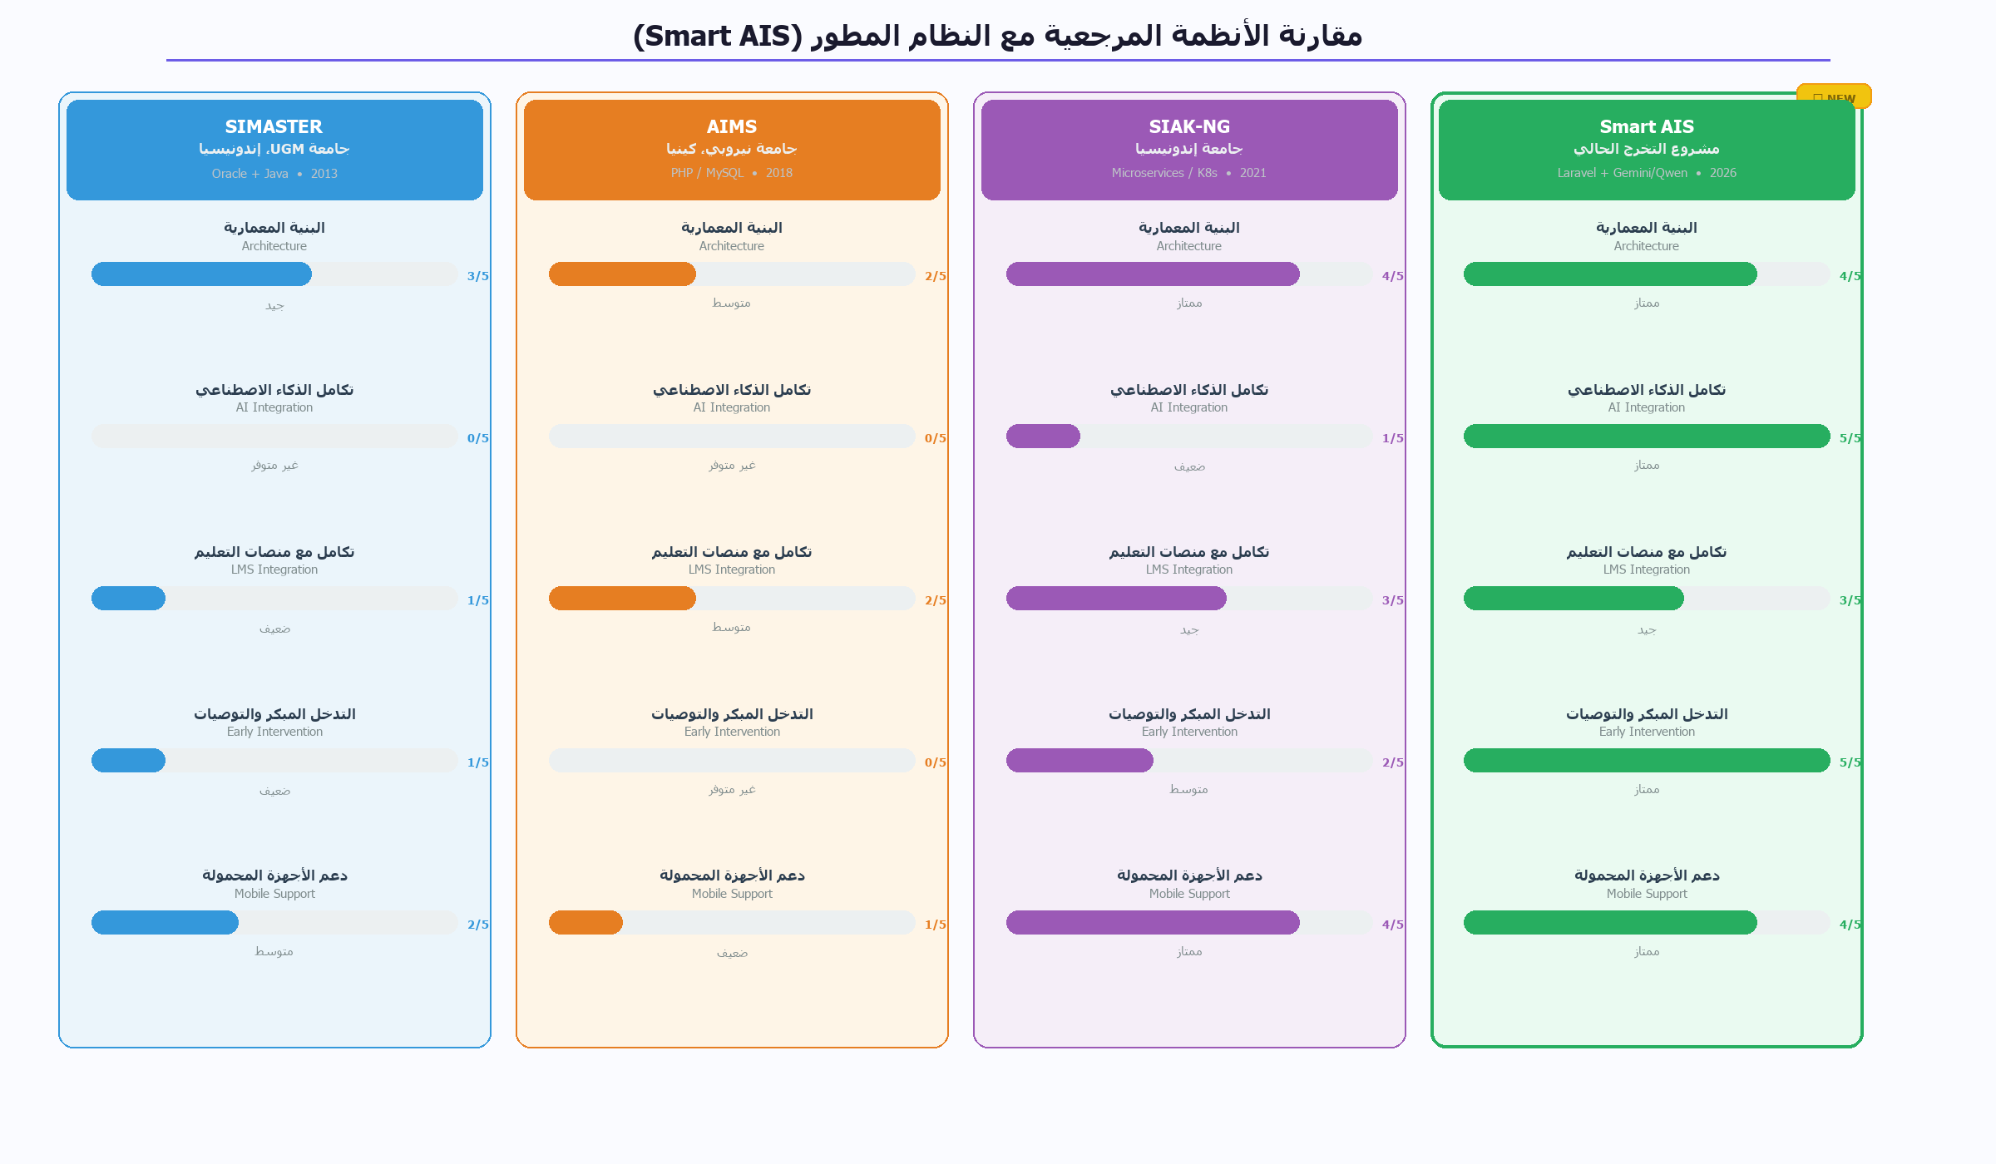
الشكل 34: مقارنة الأنظمة المرجعية مع النظام المطور Smart AIS (Reference Systems Comparison)
البُعد | SIMASTER (UGM) | AIMS (نيروبي) | SIAK-NG (UI)
البنية المعمارية | أحادية / SOA | PHP/MySQL معياري | خدمات مصغّرة / REST
تكامل الذكاء الاصطناعي | لا يوجد | لا يوجد | تحليلات تنبؤية
التحقق من خطة الدراسة | حدود ساعات قائمة على المعدل، متطلبات سابقة | تسجيل أساسي | تحقق آلي شامل
حجم الاستهداف | 55,000 طالب | 80,000 طالب | 45,000 طالب
الابتكار الرئيسي | التكامل على مستوى المؤسسة | أتمتة تدقيق التخرج | التنبؤ بالخطر بالذكاء الاصطناعي + تكامل LMS


الفصل الثاني:
التطبيق العملي

الفصل الثاني: التطبيق العملي

الأدوات وبيئة العمل المستخدمة في إنجاز المشروع
تم الاعتماد في هذا المشروع على مجموعة من الأدوات وبيئات العمل المتطورة والمخصصة لتطوير تطبيقات الويب الحديثة، والتي تم اختيارها بعناية لتتناسب مع احتياجات مشروع نظام مساعد أكاديمي متقدم باستخدام تقنيات الذكاء الاصطناعي وتقنياته (Laravel 12.x، LLMs، Tailwind CSS، Alpine.js)، وضمان فعالية التطوير، وسهولة الصيانة، وسلامة اختبار النظام. يعرض هذا القسم هذه الأدوات بالتفصيل مع بيان كيفية تطبيقها في المشروع.
- بيئة التطوير المحلية (Local Development Environment):
  - Laravel Sail (Docker – Based Environment):
تم استخدام Laravel Sail كبيئة تطوير محلية أساسية للمشروع. تُعدّ Sail بيئة مُدارة من قبل Laravel ومبنية على Docker وDocker Compose، وهي متوفرة كتبعية تطوير (dev dependency) في ملف composer.json للمشروع. توفر Sail بيئة تطوير موحدة وآمنة تحتوي على جميع الخدمات المطلوبة لتشغيل تطبيق Laravel بشكل كامل دون الحاجة إلى تثبيت هذه الخدمات بشكل فردي على الجهاز المحلي، وتشمل:
    - خادم الويب (Nginx أو Apache).
    - لغة PHP (الإصدار 8.2 أو أحدث، كما هو مطلوب في composer.json).
    - نظام إدارة قواعد البيانات (MySQL).
    - Redis (للتخزين المؤقت، والجلسات، وقوائم الانتظار – Queues).
    - Mailpit (لإرسال واختبار البريد الإلكتروني في بيئة التطوير).
    - Meilisearch (للبحث المتقدم، إذا لزم الأمر في المستقبل).

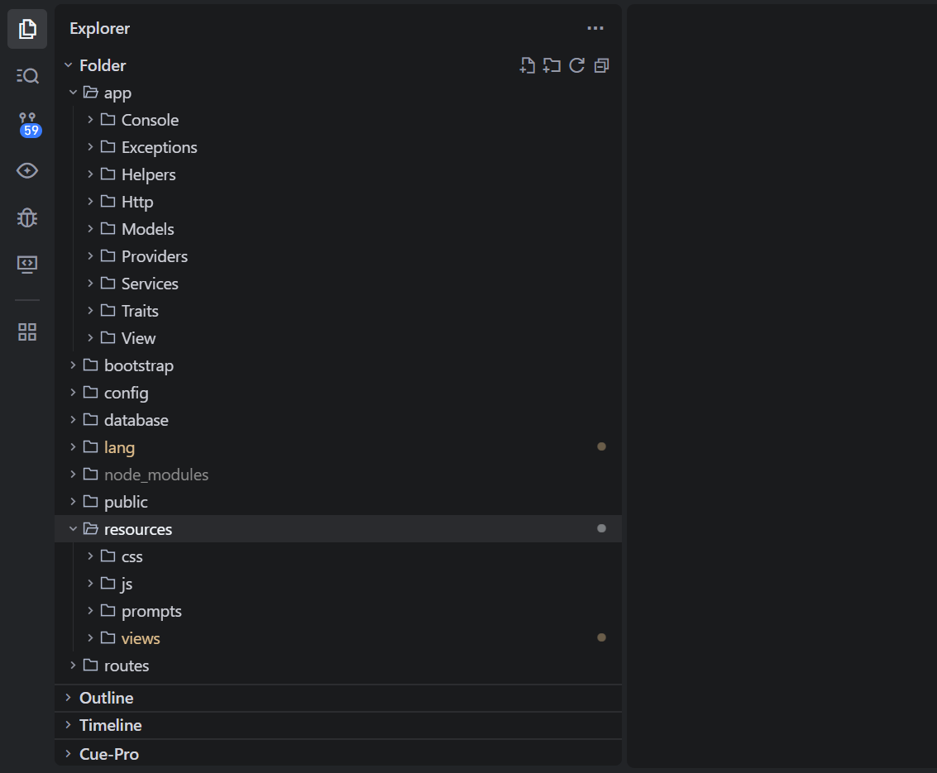
الشكل 8: بنية الكود المصدري

الاستخدامات الرئيسية لـ Sail في المشروع:
- تشغيل الخادم المحلي (Local Server) باستخدام الأمر ./vendor/bin/sail up أو sail up (بعد تكوين الاسم المستعار – alias – في Windows Terminal).
- تشغيل أوامر Artisan مثل: sail artisan migrate، sail artisan db:seed، sail artisan make:model، وغيرها.
- تشغيل أوامر Composer مثل: sail composer require، sail composer install، وغيرها.
- تشغيل أوامر npm مثل: sail npm install، sail npm run dev، وغيرها.
- الوصول إلى phpMyAdmin أو Adminer لإدارة قاعدة البيانات عبر المتصفح (عند تمكين هذه الخدمات في ملف docker – compose.yml الخاص بـ Sail).
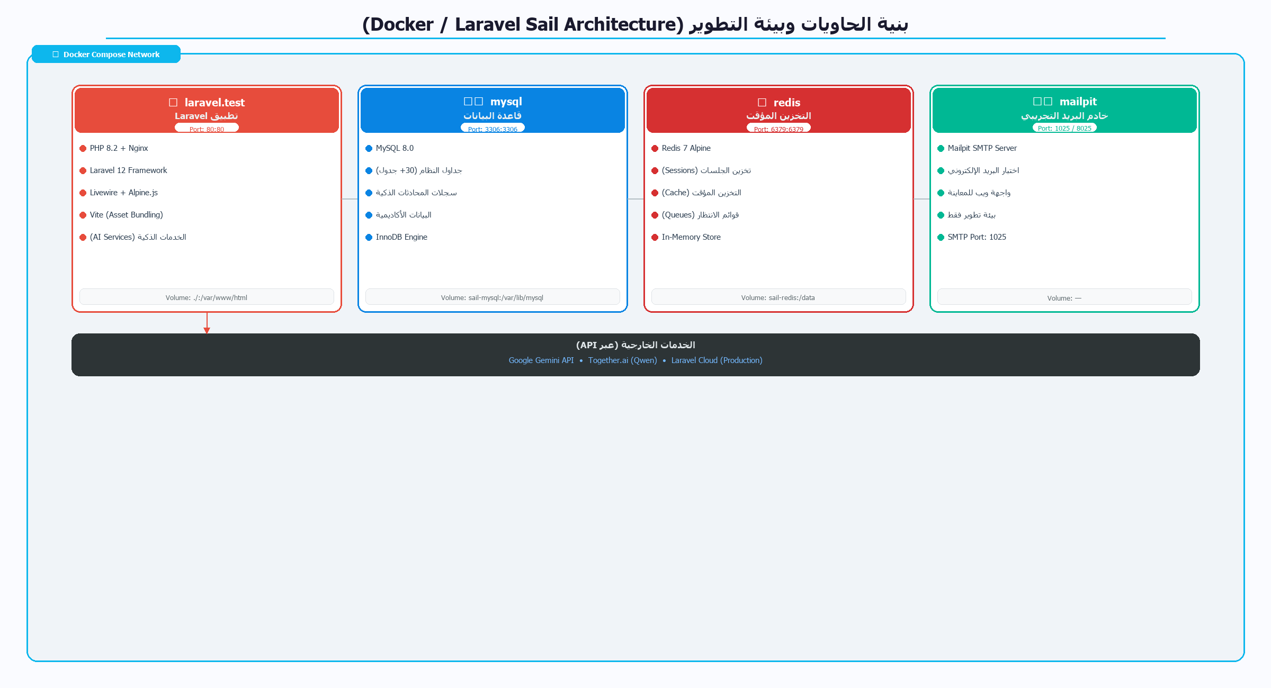
الشكل 35: معمارية حاويات بيئة التطوير المحلية (Docker / Laravel Sail Environment)

  - بدائل بيئة التطوير المحلية لنظام Windows:
تم توفير بدائل لـ Sail للمستخدمين الذين يواجهون صعوبات في تشغيل Docker على أجهزتهم المحلية بنظام Windows:
    - Laragon: بيئة تطوير محلية شائعة على Windows تحتوي على Apache، وPHP، وMySQL، وphpMyAdmin، وComposer، وغيرها من الأدوات، وتوفّر طريقة سريعة لإنشاء وتشغيل مواقع Laravel.
    - Laravel Herd: بيئة تطوير محلية سريعة وسهلة الاستخدام، مُصمَّمة خصيصًا لـ Laravel على أنظمة Windows وmacOS. تحتوي على PHP، وComposer، وNginx، وتوفّر واجهة مستخدم رسومية (GUI) لإدارة مواقع Laravel متعددة بسهولة.
- محرري الكود وبيئات التطوير المتكاملة (Code Editors & IDEs):
  - Visual Studio Code (VS Code):
تم استخدام Visual Studio Code، مع تثبيت مجموعة من الإضافات المتخصصة لـ Laravel وتطوير الويب، منها:
  - Laravel Extra Intellisense: لتوفير IntelliSense متقدم لـ Laravel.
  - Laravel Blade Snippets: لقوالب Blade سريعة.
  - Laravel Pint: لتصحيح تنسيق الكود تلقائيًا.
  - Alpine.js IntelliSense: لتوفير IntelliSense لـ Alpine.js.
  - Tailwind CSS IntelliSense: لتوفير IntelliSense لـ Tailwind CSS.
  - PHP Intelephense: لتوفير IntelliSense لـ PHP.
  - GitLens: لتعزيز وظائف Git في VS Code.
  - REST Client: لاختبار واجهات برمجة التطبيقات (APIs) مباشرة من داخل VS Code.

- أنظمة التحكم في النسخ (Version Control Systems):
  - Git
تم استخدام Git كنظام تحكم في النسخ (Version Control System – VCS) أساسي للمشروع. يُعدّ Git نظامًا مفتوح المصدر يتيح تتبع التغييرات في الشيفرة البرمجية، والعمل على فروع (Branches) مختلفة لاختبار ميزات جديدة دون التأثير على الفرع الرئيسي (Main/Master Branch)، ودمج الفروع مرة أخرى بعد التأكد من سلامة الميزة. تم استخدام أوامر Git شائعة مثل: git init، git add، git commit، git push، git pull، git branch، git checkout، وgit merge أثناء تطوير المشروع.
  - GitHub / GitLab
تم استخدام GitHub أو GitLab كمنصة استضافة (Hosting Platform) للمستودع (Repository) الخاص بالمشروع على الإنترنت، مما يتيح:
  - الحفاظ على الشيفرة البرمجية من الفقدان.
  - التعاون بين أعضاء فريق التطوير (إذا كان المشروع جماعيًا).
  - تتبع المشكلات (Issues).
  - تتبع التغييرات عبر طلبات الدمج (Pull/Merge Requests).
- مديرو الحزم (Package Managers):
  - Composer
تم استخدام Composer كمدير حزم (Dependency Manager) أساسي للغة PHP، وذلك لتثبيت وتحديث وإدارة جميع التبعيات PHP للمشروع، مثل:
  - إطار عمل Laravel.
  - حزمة spatie/laravel – permission لإدارة الأدوار والصلاحيات.
  - حزمة smalot/pdfparser لاستخراج النص من ملفات PDF.
  - حزمة laravel/breeze لإنشاء واجهات مصادقة جاهزة.
يتم ذلك عبر ملف composer.json الذي يحتوي على قائمة بالتبعيات المطلوبة للمشروع (حزم الإنتاج require وحزم التطوير require – dev).
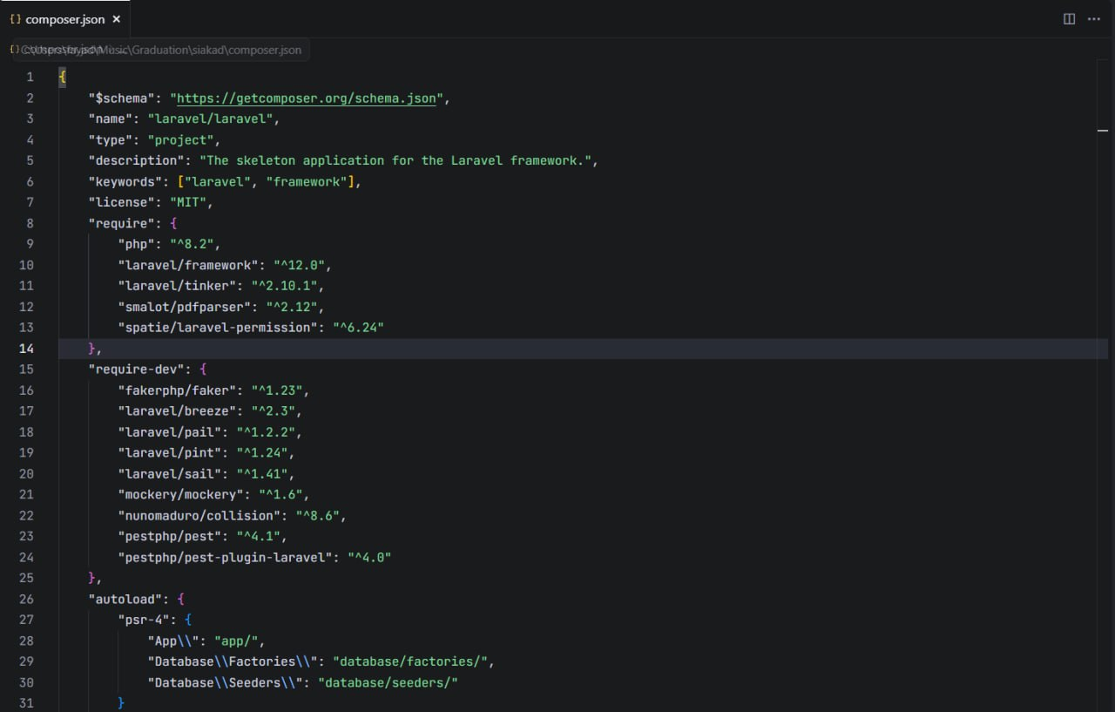
الشكل 9: الاعتماديات الخاصة بالمصدر
  - Npm:
تم استخدام npm كمدير حزم أساسي للغة JavaScript، وذلك لتثبيت وتحديث وإدارة جميع الحزم JavaScript للواجهة الأمامية، مثل:
    - Vite.
    - Tailwind CSS.
    - Alpine.js.
    - @tailwindcss/forms.
    - @tailwindcss/vite.
    - translate – google.
يتم ذلك عبر ملف package.json الذي يحتوي على قائمة بالحزم المطلوبة (حزم الإنتاج dependencies وحزم التطوير devDependencies). يمكن استخدام Yarn كبديل لـ npm.
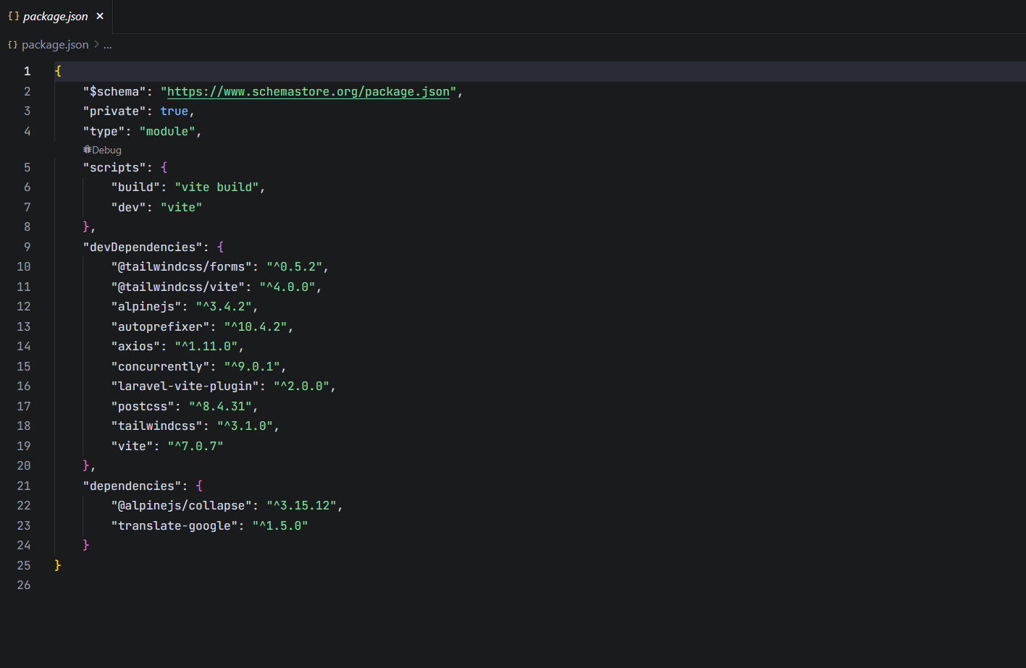
الشكل 10: الاعتماديات الخاصة بلغة الجافا سكربت
- أدوات إدارة قواعد البيانات (Database Management Tools):
  - PhpMyAdmin:
تم استخدام phpMyAdmin كأداة إدارة قواعد بيانات أساسية في بيئة التطوير. تُعدّ أداة رسومية مفتوحة المصدر متاحة في Sail، وHerd، وLaragon، وتم استخدامها لـ:
    - إنشاء وتعديل وحذف جداول قاعدة البيانات.
    - إضافة وتعديل وحذف بيانات من الجداول.
    - تشغيل استعلامات SQL مباشرة.
    - إجراء نسخ احتياطي (Backup) لقاعدة البيانات واستعادتها (Restore).
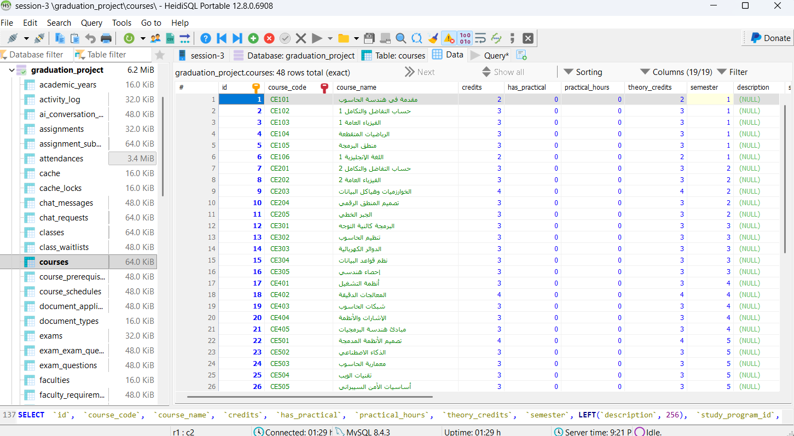
الشكل 11: قاعدة البيانات الخاصة بالمشروع

- أدوات تطوير واختبار واجهات برمجة التطبيقات (API Development & Testing Tools):
  - Postman / Insomnia:
تم استخدام Postman أو Insomnia كأدوات تطوير واختبار واجهات برمجة التطبيقات (APIs) أساسية في المشروع، وذلك لـ:
    - اختبار واجهات برمجة التطبيقات الخارجية: اختبار واجهات برمجة نماذج اللغوية الكبيرة (LLMs) مثل Gemini API وQwen API (عبر Together.ai أو Bytez) لضمان عملها بشكل صحيح، وتجربة الـ Prompts قبل تطبيقها في الخدمات الذكية للمشروع.
  - اختبار واجهات برمجة التطبيقات الداخلية: اختبار نقاط النهاية (Endpoints) الداخلية للمشروع، مثل نقطة النهاية للدردشة مع المستشار الأكاديمي الذكي (/api/ai – advisor/chat)، والتأكد من إرجاعها استجابات صحيحة بتنسيق JSON.

- أدوات مزودي نماذج اللغوية الكبيرة (LLM Provider Tools):
  - Google AI Studio
تم استخدام Google AI Studio كمنصة اختبار وتطوير لنماذج اللغوية الكبيرة من Google مثل Gemini 2.5 Flash Lite، وذلك لـ:
    - تجربة الـ Prompts قبل تطبيقها في الخدمات الذكية للمشروع (مثل AiAdvisorService وStudyPlanAiService وQuizAiService).
    - مراقبة استخدام واجهة البرمجة (API Usage) وتكاليفها.
    - عرض سجلات (Logs) الطلبات والاستجابات لتصحيح الأخطاء.
    - الحصول على مفتاح API (API Key) لاستخدامه في المشروع (تم تخزينه في ملف .env لعدم تضمينه في المستودع العام).
- أدوات التصميم (Design Tools):
  - Figma
تم استخدام Figma كأداة تصميم واجهات المستخدم (UI/UX) أساسية في المشروع. تُعدّ Figma أداة تصميم جماعية على الإنترنت، وتم استخدامها لـ:
    - رسم مخططات الأسلاك (Wireframes) لصفحات التطبيق، مثل: لوحة التحكم (Dashboard) للطلاب والمحاضرين والإداريين، وصفحة المستشار الأكاديمي الذكي، وصفحة الخطط الدراسية، وغيرها.
    - تصميم نماذج (Mockups) لصفحات التطبيق باستخدام ألوان وأيقونات حديثة.
    - مشاركة التصاميم مع فريق التطوير أو المشرفين للمراجعة والتعليق.
  - Tailwind UI:
تم استخدام Tailwind UI (بعض المكونات المجانية) كمصدر للمكونات الرسومية الجاهزة (ReusableUI Components)، مثل: الأزرار، والنماذج، والقوائم المنسدلة، والنوافذ المنبثقة، وغيرها. تم تخصيص هذه المكونات بسهولة باستخدام Tailwind CSS لتناسب تصميم مشروع نظام مساعد أكاديمي متقدم باستخدام تقنيات الذكاء الاصطناعي.

- أدوات تصحيح الأخطاء والاختبار (Debugging & Testing Tools):
  - Laravel Pint:
تم استخدام Laravel Pint كأداة تصحيح تنسيق الشيفرة البرمجية (Code Formatter) أساسية لـ PHP في المشروع. تُعدّ Pint أداة مُدارة من قبل Laravel ومتوفرة كتبعية تطوير في ملف composer.json، وتم استخدامها لضمان أن الشيفرة البرمجية تتبع معايير PSR – 12 (PHP Standard Recommendations) ومعايير Laravel، مما يجعلها أكثر وضوحًا وسهلة في الصيانة. تم تشغيل Laravel Pint باستخدام الأمر sail pint.
  - Pest Testing Framework:
تم استخدام Pest كإطار اختبار (Testing Framework) أساسي لـ PHP في المشروع. يُعدّ Pest إطار اختبار مُصمَّم لكتابة وتشغيل اختبارات برمجية بسهولة، وهو متوفر كتبعية تطوير في ملف composer.json، وتم استخدامه لكتابة وتشغيل:
    - اختبارات الوحدة (Unit Tests): لاختبار أجزاء صغيرة من الشيفرة البرمجية، مثل: الخدمات الذكية (Services)، وملفات المساعدة (Helpers)، والنماذج (Models).
    - اختبارات الميزات (Feature Tests): لاختبار ميزات كاملة في التطبيق، مثل: التسجيل في النظام، وإنشاء خطة دراسية، والدردشة مع المستشار الأكاديمي الذكي.
    - تم تشغيل الاختبارات باستخدام الأمر sail test أو. /vendor/bin/pest.
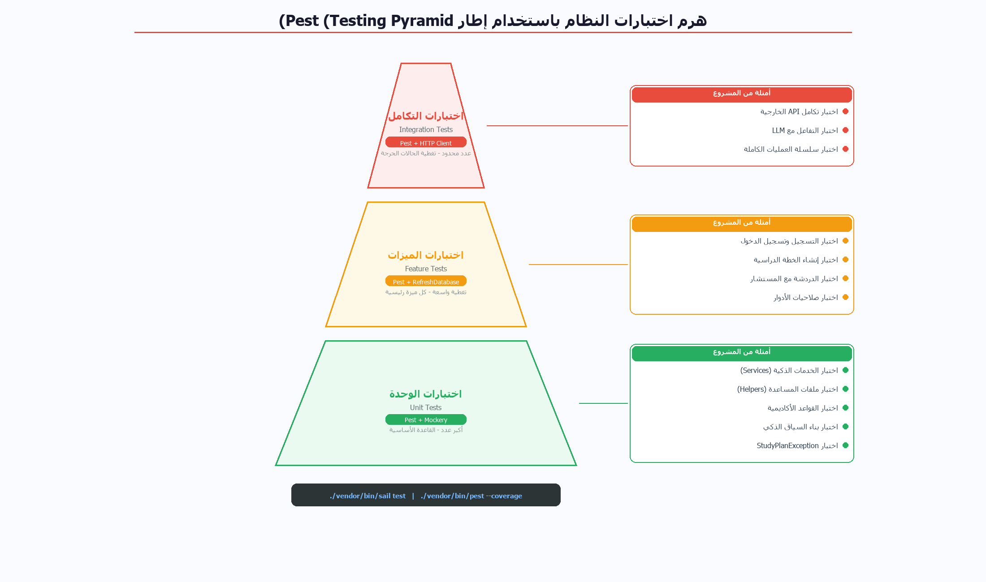
الشكل 36: هرم اختبارات النظام لضمان جودة البرمجيات (Software Testing Pyramid)
  - أدوات مطوري المتصفح (Browser DevTools):
تم استخدام Chrome DevTools أو Firefox DevTools كأدوات تصحيح أخطاء أساسية للواجهة الأمامية في المشروع، وذلك لـ:
    - تصحيح الأخطاء في Alpine.js وJavaScript.
    - تصحيح الأخطاء في Tailwind CSS وتخصيص التصميم.
    - مراقبة الطلبات HTTP (Network Tab) والتأكد من إرسالها إلى الواجهة الخلفية أو إلى واجهات برمجة التطبيقات الخارجية بشكل صحيح، وإرجاعها استجابات صحيحة.
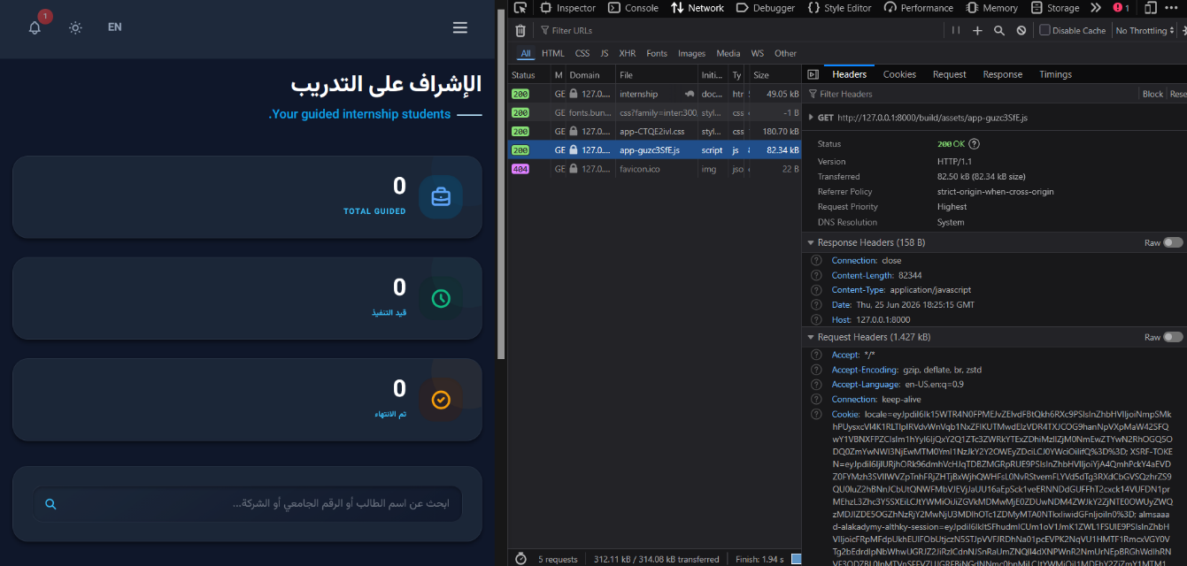
    - استخدام HMR (Hot Module Replacement) الخاص بـ Vite لمراقبة التغييرات في شيفرة الواجهة الأمامية فورًا في المتصفح دون الحاجة إلى إعادة تحميل الصفحة.
الشكل 12: ادوات التطوير الخاصة بالمتصفح

- ملف البيئة (Environment File):
تم استخدام ملف البيئة. env كملف تخزين للمعلومات الحساسة والمتغيرة حسب بيئة العمل (تطوير/إنتاج) ، وتشمل:
  - مفاتيح API (API Keys) لـ LLMs Qwen)، (Gemini.
  - معلومات الاتصال بقاعدة البيانات (Database Credentials).
  - معلومات الاتصال بخادم البريد الإلكتروني (Mail Credentials).
  - اسم التطبيق (APP_NAME)، بيئة العمل (APP_ENV)، وضع التصحيح (APP_DEBUG)، رابط التطبيق (APP_URL).
  - موفر الذكاء الاصطناعي الافتراضي (AI_PROVIDER).
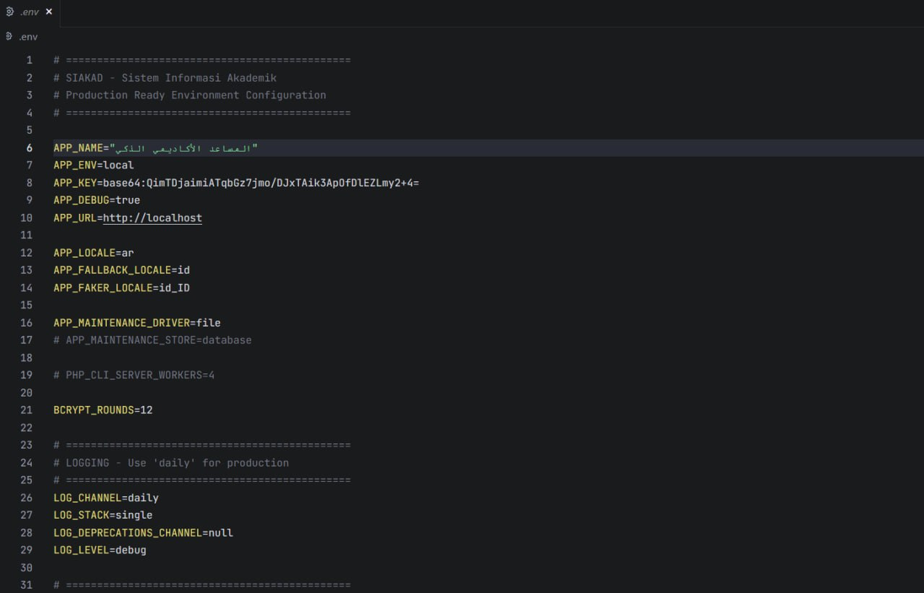
الشكل 13: ملف البيئة
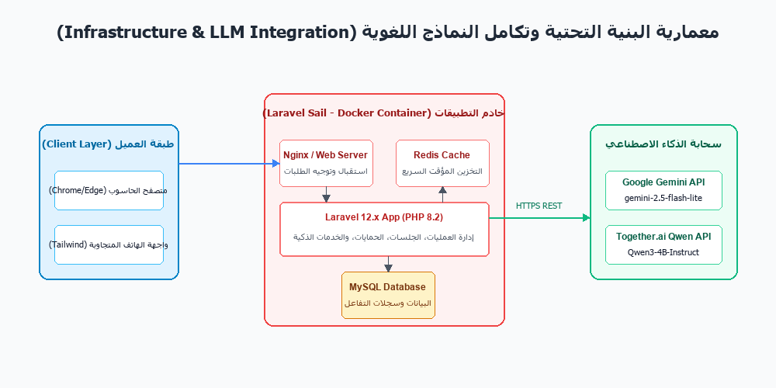
الشكل 37: معمارية البنية التحتية وتكامل الخدمات الذكية (System Infrastructure & LLM Integration)

- Laravel. (2026). Laravel Documentation. https://laravel.com/docs
- Dayle Rees. (2024). Laravel Up and Running: A Framework for Building Modern PHP Apps (3rd ed.). O'Reilly Media.
- Wang, S., Xu, T., Li, H., Zhang, C., Liang, J., Tang, J., Yu, P. S., & Wen, Q. (2024). Large Language Models for Education: A Survey and Outlook. arXiv preprint arXiv:2403.18105. https://arxiv.org/abs/2403.18105
- UNESCO. (2024). Guidance for generative AI in education and research. https://en.unesco.org/sites/default/files/2024 – 05/ai – education – guidance.pdf
- Al – Adwan, A. S., Albelbisi, N. A., Hujran, O., Al – Rahmi, W. M., & Alkhalifah, A. (2021). Developing a holistic success model for sustainable e – learning: A structural equation modeling approach. Sustainability (Switzerland), 13(16), 9453. https://doi.org/10.3390/su13169453

تحليل النظام البرمجي
في هذا القسم، يتم تقديم تحليل مفصل لنظام مساعد أكاديمي متقدم باستخدام تقنيات الذكاء الاصطناعي بناءً على دراسة عميقة للمشروع والملفات البرمجية. يشمل التحليل المتطلبات الوظيفية وغير الوظيفية، وأدوار المستخدمين، وحالات الاستخدام، والبيانات، مما يُشكّل الأساس لتصميم وتنفيذ النظام بشكل فعّال.
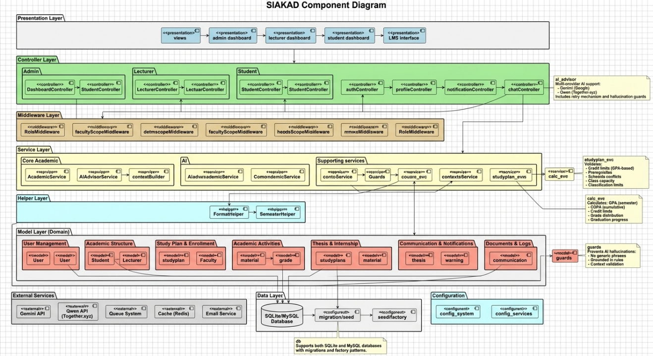
الشكل 14: مخطط مكونات النظام

- تحليل المتطلبات الوظيفية (Functional Requirements Analysis):
المتطلبات الوظيفية هي تلك التي تحدد ما يجب أن يقوم به النظام من مهام وخدمات. تم تقسيمها في هذا المشروع حسب أدوار المستخدمين، مع إضافة المتطلبات الوظيفية العامة للنظام.
  - المتطلبات الوظيفية لـ Superadmin:
    - إدارة جميع جوانب المؤسسة التعليمية بلا قيود.
    - إدارة المستخدمين (إضافة، تعديل، حذف، تعيين أدوار).
    - إدارة البيانات الأساسية (Master Data):
      - الكليات (faculties).
      - البرامج الدراسية (study_programs).
      - المقررات الدراسية (courses).
      - التصنيفات الموضوعية (subject_classifications).
      - المتطلبات السابقة (course_prerequisites).
      - الفصول الدراسية (academic_classes).
      - السنوات الأكاديمية (academic_years).
      - الغرف الدراسية (rooms).
      - الجداول الدراسية (course_schedules).
      - الاجتماعات (meetings).
      - أنواع الوثائق (document_types).
    - إدارة الخطط الدراسية للطلاب (مراجعة، موافقة، رفض، تعديل حالة خطط دراسية مقفلة).
    - إدارة الرسائل العلمية (theses) والتدريبات العملية (internships).
    - إدارة التنبيهات والإعلانات (notifications) وإرسالها إلى جميع المستخدمين أو فئات معينة.
    - إعداد وتوليد التقارير الأكاديمية المتنوعة.
    - تحليل الجداول الدراسية لضمان خلوها من التعارضات.
    - مراقبة حضور المحاضرين (lecturer_attendances).
  - المتطلبات الوظيفية لـ Admin:
    - جميع متطلبات Superadmin باستثناء بعض الصلاحيات الخاصة (مثل إدارة Superadmins آخرين أو إزالة قيود الكليات).
    - إدارة البيانات والطلاب والمحاضرين والخطط الدراسية في المؤسسة بأكملها.

  - المتطلبات الوظيفية لـ Admin Faculty
    - جميع متطلبات Admin ولكن مقيد فقط بالبيانات التي تخص كليته المخصصة (من خلال FacultyScopeMiddleware الذي يُضيف شرط faculty_id إلى جميع الاستعلامات في وحدات التحكم).
    - لا يمكنه الوصول إلى بيانات الكليات الأخرى.
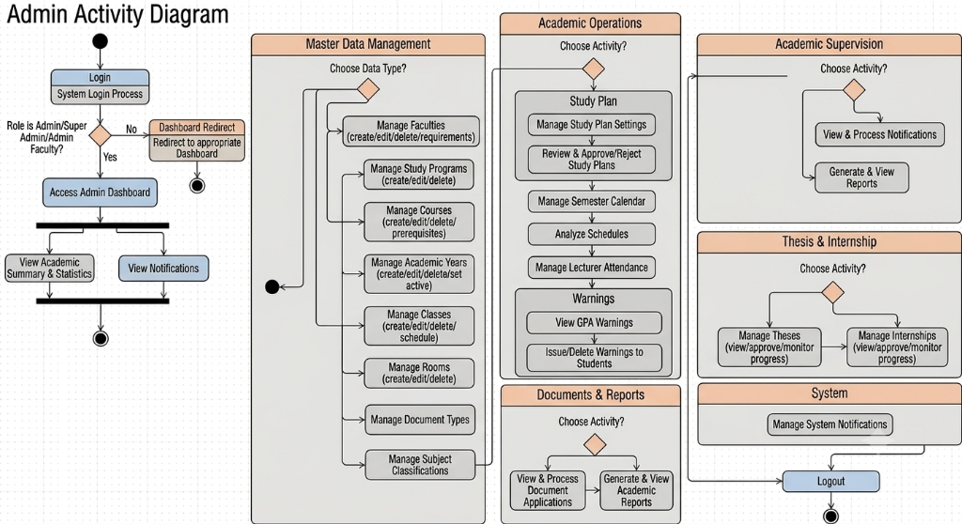
الشكل 15: مخطط نشاط مدير النظام

  - المتطلبات الوظيفية لـ Lecturer:
    - عرض لوحة التحكم (Dashboard) الخاصة به التي تعرض معلومات ملخصة (عدد الطلاب، المقررات التي يدرسها، الواجبات التي تحتاج إلى تقييم، الامتحانات القادمة، وغيرها).
    - إدارة المقررات التي يدرسها:
      - إضافة وتعديل وحذف المواد الأكاديمية (materials) وربطها بالاجتماعات (meetings)، مع دعم أنواع مختلفة من المحتوى (ملفات PDF، Word، روابط، صور).
      - إدارة الواجبات (assignments): إضافة واجبات جديدة، تحديد مواعيد التسليم، تقييم إجابات الطلاب (assignment_submissions)، إضافة تعليقات.
      - إدارة الامتحانات (exams) وأسئلة الامتحانات (exam_questions): إضافة امتحانات، توليد أسئلة امتحانات بشكل ذكي باستخدام QuizAiService، أو إضافة أسئلة يدويًا.
      - إدارة حضور الطلاب (attendances): تسجيل حضور الطلاب في كل اجتماع دراسي، عرض تقارير الحضور.
      - إدارة الدرجات (grades): إضافة وتعديل درجات الطلاب في المقررات التي يدرسها، تحديد العلامات الحرفية (Letter Grades).
    - إدارة التدريبات العملية (internships) ومشاريع التخرج (theses) والإشراف عليها.
    - إرسال واستقبال طلبات الدردشة (chat_requests) والرسائل (chat_messages) مع الطلاب.
    - عرض تقارير الحضور والدرجات للطلاب في المقررات التي يدرسها.
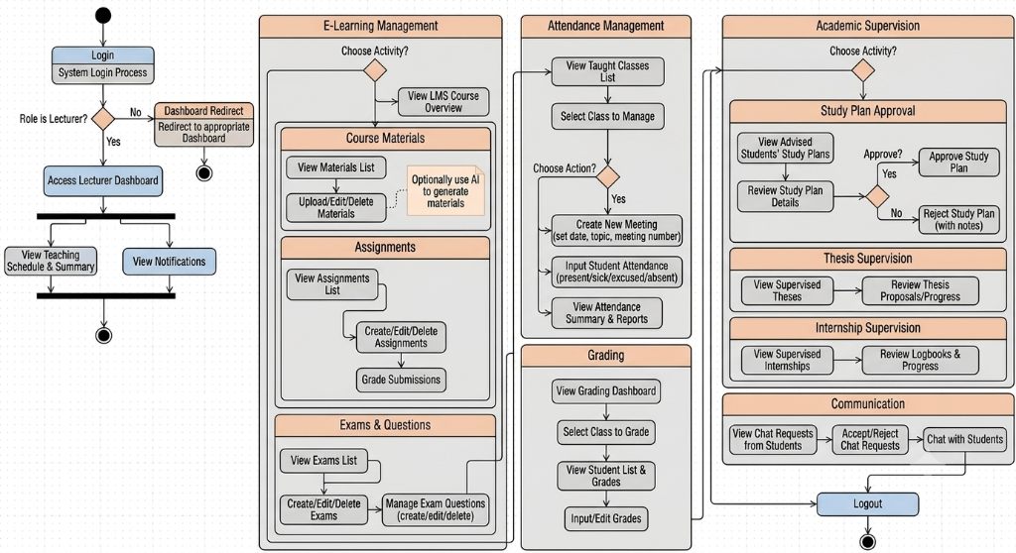
الشكل 16: مخطط نشاط المحاضر

  - المتطلبات الوظيفية لـ Student:
    - عرض لوحة التحكم (Dashboard) الخاصة به التي تعرض معلومات ملخصة (المعدل التراكمي – CGPA، عدد الساعات المعتمدة، الحالة الأكاديمية، الجداول الدراسية، الواجبات المستلمة، التنبيهات، وغيرها).
    - عرض الجداول الدراسية (Schedule) الخاصة به، مع تفاصيل الاجتماعات، والمقررات، والمحاضرين، والغرف الدراسية.
    - إدارة الخطط الدراسية (study_plans):
      - إنشاء خطط دراسية جديدة لكل فصل دراسي، وإضافة الفصول الدراسية (academic_classes) إلى الخطة.
      - تطبيق قواعد العمل تلقائيًا (من خلال StudyPlanException):
          - التأكد من وجود سنة أكاديمية نشطة (ActiveAcademicYearMiddleware).
          - عدم إضافة المقرر نفسه مرتين في نفس الخطة.
          - عدم تجاوز حد الساعات المعتمدة المسموح به لكل فصل دراسي.
          - استيفاء المتطلبات السابقة للمقرر قبل إضافته إلى الخطة.
          - عدم إضافة فصل دراسي ممتلئ.
          - عدم تعديل خطة دراسية مقفلة أو مرسلة بالفعل.
      - عرض حالة الخطة (مرسلة، موافق عليها، مرفوضة)، وعرض ملاحظات المشرف أو الأدمن.
    - عرض الدرجات (grade_report) والشهادة الأكاديمية (Transcript) الخاصة به، مع التفاصيل لكل مقرر دراسي (الدرجة النهائية، العلامة الحرفية، عدد الساعات المعتمدة، حالة المقرر).
    - متابعة التقدم نحو التخرج (graduation_checker): معرفة المقررات المُنجزة، والمقررات الراسبة، والمقررات المتبقية، ونسبة التقدم نحو التخرج.
    - إدارة التدريبات العملية (internships): إضافة معلومات التدريب، تسجيل سجلات التدريب اليومية (internship_logbooks).
    - إدارة الرسائل العلمية (theses): إضافة معلومات الرسالة، تحديد المشرفين، تتبع الحالة.
    - إرسال طلبات مستندات (document_applications) إلى الإدارة (مثل: خطاب تقديم، خطاب تسجيل، وغيرها).
    - إرسال واستقبال طلبات الدردشة (chat_requests) والرسائل (chat_messages) مع المحاضرين.
    - الوصول إلى الميزات الذكية المدعومة بالذكاء الاصطناعي (LLMs):
      - المستشار الأكاديمي الذكي (AiAdvisorService): دردشة مع مستشار يعتمد على السياق الشخصي للطالب (الخلفية الأكاديمية، المعدل، الخطط الدراسية الحالية، المواد المتاحة، القواعد الأكاديمية)، مع استخدام حمايات (Guards) مسبقة ولاحقة لضمان دقة الإجابة، وتسجيل جميع المحادثات في ai_conversation_logs مع قياسات الأداء.
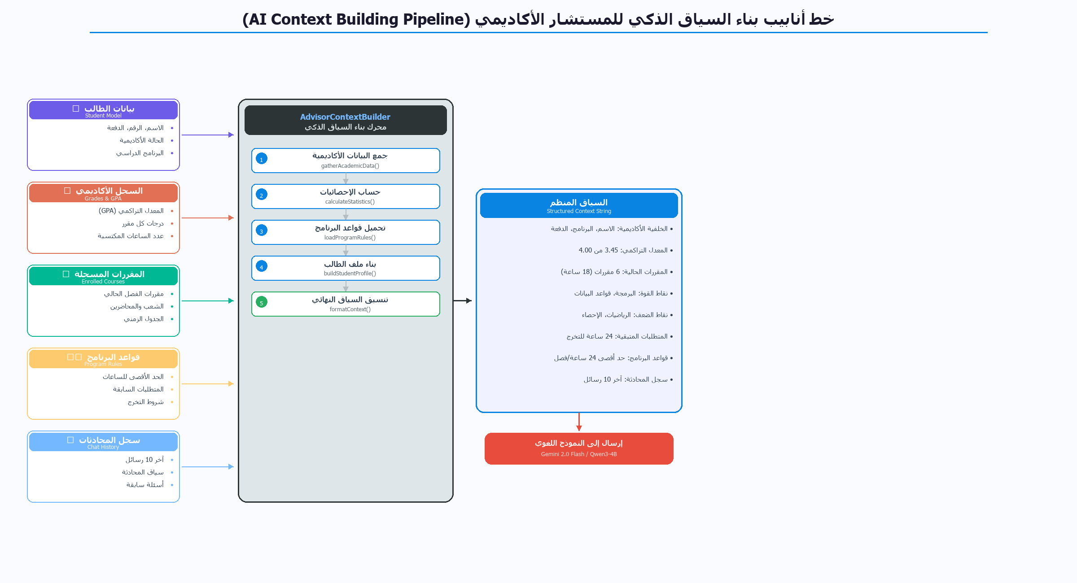
الشكل 38: خط أنابيب بناء السياق للمستشار الأكاديمي الذكي (AI Advisor Context Pipeline)
      - مولد الخطط الدراسية الشخصية (StudyPlanAiService): توليد خطة دراسية شخصية لكل مقرر أو للفصل بأكمله، مع دعم استخراج النص من ملفات PDF الخاصة بالمواد الأكاديمية.
      - مولد خارطة الطريق المهنية (CareerRoadmapAiService): توليد خارطة طريق مهنية مفصلة بناءً على المجال المهني الذي يختاره الطالب.
      - نظام التوصيات الأكاديمية الذكي (AcademicRecommendationsAiService): توصيات شخصية بناءً على البيانات الأكاديمية الكاملة للطالب
      - مولد الاختبارات الشخصي (QuizAiService): توليد اختبارات من نوع الاختيار من متعدد بناءً على المواد الأكاديمية أو اجتماع دراسي محدد.
      - شجرة المهارات (SkillTreeAiService): تنظيم المقررات الدراسية في برنامج الطالب إلى فئات منطقية مع عرض حالة كل مقرر (متقن، مفتوح، مقفل).
      - مُلاح المصادر الأكاديمية (SourceFinderAiService): البحث عن مصادر أكاديمية موثوقة حول موضوع محدد.
      - محرك البحث المواضيعي الذكي: (SubjectSearchAiService): طرح أسئلة حول محتوى مقرر مع إجابة تعتمد على المواد الأكاديمية للمقرر.
    - عرض المواد الأكاديمية (materials) للمقررات التي يدرسها، مع دعم تنزيل الملفات أو فتح الروابط.
    - عرض وتحديث ملف التعريف (Profile) الخاص به.
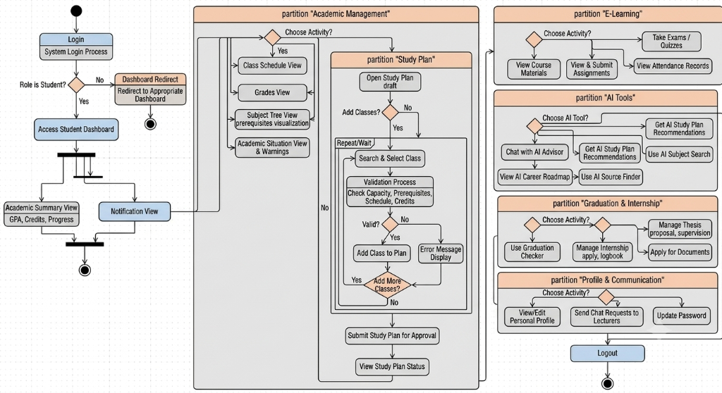
الشكل 17: مخطط نشاط الطالب

  - المتطلبات الوظيفية العامة للنظام
    - مصادقة المستخدمين (Authentication): تسجيل الدخول، تسجيل الحسابات (لمستخدمين مع صلاحيات)، إعادة تعيين كلمة المرور، تأكيد البريد الإلكتروني، تسجيل الخروج (من خلال Laravel Breeze وتعديلاته).
    - تفويض المستخدمين (Authorization): التحقق من صلاحيات المستخدم قبل السماح له بالوصول إلى صفحة أو نقطة نهاية API معينة (من خلال spatie/laravel – permission وRoleMiddleware).
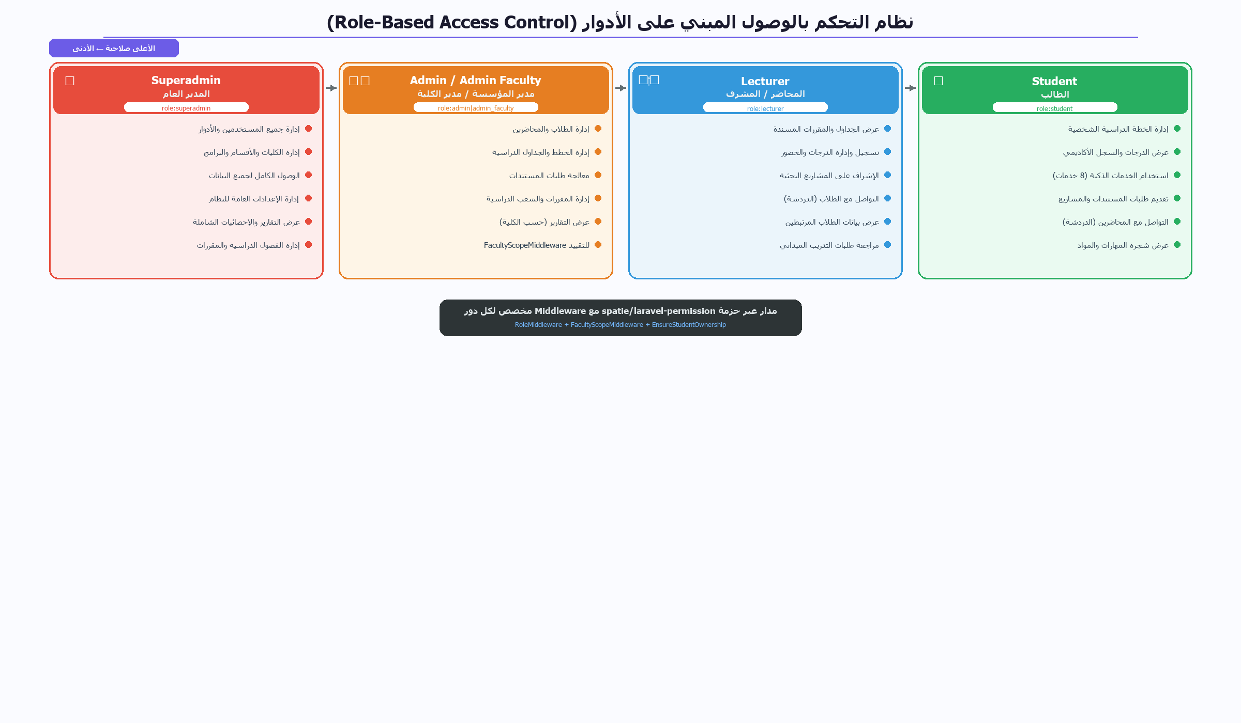
الشكل 39: مخطط الأدوار وصلاحيات الوصول للمستخدمين (Role-Based Access Control)
    - تسجيل سجلات النشاط (Activity Logs): تسجيل جميع الأنشطة التي يقوم بها المستخدمون في النظام.
    - تسجيل سجلات المحادثات الذكية (AiConversationLog): تسجيل جميع محادثات الطلاب مع المستشار الأكاديمي الذكي مع قياسات أداء مفصلة (زمن الاستجابة، النموذج المستخدم، موفر الخدمة، حالة تطبيق الحمايات، تقييم المستخدم، وغيرها).
    - إرسال التنبيهات (Notifications): إرسال تنبيهات إلى المستخدمين.

- تحليل المتطلبات غير الوظيفية (Non – Functional Requirements Analysis)
المتطلبات غير الوظيفية هي تلك التي تحدد كيفية أداء النظام لمهامه، وتؤثر على أدائه، وأمانه، وقابليته للاستخدام. يمكن تفصيلها كما يلي:
  - الأداء (Performance)
    - يستجيب النظام لأي طلب من المستخدم في أقل من ثانيتين في بيئة الإنتاج (Production)، باستثناء طلبات نماذج اللغوية الكبيرة (LLMs) التي قد تستغرق حتى 30 ثانية بسبب طبيعة التعامل مع واجهات برمجة التطبيقات الخارجية.
    - يستخدم النظام التخزين المؤقت (Cache) الخاص بـ Laravel لتخزين البيانات المستخدمة بشكل متكرر (مثل البيانات الأساسية – Master Data)، وذلك لتقليل عدد الاستعلامات إلى قاعدة البيانات وتسريع أداء النظام.
    - يستخدم Vite كأداة تجميع (Bundler) في بيئة الإنتاج، وذلك لتجميع وضغط ملفات CSS وJavaScript وتحسين سرعة تحميل صفحات الويب.
  - قابلية التوسع (Scalability)
    - النظام قابلاً للتوسع الأفقي (Horizontal Scaling) من خلال استخدام Laravel Sail أو Docker Compose لتشغيل عدة نسخ من الخادم، مع استخدام Redis كخادم تخزين مؤقت ومخزن للجلسات (Sessions) وقوائم الانتظار (Queues).
    - نظام إدارة الأدوار والصلاحيات قابلاً للتوسع لإضافة أدوار أو صلاحيات جديدة في المستقبل دون تعديل الشيفرة البرمجية الأساسية (من خلال spatie/laravel – permission).
    - نظام تكامل نماذج اللغوية الكبيرة قابلاً للتوسع لإضافة مزودين جدد بسهولة دون تعديل شيفرة الخدمات الذكية (من خلال ملف config/services.php وتصميم الخدمات كوحدات منفصلة تعتمد على واجهات مجردة إذا لزم الأمر).
  - الأمان (Security)
    - يتم تخزين كلمات مرور المستخدمين باستخدام دالة bcrypt أو argon2 (التي توفرها Laravel بشكل افتراضي)، وذلك لضمان عدم الوصول إلى كلمات المرور النصية المفككة حتى في حال اختراق قاعدة البيانات.
    - يتم التحقق من صحة جميع البيانات المُدخلة من المستخدمين قبل تخزينها في قاعدة البيانات (من خلال Form Requests في Laravel مثل StoreStudyPlanRequest أو ProfileUpdateRequest)، وذلك لمنع هجمات الحقن SQL (SQL Injection) وهجمات البرمجة النصية عبر المواقع (XSS – Cross – Site Scripting).
    - تتم إضافة ترويسات الأمان (Security Headers) إلى جميع استجابات HTTP من خلال SecurityHeadersMiddleware (البنية جاهزة لإضافة هذه الترويسات مثل: X – Content – Type – Options، X – Frame – Options، X – XSS – Protection، Content – Security – Policy).
    - يتم تخزين مفاتيح API (API Keys) لـ LLMs والخدمات الخارجية في ملف .env وعدم تضمينها في المستودع العام (Git Repository)، حيث يتم تضمين ملف .env في .gitignore.
    - يتم تفويض المستخدمين بشكل صارم: لا يمكن لأي مستخدم الوصول إلى بيانات مستخدم آخر أو إجراء عمليات غير مسموح بها لدوره (من خلال RoleMiddleware وFacultyScopeMiddleware).
  - قابلية الاستخدام (Usability)
    - تكون واجهة المستخدم (UI) سهلة الاستخدام ومتجاوبة مع جميع أحجام الشاشات (Responsive Design) من خلال استخدام Tailwind CSS.
    - التنقل في النظام سهلًا من خلال قوائم تنقل مخصصة لكل دور مستخدم.
    - يتم عرض رسائل خطأ واضحة للمستخدمين عند حدوث خطأ (مثل: "لم تقم باستيفاء المتطلبات السابقة للمقرر X" من خلال StudyPlanException).
    - يتم عرض رسائل نجاح واضحة للمستخدمين بعد إجراء أي عملية بنجاح (مثل: "تم إنشاء خطتك الدراسية بنجاح").
  - قابلية الصيانة (Maintainability)
    - تتبع الشيفرة البرمجية مبادئ تصميم البرامج الصحيحة (SOLID Principles)، مما يجعلها أكثر قابلية للفهم والصيانة والتوسع.
    - تم تنظيم الشيفرة البرمجية في طبقات واضحة: وحدات التحكم (Controllers)، والنماذج (Models)، والخدمات (Services)، والاستثناءات (Exceptions)، والوسائط البرمجية (Middleware)، وملفات المساعدة (Helpers)، وملفات التكوين (Config).
    - تم كتابة اختبارات وحدة (Unit Tests) واختبارات ميزات (Feature Tests) لاختبار أجزاء مختلفة من النظام (من خلال Pest Testing Framework)، وذلك لضمان أن التغييرات في الشيفرة البرمجية لا تُؤثِّر سلبًا على الميزات القائمة.
    - يتم استخدام Laravel Pint لضمان أن الشيفرة البرمجية تتبع معايير PSR – 12 ومعايير Laravel، مما يجعلها أكثر وضوحًا وسهلة في الصيانة.

  - التوافر والموثوقية (Availability & Reliability):
    - يكون النظام متاحًا بنسبة 99.9% في الشهر، باستثناء وقت الصيانة المخطط له.
    - يتم تسجيل جميع الأخطاء والأنشطة في النظام في سجلات (Logs) من خلال نظام تسجيل السجلات المدمج في Laravel، وذلك لتسهيل عملية تصحيح الأخطاء.
    - يتم إجراء نسخ احتياطي (Backup) لقاعدة البيانات بشكل دوري (يوميًا أو أسبوعيًا)، وذلك لحماية البيانات من الفقدان.

- تحليل أدوار المستخدمين (User Roles Analysis):
تم تصميم نظام مساعد أكاديمي متقدم باستخدام تقنيات الذكاء الاصطناعي بحيث يحتوي على خمسة أدوار مستخدمين أساسية، مع إمكانية إضافة أدوار جديدة في المستقبل من خلال spatie/laravel – permission:
الدور (Role) | الوصف (Description) | الصلاحيات الأساسية (Key Permissions)
Superadmin | المدير العام للمؤسسة بأكملها | جميع الصلاحيات، تجاوز جميع الوسائط البرمجية، إدارة Superadmins آخرين
Admin | المسؤول الإداري العام للمؤسسة | جميع الصلاحيات باستثناء بعض الصلاحيات الخاصة بـ Superadmin
Admin Faculty | مدير كلية أو قسم | جميع صلاحيات Admin ولكن مقيد فقط بالبيانات التي تخص كليته
Lecturer | المحاضر | إدارة المقررات التي يدرسها، والمواد الأكاديمية، والواجبات، والامتحانات، والدرجات، والحضور، والتدريبات العملية، والرسائل العلمية
Student | الطالب | عرض البيانات الأكاديمية الخاصة به، وإدارة الخطط الدراسية، والوصول إلى الميزات الذكية، وإرسال طلبات الوثائق، والدردشة مع المحاضرين
- تحليل حالات الاستخدام (Use Case Analysis):
  - حالة الاستخدام الأولى: طالب يُدردش مع المستشار الأكاديمي الذكي
  - حالة الاستخدام الثانية: طالب يُنشئ خطة دراسية جديدة
- تحليل البيانات (Data Analysis):
تم تصميم قاعدة بيانات نظام مساعد أكاديمي متقدم باستخدام تقنيات الذكاء الاصطناعي كقاعدة بيانات علائقية (Relational Database) تحتوي على عدد من الجداول المترابطة، مع استخدام Eloquent ORM الخاص بـ Laravel للتفاعل مع هذه الجداول وإنشاء العلاقات بين النماذج.
  - النماذج الرئيسية (Key Models):
    - User: نموذج المستخدم، يحتوي على معلومات تسجيل الدخول (الاسم، البريد الإلكتروني، كلمة المرور، الدور).
    - Student: نموذج الطالب، يحتوي على معلومات الطالب (رقم الطالب، الدفعة، الحالة الأكاديمية، معرف برنامج الدراسة، معرف المستشار الأكاديمي).
      - العلاقات:
          - belongsTo(User): كل طالب مرتبط بحساب مستخدم واحد.
          - belongsTo(StudyProgram): كل طالب مسجل في برنامج دراسي واحد.
          - belongsTo(Lecturer, academic_advisor_id): كل طالب مرتبط بمستشار أكاديمي واحد (محاضر).
          - hasMany(StudyPlan): كل طالب يمكن أن يكون لديه عدة خطط دراسية.
          - hasMany(Grade): كل طالب يمكن أن يكون لديه عدة درجات.
          - hasMany(Attendance): كل طالب يمكن أن يكون لديه عدة سجلات حضور.
          - hasMany(AiConversationLog): كل طالب يمكن أن يكون لديه عدة محادثات مع المستشار الأكاديمي الذكي.
    - Lecturer: نموذج المحاضر، يحتوي على معلومات المحاضر (معرف الكلية، وغيرها). علاقاته مشابهة لنموذج Student.
    - StudyProgram: نموذج البرنامج الدراسي، يحتوي على معلومات البرنامج (الاسم، معرف الكلية، وغيرها).
      - العلاقات:
          - belongsTo(Faculty): كل برنامج دراسي مرتبط بكلية واحدة.
          - hasMany(Course): كل برنامج دراسي يمكن أن يحتوي على عدة مقررات دراسية.
          - hasMany(Student): كل برنامج دراسي يمكن أن يحتوي على عدة طلاب.
    - Course: نموذج المقرر الدراسي، يحتوي على معلومات المقرر (الرمز، الاسم، عدد الساعات المعتمدة، الشعبة الدراسية، معرف برنامج الدراسة، معرف التصنيف الموضوعي، هل اختياري أم لا).
      - العلاقات:
          - belongsTo(StudyProgram): كل مقرر دراسي مرتبط ببرنامج دراسي واحد.
          - belongsToMany(Course, course_prerequisites, course_id, prerequisite_id): كل مقرر دراسي يمكن أن يكون له متطلبات سابقة (مقررات دراسية أخرى).
          - hasMany(AcademicClass): كل مقرر دراسي يمكن أن يُعقد له عدة فصول دراسية.
    - StudyPlan: نموذج الخطة الدراسية، يحتوي على معلومات الخطة (معرف الطالب، معرف السنة الأكاديمية، الحالة، الملاحظات).
      - العلاقات:
          - belongsTo(Student): كل خطة دراسية مرتبطة بطالب واحد.
          - hasMany(StudyPlanDetail): كل خطة دراسية يمكن أن تحتوي على عدة تفاصيل (فصول دراسية).
- Laudon, K. C., & Laudon, J. P. (2022). Management Information Systems: Managing the Digital Firm (17th ed.). Pearson.
- Pearlson, K. E., Saunders, C. S., & Galletta, D. F. (2024). Managing and Using Information Systems: A Strategic Approach (7th ed.). Wiley.
- Silberschatz, A., Korth, H. F., & Sudarshan, S. (2023). Database System Concepts (8th ed.). McGraw – Hill Education.
- UNESCO. (2024). Guidance for generative AI in education and research. https://en.unesco.org/sites/default/files/2024 – 05/ai – education – guidance.pdf

التوصيف الفني للعمل
يستند نظام مساعد أكاديمي متقدم باستخدام تقنيات الذكاء الاصطناعي إلى بنية برمجية منظمة متوافقة مع معايير تطوير تطبيقات الويب الحديثة، حيث تم تقسيم الشيفرة البرمجية إلى طبقات واضحة لتسهيل الصيانة والتوسع.
يعرض هذا القسم توصيفًا مفصلًا للجزء الأساسي من العمل البرمجي.

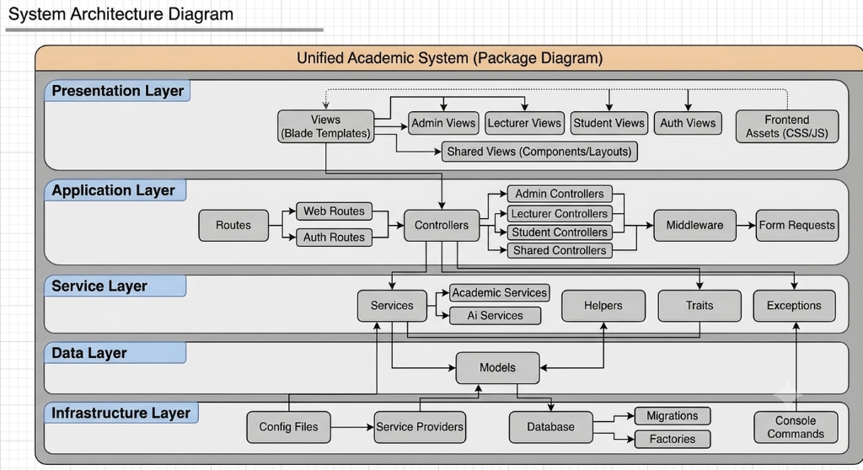
الشكل 18: مخطط معمارية النظام

- الترتيب البرمجي للمشروع (Project Structure):
يتبع المشروع الترتيب البرمجي الافتراضي لإطار عمل Laravel مع تعديلات إضافية لتناسب احتياجات نظام المعلومات الأكاديمي الذكي:
- توصيف قاعدة البيانات
تم تصميم قاعدة البيانات كقاعدة بيانات علائقية (Relational Database) مع استخدام Eloquent ORM للتفاعل معها بشكل سهل وآمن:
  - نظام إدارة قواعد بيانات المستخدم: يدعم المشروع أنظمة إدارة قواعد بيانات علائقية متعددة.

  - هجرات قاعدة البيانات (Database Migrations):
تم استخدام هجرات Laravel لإنشاء وتعديل جداول قاعدة البيانات بشكل منظم وقابل للنسخ (Version Control). يوضح المثال التالي هجرة جدول ai_conversation_logs (موجودة في database/migrations/2025_12_16_134815_create_ai_conversation_logs_table.php):
Schema::create('ai_conversation_logs', function (Blueprint $table) {
$table – >id();
$table – >foreignId('user_id') – >constrained() – >cascadeOnDelete();
$table – >foreignId('student_id') – >constrained('students') – >cascadeOnDelete();
$table – >string('session_id') – >nullable() – >index();
$table – >text('question');
$table – >text('answer');
$table – >text('context_summary') – >nullable();
$table – >integer('response_time_ms');
$table – >string('model_used', 50);
$table – >string('provider', 50);
$table – >boolean('guard_applied') – >default(false);
$table – >json('guard_issues') – >nullable();
$table – >boolean('was_retry') – >default(false);
$table – >enum('feedback', ['helpful', 'not_helpful', 'incorrect']) – >nullable();
$table – >text('feedback_note') – >nullable();
$table – >timestamps();
$table – >index('created_at');
$table – >index(['student_id', 'created_at']);
});
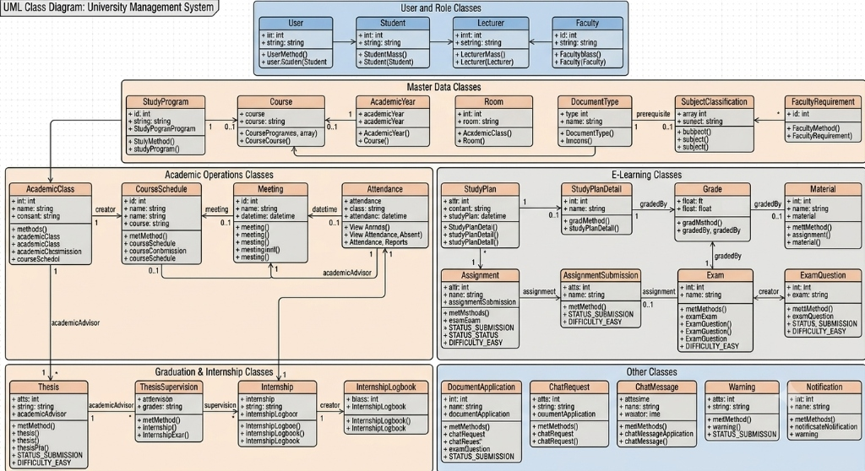
  - الجداول الرئيسية وعلاقاتها:
الشكل 19: مخطط الجداول الرئيسية وعلاقاتها
  - النماذج Eloquent (Eloquent Models):
إنشاء نماذج Eloquent لكل جدول للتفاعل مع قاعدة البيانات دون الحاجة إلى كتابة استعلامات SQL مباشرة. يوضح المثال التالي نموذج Student (موجود في app/Models/Student.php):
class Student extends Model
{
use HasFactory;

protected $fillable = [
'user_id', 'student_number', 'study_program_id',
'academic_advisor_id', 'batch', 'status'
];

public function user() {
return $this – >belongsTo(User::class);
}

public function studyProgram() {
return $this – >belongsTo(StudyProgram::class);
}

public function academicAdvisor() {
return $this – >belongsTo(Lecturer::class, 'academic_advisor_id');
}

public function studyPlans() {
return $this – >hasMany(StudyPlan::class);
}

public function grades() {
return $this – >hasMany(Grade::class);
}

public function attendances() {
return $this – >hasMany(Attendance::class);
}

public function isActive(): bool {
return $this – >status === 'active';
}
}
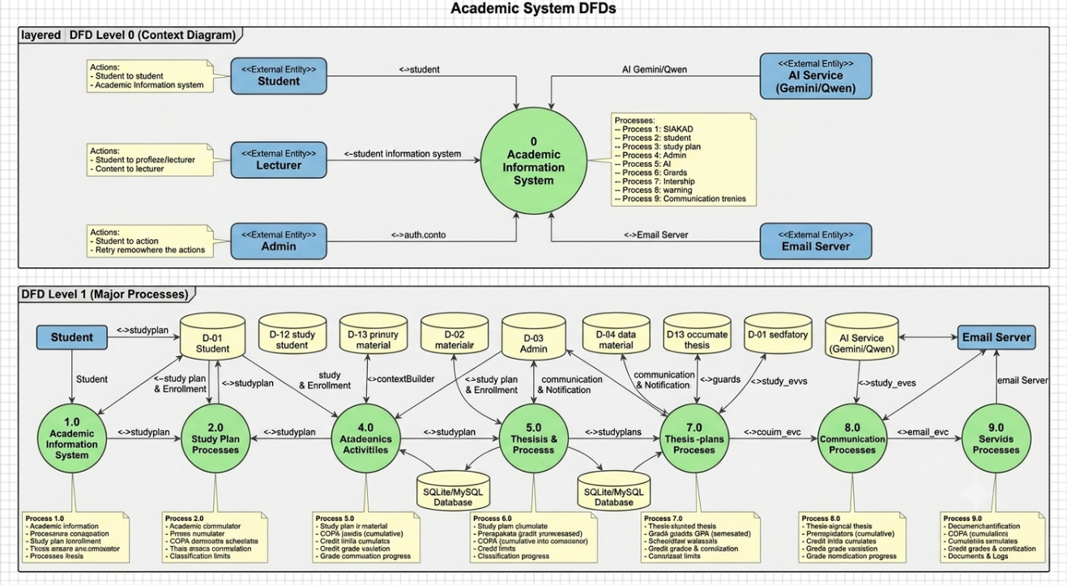
الشكل 20: مخطط تدفق البيانات في النظام (1)

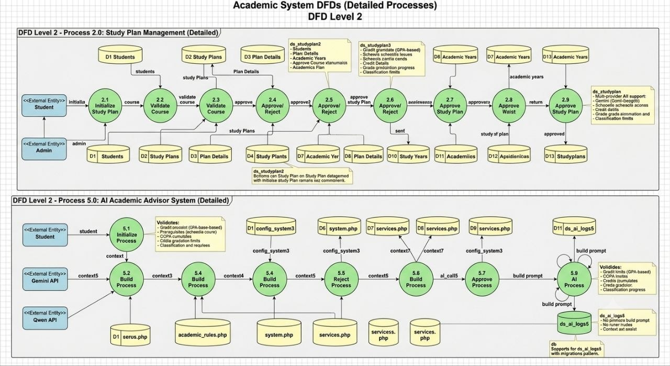
الشكل 21: مخطط تدفق البيانات في النظام (2)

- تم تصميم واجهات المستخدم باستخدام قوالب Blade، وTailwind CSS، وAlpine.js، مما يجعلها سريعة ومتجاوبة مع جميع أحجام الشاشات.
  - لوحة تحكم الطالب (Student Dashboard):
تُعرض هذه الواجهة (الموجودة في resources/views/student/dashboard/index.blade.php) معلومات أساسية للطالب بشكل موجز:
    - المعدل التراكمي (CGPA) وعدد الساعات المعتمدة.
    - الحالة الأكاديمية (نشط/موقوف/متخرج).
    - الجداول الدراسية للفصل الحالي (مع تفاصيل الاجتماعات، والمقررات، والمحاضرين، والغرف).
    - الواجبات المستلمة والقادمة.
    - التنبيهات الأخيرة.
  - واجهة المستشار الأكاديمي الذكي (AI Advisor Interface):
تُعرض هذه الواجهة (الموجودة في resources/views/student/ai – advisor/index.blade.php) محادثة شبيهة بتطبيقات الدردشة:
    - مربع عرض المحادثة السابقة (يُحمل سجلات المحادثة من AiAdvisorController).
    - حقل إدخال النص لكتابة سؤال الطالب.
    - زر "إرسال" يُرسل طلبًا AJAX إلى AiAdvisorController@chat (موجود في routes/students/ai.php).
    - يستخدم Alpine.js لإدارة حالة الواجهة (إضافة رسائل إلى المحادثة تلقائيًا، عرض مؤشر تحميل أثناء انتظار الإجابة).
    - بعد استلام الإجابة، يتم تسجيلها في ai_conversation_logs ثم عرضها للطالب.

  - واجهة إنشاء الخطة الدراسية (Study Plan Creation Interface)
تُعرض هذه الواجهة (الموجودة في resources/views/student/study – plans/create.blade.php) نموذجًا لإنشاء خطة دراسية جديدة:
    - قائمة بالفصول الدراسية المتاحة للفصل الحالي (مع معلومات المقرر، والمحاضر، وعدد الساعات المعتمدة، والمتطلبات السابقة).
    - مربعات اختيار لتحديد الفصول الدراسية التي يرغب الطالب في التسجيل فيها.
    - عرض تلقائي لعدد الساعات المعتمدة المختارة (مع التحقق من عدم تجاوز الحد الأقصى).
    - زر "إرسال الخطة" يُرسل الطلب إلى StudyPlanController@store، حيث يتم تطبيق قواعد العمل من خلال StudyPlanException.
    - إذا نجحت جميع القواعد، يتم إنشاء الخطة وعرض رسالة نجاح للطالب.
  - لوحة تحكم المحاضر (Lecturer Dashboard)
تُعرض هذه الواجهة (الموجودة في resources/views/lecturer/dashboard/index.blade.php) معلومات مهمة للمحاضر:
    - المقررات التي يدرسها في الفصل الحالي (مع عدد الطلاب في كل فصل).
    - الواجبات التي تحتاج إلى تقييم.
    - الامتحانات القادمة.
    - روابط سريعة إلى إدارة المواد الأكاديمية، والواجبات، والامتحانات، والدرجات.
    - تنبيهات حول طلبات الدردشة من الطلاب أو طلبات مراجعة الرسائل العلمية.
  - لوحة تحكم الإداري (Admin Dashboard):
تُعرض هذه الواجهة (الموجودة في resources/views/admin/dashboard/index.blade.php) إحصائيات شاملة للمؤسسة التعليمية
    - عدد الطلاب، والمحاضرين، والكليات، والبرامج الدراسية، والمقررات.
    - نسبة التقدم نحو التخرج للطلاب.
    - روابط سريعة إلى إدارة البيانات الأساسية، والخطط الدراسية، والرسائل العلمية، والتدريبات العملية، والتقارير وعرض إحصائيات وبيانيّات Admin Faculty الخاصة بكليته فقط (باستخدام FacultyScopeMiddleware).
- Dayle Rees. (2024). Laravel Up and Running: A Framework for Building Modern PHP Apps (3rd ed.). O'Reilly Media.
- Silberschatz, A., Korth, H. F., & Sudarshan, S. (2023). Database System Concepts (8th ed.). McGraw – Hill Education.
- UNESCO. (2024). Guidance for generative AI in education and research. https://en.unesco.org/sites/default/files/2024 – 05/ai – education – guidance.pdf
- Pearlson, K. E., Saunders, C. S., & Galletta, D. F. (2024). Managing and Using Information Systems: A Strategic Approach (7th ed.). Wiley.
- Laravel. (2026). Laravel Documentation. https://laravel.com/docs

النتائج
بعد إكمال تصميم وتنفيذ النظام، تم تحقيق النتائج التالية مصنفة حسب طبيعتها:
أولاً: النتائج الفنية (Technical Results)
- بنية تحتية متكاملة وقابلة للتوسع: تم تطوير نظام إدارة معلومات أكاديمية كامل باستخدام Laravel مع بنية MVC، ونظام صلاحيات (RBAC) بخمسة أدوار Superadmin)، Admin، Admin Faculty، Lecturer، (Student، مع تطبيق مبادئ SOLID لعزل الخدمات الذكية، مما يسهل الصيانة وإضافة الميزات مستقبلاً.

- دمج ناجح لنماذج الذكاء الاصطناعي وقياس الأداء: تم ربط نموذجي Gemini وQwen اللغويين الكبيرين عبر APIs، مع آلية تبديل مرنة بينهما. تم تسجيل زمن استجابة المكالمات الذكية في قاعدة البيانات (متوسط 2-5 ثوانٍ حسب طول السياق)، مع توثيق دقيق للنموذج المستخدم ونتائج الحمايات (Guards) في جدول ai_conversation_logs.

- قاعدة بيانات علائقية عالية الأداء ومنظمة: صُممت قاعدة البيانات بهجرات Laravel شملت جميع الجداول الرئيسية (الطلاب، المقررات، الخطط، الدرجات، الحضور، المحادثات الذكية) مع إضافة الفهارس اللازمة على الأعمدة الأكثر استعلاماً) كـ student_id و (created_at لضمان سرعة الاستجابة للطلبات العادية في أقل من ثانية واحدة.

ثانياً: النتائج الوظيفية (Functional Results)
تعكس تمكين المستخدمين وإنجاز المهام المطلوبة لكل دور

- تمكين الطلاب من إدارة المسيرة الأكاديمية ذاتياً: وفّر النظام للطلاب لوحة تحكم شاملة لعرض الجداول والدرجات والمعدل التراكمي، وإنشاء خطط دراسية مع تطبيق تلقائي لكافة قواعد العمل (كالمتطلبات السابقة، حد الساعات، وسعة الفصل)، مع إمكانية متابعة نسبة التقدم نحو التخرج وإرسال طلبات الوثائق إلكترونياً
- تقديم دعم أكاديمي شخصي بالذكاء الاصطناعي: أتاحت الخدمات الذكية للطلاب التفاعل مع مستشار أكاديمي يعتمد على سياقهم الدراسي الفعلي، وتوليد خطط دراسية مخصصة، وخرائط طريق مهنية، واختبارات تفاعلية، واستخراج ملخصات وإجابات عن أسئلة المحتوى الدراسي من ملفات PDF المرفوعة
- رفع كفاءة المحاضرين وتقليل الأعباء الإدارية: مكّن النظام المحاضرين من إدارة مقرراتهم (إضافة مواد، واجبات، امتحانات مع توليد ذكي للأسئلة)، وتسجيل الحضور والدرجات، والإشراف على التدريبات العملية ومشاريع التخرج، مما وفّر وقتهم للتركيز على التعليم والبحث.
- إدارة مركزية شاملة مع تحديد صلاحيات الكليات: وفّر للإداريين لوحة تحكم موحدة لإدارة كافة البيانات الأساسية والتقارير الأكاديمية، مع تفعيل وسيط (FacultyScopeMiddleware) يقيّد وصول مديري الكليات (Admin Faculty) إلى بيانات كليتهم فقط، مما يحمي خصوصية البيانات بين الأقسام.

- نظام تحسين مستمر قائم على تحليل البيانات: تم تسجيل جميع محادثات الذكاء الاصطناعي مع إتاحة خيار تقييم الطلاب للإجابات (helpful/not_helpful/incorrect) وتوثيق زمن الاستجابة، مما يوفر أساساً بيانياً لتحليل جودة الخدمات الذكية وتحسين أدائها دورياً.

ثالثاً: نتائج تجربة المستخدم (User Experience Results)
تعكس سهولة الاستخدام والرضا عن الواجهات

- واجهات حديثة ومتجاوبة بالكامل: صُممت جميع الواجهات باستخدام Tailwind CSS لتكون متوافقة مع جميع أحجام الشاشات (حاسوب، لوحي، جوال)، مع هيكلة قوائم تنقل مبسطة حسب صلاحية كل دور، مما يسهل على المستخدمين الجدد التنقل دون حاجة تدريب مسبق
- تفاعل سلس ورسائل تغذية راجعة واضحة: طُبقت مؤشرات تحميل مرئية أثناء انتظار استجابات الذكاء الاصطناعي، مع تصميم واجهة المحادثة لتشبه تطبيقات الدردشة المعتادة، وعرض رسائل نجاح أو خطأ محددة (مثل "المتطلبات السابقة غير مكتملة للمقرر X") لتمكين المستخدم من تصحيح أخطائه بسرعة.

- Mijač, T., Jadrić, M., & Ćukušić, M. (2024). Measuring the success of information systems in higher education – a systematic review. Education and Information Technologies, 29(14), 18323 – 18360. https://doi.org/10.1007/s10639 – 024 – 12564 – 8
- Turban, E., Pollard, C., & Wood, G. (2021). Information Technology for Management: Driving Digital Transformation to Increase Local and Global Performance, Growth and Sustainability (11th ed.). Wiley.
- UNESCO. (2024). Guidance for generative AI in education and research. https://en.unesco.org/sites/default/files/2024 – 05/ai – education – guidance.pdf
- Muhammad, A. E. (2026). Artificial Intelligence and the Future of Learning: The Impact of AI Inclusion on Instructional Processes, Student Learning, and Performance Efficiency. International Journal of Educational Research Review.
- Al – Adwan, A. S., Albelbisi, N. A., Hujran, O., Al – Rahmi, W. M., & Alkhalifah, A. (2021). Developing a holistic success model for sustainable e – learning: A structural equation modeling approach. Sustainability (Switzerland), 13(16), 9453. https://doi.org/10.3390/su13169453

التحديات التقنية والتطبيقية
تحديات تكامل نماذج اللغوية الكبيرة (LLMs Integration Challenges)
كان تكامل نماذج اللغوية الكبيرة (Gemini وQwen) من أبرز التحديات في المشروع، وذلك للأسباب التالية:
- الاعتماد على خدمات خارجية:
التحدي: يعتمد النظام على واجهات برمجة التطبيقات (APIs) الخارجية لـ Gemini وQwen، مما يعني أن الخدمة يمكن أن تتأثر بخلل في الخدمة الخارجية أو بتغييرات في سياستها أو بزمن استجابة طويل في أوقات الذروة.
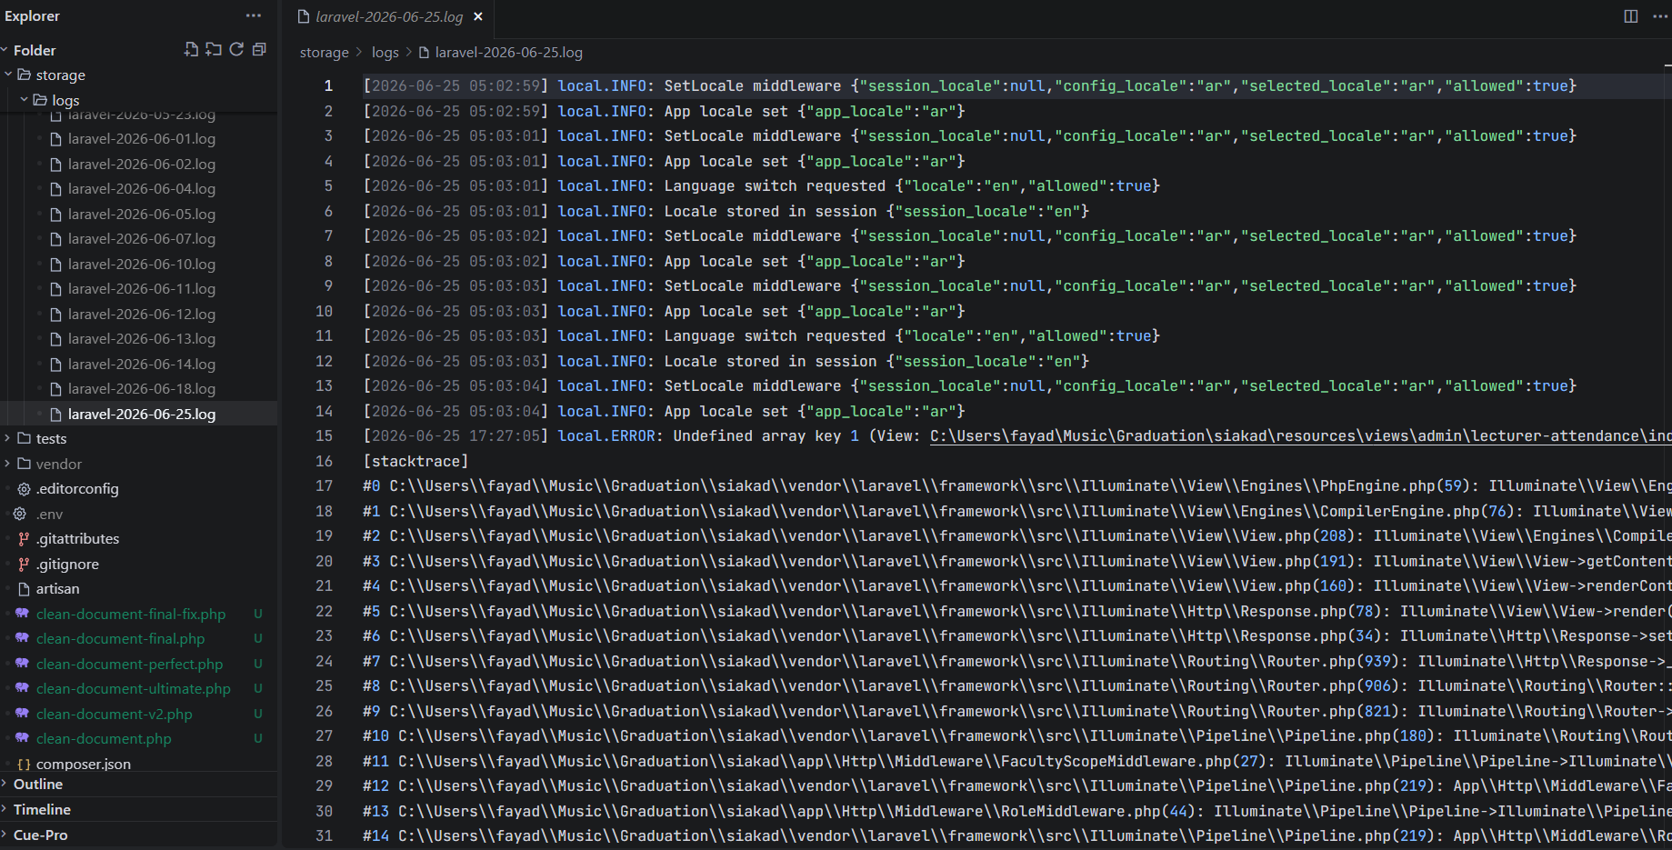
الحل: تم تنفيذ آلية إعادة المحاولة (Retry Logic) في الخدمات الذكية (مثل AiAdvisorService وStudyPlanAiService)، مع تحديد حد أقصى لعدد المحاولات (1 – 2 محاولات)، وتسجيل جميع الأخطاء في سجلات النظام (Logs) لتحليلها لاحقًا. كما تم إضافة خيار التبديل بين مزودين مختلفين (Gemini/Qwen) بسهولة من خلال ملف config/services.php، وذلك للتحول إلى موفر آخر إذا واجه أحدهما مشاكل طويلة الأمد.
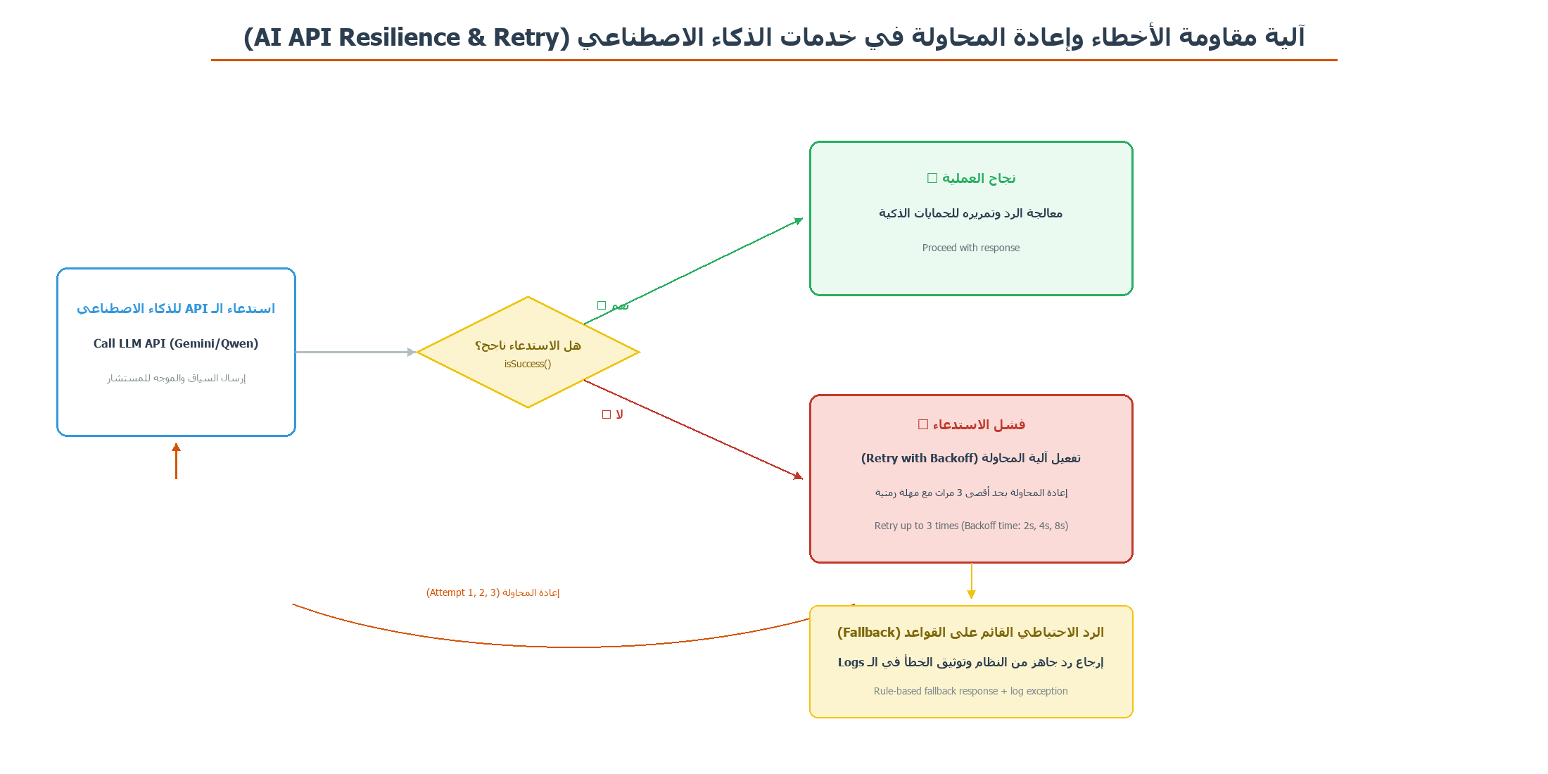
الشكل 40: آلية مقاومة الأخطاء وإعادة المحاولة في خدمات الذكاء الاصطناعي (AI API Resilience & Retry)
الشكل 22: سجلات النظام

- ضمان دقة وتوافق الإجابات مع السياق الأكاديمي:
- التحدي: قد تُقدِّم نماذج اللغوية الكبيرة إجابات غير دقيقة أو غير متوافقة مع السياق الأكاديمي للطالب (مثل: نصائح غير مناسبة، أو إشارة إلى سياسات المؤسسة غير الصحيحة)، خاصة إذا كان السياق المرسل طويلًا أو معقدًا.
- الحل: تم تطوير نظام الحمايات (Guards) في AiAdvisorService، يتكون من:
  - الحمايات المسبقة (Pre – Guards): تتحقق من صحة السياق المرسل إلى نموذج اللغوي الكبير (تأكد من وجود بيانات الطالب الأساسية، وأن السياق مرتبط بالأكاديمية فقط، وأنه لا يحتوي على معلومات حساسة).
  - الحمايات اللاحقة (Post – Guards): تتحقق من دقة الإجابة وتوافقها مع السياق الأكاديمي بعد استلامها من النموذج (مثل: التأكد من أن الإجابة لا تحتوي على معلومات خاطئة عن سياسات المؤسسة أو المقررات)، مع إمكانية إعادة المحاولة (Retry) مع تعليمات تصحيحية إذا فشلت الحمايات، أو عرض إجابة بديلة احتياطية إذا استمرت المشكلة.
- تكلفة استخدام نماذج اللغوية الكبيرة:
- التحدي: قد تزداد تكاليف استخدام واجهات برمجة التطبيقات الخارجية بشكل كبير مع زيادة عدد الطلاب المستخدمين للميزات الذكية، خاصة إذا كان الطلاب يستخدمون هذه الميزات بشكل مفرط.
- الحل: تم تسجيل جميع استخدامات نماذج اللغوية الكبيرة في جدول ai_conversation_logs (مع زمن الاستجابة، والنموذج المستخدم، وموفر الخدمة)، وسيتم إضافة حقل لعدد الرموز المستخدمة إذا كانت هذه المعلومة متاحة من الموفر، وذلك لتمكين تحليل التكلفة في المستقبل وتحسين استخدام الخدمة لتقليل التكاليف. كما تم إضافة ميزة تقييم الإجابات من قبل الطلاب (helpful / not_helpful / incorrect) لتحسين دقة الإجابات وتقليل عدد المحاولات غير الضرورية.

تحديات إدارة البيانات الكبيرة (Large Data Management Challenges)
مع وجود عدد كبير من الطلاب والمحاضرين والمقررات والبيانات الأكاديمية الأخرى (الدرجات، الحضور، الخطط الدراسية)، واجه المشروع تحديات في إدارة البيانات الكبيرة:
- استعلامات قاعدة البيانات البطيئة:
- التحدي: قد تكون الاستعلامات التي تحمل كميات كبيرة من البيانات بطيئة جدًا (مثل: استعلام يجلب جميع المقررات مع المتطلبات السابقة، أو سجلات الدرجات لجميع الطلاب في برنامج دراسي واحد، أو سجلات المحادثات الذكية لعدد كبير من الطلاب)، مما يؤثر على أداء النظام وتجربة المستخدم.
- الحل: تم إضافة فهارس (Indexes) إلى الأعمدة الأكثر استخدامًا في الاستعلامات (مثل: student_id، study_program_id، created_at، session_id في جدول ai_conversation_logs، وacademic_year_id في جدول study_plans)، وذلك لتسريع الاستعلامات. كما تم استخدام نظام التخزين المؤقت (Cache) الخاص بـ Laravel (Redis أو Memcached أو ملفات) لتخزين البيانات المستخدمة بشكل متكرر (مثل: البيانات الأساسية للمؤسسة، والبرامج الدراسية، والكليات، والمقررات) لفترات زمنية محددة، مما يقلل من عدد الاستعلامات إلى قاعدة البيانات ويُسرِّع أداء النظام بشكل ملموس.
- تأمين البيانات الحساسة:
- التحدي: يحتوي النظام على بيانات حساسة عديدة (مثل: أسماء الطلاب، وأرقام الطلاب، ودرجات الطلاب، والمعلومات الشخصية للمستخدمين، ومفاتيح APIs)، مما يتطلب ضمان أمانها وتخزينها بشكل آمن، مع الامتثال لقواعد خصوصية البيانات (مثل: GDPR إذا كانت المؤسسة تعمل في دولة أوروبية، أو القواعد المحلية).
- الحل: تم تخزين كلمات مرور المستخدمين باستخدام دالة bcrypt أو argon2 (التي توفرها Laravel بشكل افتراضي)، وهي دالات تشفير أحادية الاتجاه، مما يجعلها غير قابلة للفك حتى إذا تم اختراق قاعدة البيانات. كما تم تخزين مفاتيح APIs والمعلومات الحساسة الأخرى في ملف. env فقط، وتضمين هذا الملف في. gitignore لعدم تضمينه في المستودع العام أو أي مستودع عمومي.
تم إضافة وسيط SecurityHeadersMiddleware (جاهز لإضافة ترويسات أمان) لمنع هجمات XSS (Cross – Site Scripting) وClickjacking، مع إمكانية إضافة ترويسات أمان أخرى (مثل: Content – Security – Policy، X – Content – Type – Options، X – Frame – Options) لاحقًا.
تحديات تصميم واجهة المستخدم (User Experience Challenges)
تم مواجهة عدد من التحديات في تصميم واجهة مستخدم سهلة الاستخدام ومريحة لجميع الأدوار (الطلاب، المحاضرين، الإداريين):
- تنظيم الميزات بشكل واضح وملائم:
- التحدي: يحتوي النظام على عدد كبير من الميزات (خاصة للإداريين)، مما يجعل من الصعوبة تنظيمها بشكل واضح بحيث يمكن للمستخدم العثور على ما يريد بسهولة دون الحاجة إلى تدريب إضافي أو بحث طويل.
- الحل: تم تقسيم الواجهات بشكل كامل حسب الأدوار (كل دور له لوحة تحكم خاصة به وقوائم مُنسَّقة فقط للوظائف التي يحتاجها)، مع إضافة روابط سريعة في الجزء العلوي من لوحة التحكم إلى الميزات الأكثر استخدامًا (مثل: المستشار الأكاديمي الذكي، والخطط الدراسية، والجداول الدراسية للطلاب، وإدارة المواد الأكاديمية، والواجبات للمحاضرين). كما تم تصميم القوائم بتنسيق بسيط وواضح مع أيقونات مقترحة لكل عنصر لتسهيل التعرف عليها.
- تطوير واجهة متجاوبة تمامًا (Fully Responsive Interface):
- التحدي: يجب أن يعمل النظام بشكل جيد ومريح على جميع أحجام الشاشات (أجهزة سطح المكتب، والأجهزة اللوحية، والهواتف المحمولة)، حيث يستخدم عدد كبير من الطلاب والعديد من المحاضرين الهواتف المحمولة للوصول إلى النظام بشكل أساسي.
- الحل: تم استخدام Tailwind CSS كإطار تصميم أساسي، مما يسهل تصميم واجهات متجاوبة بشكل كبير مع جميع أحجام الشاشات من خلال الفئات المتجاوبة (Responsive Classes) الخاصة به (sm، md، lg، xl). كما تم اختبار الواجهات على أجهزة مختلفة (هواتف Samsung وiPhone، وأجهزة لوحية iPad، وأجهزة سطح المكتب) للتأكد من عملها بشكل صحيح ومريح على جميع الأحجام.
تحديات تطبيق قواعد العمل الأكاديمية (Academic Business Rules Challenges)
تختلف قواعد العمل الأكاديمية بشكل كبير من مؤسسة تعليمية إلى أخرى، وكان من أبرز التحديات تطبيق هذه القواعد بشكل مرن وقابل للتعديل:
- قواعد إنشاء وتعديل الخطط الدراسية:
- التحدي: هناك عدد كبير من القواعد التي يجب تطبيقها عند إنشاء أو تعديل خطة دراسية (مثل: التأكد من وجود سنة أكاديمية نشطة، وعدم إضافة المقرر نفسه مرتين في نفس الخطة، وعدم تجاوز حد الساعات المعتمدة المسموح به للفصل الدراسي، وعدم إضافة مقرر بدون استيفاء المتطلبات السابقة، وعدم التسجيل في فصل دراسي ممتلئ، وعدم تعديل خطة دراسية مقفلة أو موافق عليها)، وكل قاعدة من هذه القواعد تحتاج إلى رسالة خطأ واضحة للمستخدم.
- الحل: تم تطوير استثناء مخصص StudyPlanException (يرث من SystemException) مع توفير طرق ثابتة لكل قاعدة عمل (مثل: noActiveSemester()، alreadySubmitted()، classFull()، prerequisiteNotMet()، وغيرها)، مما يسهل تطبيق هذه القواعد وتعديلها أو إضافة قواعد جديدة في المستقبل دون الحاجة إلى تعديل شيفرة النظام الأساسية. كما تم عرض رسائل خطأ واضحة للمستخدمين عند حدوث أي خطأ من هذه الأخطاء.
- المرونة لتبديل قواعد العمل بين المؤسسات التعليمية:
- التحدي: قد تختلف القواعد الأكاديمية بشكل كبير من مؤسسة تعليمية إلى أخرى (مثل: حد الساعات المعتمدة المسموح به للفصل الدراسي، وسياسات الحضور، وسياسات التخرج)، ولا يمكن جعل النظام ثابتًا على قواعد واحدة فقط.
- الحل: تم إضافة ملف تكوين config/academic_rules.php (جاهز للإضافة من قبل المستخدم) لتخزين هذه القواعد بشكل مرن (مثل: max_credits_per_semester، attendance_warning_threshold)، وذلك لتمكين تعديلها بسهولة لكل مؤسسة تعليمية دون الحاجة إلى تعديل شيفرة النظام.
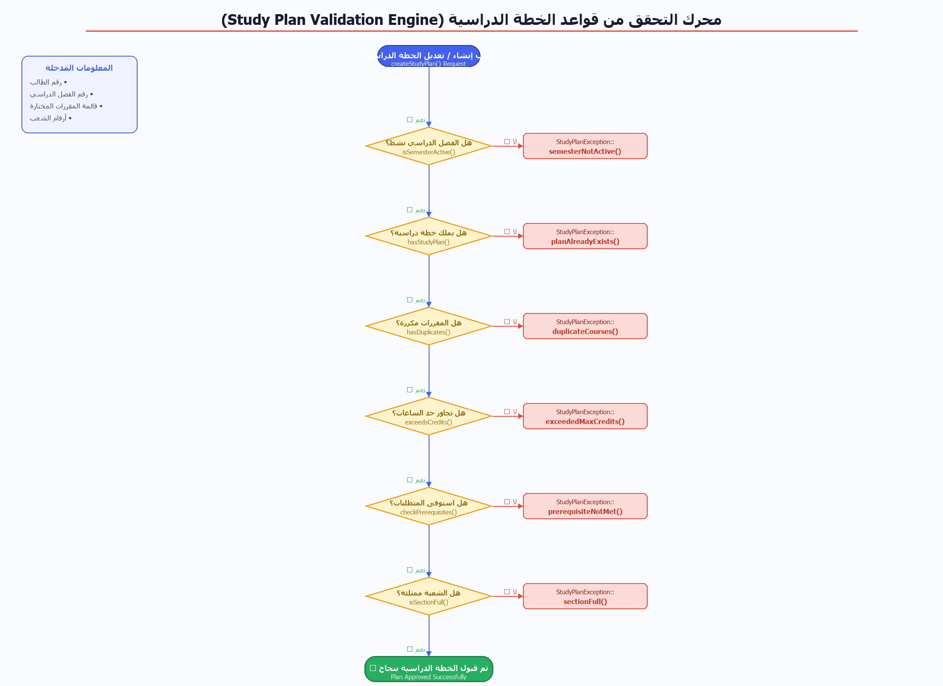
الشكل 41: محرك التحقق من قواعد الخطة الدراسية (Study Plan Validation Engine)

تحديات اختبار النظام (Testing Challenges)
كان من الصعوبات الكبيرة اختبار جميع الميزات، وخاصة الميزات الذكية التي تعتمد على خدمات خارجية:
- اختبار الميزات الذكية التي تعتمد على واجهات برمجة التطبيقات الخارجية:
- التحدي: يصعب اختبار الميزات الذكية التي تعتمد على واجهات برمجة التطبيقات الخارجية (مثل: Gemini وQwen)، إذ قد تختلف النتيجة (الإجابة) من وقت لآخر حسب إجابة نموذج اللغوي الكبير. كما أن الاعتماد على واجهات برمجة التطبيقات الخارجية في الاختبارات قد يجعلها بطيئة أو تفشل دون سبب واضح.
- الحل: تم استخدام اختبارات الوحدة (Unit Tests) لاختبار أجزاء الخدمات الذكية التي لا تعتمد على واجهات برمجة التطبيقات الخارجية (مثل: AdvisorContextBuilder لبناء السياق، وAdvisorGuards للتحقق من صحة السياق والإجابة). كما تم استخدام Mocking في Laravel لاستبدال الاتصال بواجهات برمجة التطبيقات الخارجية في اختبارات الميزات (Feature Tests)، وذلك لتمكين اختبار الوظائف الأساسية للنظام دون الاعتماد على واجهات برمجة التطبيقات الخارجية.
- اختبار جميع الأدوار والوظائف بشكل شامل:
- التحدي: يحتوي النظام على خمسة أدوار مستخدمين (Superadmin، Admin، Admin Faculty، Lecturer، Student)، ولكل دور عدد من الوظائف، مما يجعل من الصعوبة اختبار جميع الوظائف لكل دور بشكل يدوي في كل مرة يتم فيها تعديل الشيفرة البرمجية.
- الحل: تم استخدام Factories في Laravel لإنشاء بيانات وهمية (Dummy Data) لكل دور (مستخدمين، طلاب، محاضرين، كليات، برامج دراسية، مقررات، فصول دراسية)، وذلك لتسهيل اختبار جميع الوظائف بشكل تلقائي باستخدام اختبارات الميزات (Feature Tests) عبر Pest أو PHPUnit.

- Wang, S., Xu, T., Li, H., Zhang, C., Liang, J., Tang, J., Yu, P. S., & Wen, Q. (2024). Large Language Models for Education: A Survey and Outlook. arXiv preprint arXiv:2403.18105. https://arxiv.org/abs/2403.18105
- Silberschatz, A., Korth, H. F., & Sudarshan, S. (2023). Database System Concepts (8th ed.). McGraw – Hill Education.
- UNESCO. (2024). Guidance for generative AI in education and research. https://en.unesco.org/sites/default/files/2024 – 05/ai – education – guidance.pdf
- Pearlson, K. E., Saunders, C. S., & Galletta, D. F. (2024). Managing and Using Information Systems: A Strategic Approach (7th ed.). Wiley.
- Dayle Rees. (2024). Laravel Up and Running: A Framework for Building Modern PHP Apps (3rd ed.). O'Reilly Media.

المقترحات والتوصيات

انطلاقاً من النتائج المحققة والتحديات التي تم تجاوزها، يُوصى بالآتي لتطوير النظام وتحسين أدائه مستقبلاً، مع التركيز على ثلاثة محاور رئيسية:

أولاً: التوصيات التقنية (تعزيز البنية والأداء والأمان)
- تطوير نظام تخزين مؤقت متقدم (Caching) للبيانات الأكثر استخداماً (كالخطط الدراسية المعتمدة، وسجلات الحضور الأخيرة، ومخرجات بعض الخدمات الذكية الثابتة) باستخدام تقنية Redis Cache Tags لتسريع الاستعلامات وتقليل الضغط على قاعدة البيانات
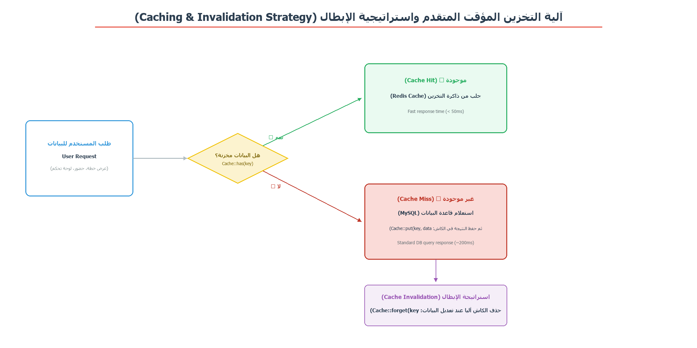
الشكل 42: آلية التخزين المؤقت المتقدم واستراتيجية الإبطال (Caching & Invalidation Strategy)
- تحسين نظام الحمايات (Guards) للميزات الذكية بالاعتماد على تحليل البيانات التاريخية المسجلة في جدول ai_conversation_logs (خاصة تقييمات الطلاب) لاكتشاف أنماط الأخطاء الأكثر شيوعاً وتحديث قواعد الحماية تلقائياً لزيادة دقة الإجابات
- تفعيل النسخ الاحتياطي التلقائي لقاعدة البيانات والملفات المرفوعة (كمواد PDF) بشكل دوري (يومي/أسبوعي) باستخدام أدوات متخصصة، مع تخزين النسخ على خدمات سحابية آمنة لضمان استمرارية البيانات
- إضافة نظام مراقبة أداء الخادم لتتبع استخدام المعالج والذاكرة وزمن استجابة واجهات APIs الخارجية، مع تنبيهات مبكرة للكشف عن أي تدهور في الأداء قبل أن يؤثر على تجربة المستخدم.

ثانياً: التوصيات الأكاديمية (إثراء الميزات التعليمية والتكامل)
- التكامل مع منصات التعلم الإلكتروني الشائعة (كـ Moodle وCanvas) باستخدام معيار LTI 1.3، لنقل البيانات (المواد، الواجبات، الحضور، الدرجات) بشكل تلقائي بين النظامين، مما يلغي الإدخال المزدوج ويوحد تجربة المستخدم
- إضافة ميزة التحليل العميق لأداء الطلاب باستخدام البيانات التاريخية (الدرجات، الحضور، الالتزام بالواجبات) لتوليد تقارير تنبؤية تمكن المحاضرين والمرشدين من تحديد الطلاب المعرضين للخطر أكاديمياً في وقت مبكر وتقديم الدعم المناسب
- دعم متعدد اللغات بالكامل (العربية كلغة أساسية، والإنجليزية كلغة ثانوية، مع إمكانية إضافة لغات أخرى) من خلال تفعيل ملفات الترجمة في Laravel، مع حفظ تفضيل اللغة لكل مستخدم لتخصيص تجربته.
- إدارة الدورات الصيفية والتكميلية بشكل مستقل عن الفصول الدراسية الأساسية، من خلال إضافة حقل type للتمييز بين أنواع الفصول، وتعديل وحدات التحكم والواجهات لاستيعاب هذه الدورات (تسجيل، واجبات، امتحانات، درجات).

ثالثاً: توصيات تحسين تجربة المستخدم وإمكانية الوصول
- تفعيل الإشعارات الفورية عبر قنوات متعددة (البريد الإلكتروني، الرسائل النصية SMS، وإشعارات التطبيقات المحمولة) باستخدام نظام Laravel Notifications، لإبلاغ المستخدمين بالأحداث المهمة (مواعيد الامتحانات، نتائج الموافقة على الخطط، تسليم الواجبات) في الوقت المناسب.
- تحقيق التوافق مع معايير إمكانية الوصول (WCAG 2.1) لتمكين الأشخاص ذوي الاحتياجات الخاصة من استخدام النظام بسهولة، من خلال إضافة نصوص بديلة للصور، ودعم التنقل عبر لوحة المفاتيح، وتوفير ألوان عالية التباين، وضمان توافق القارئات الصوتية

- إضافة ميزة البحث السريع الشامل في أعلى جميع الصفحات للوصول الفوري إلى أي عنصر (طالب، محاضر، مقرر، واجب، مادة، إشعار) باستخدام محركات بحث متقدمة تدعم البحث الجزئي والتصحيح الإملائي.

- تمكين التقارير المخصصة القابلة للتخصيص بحيث يمكن للإداريين والمحاضرين اختيار البيانات المراد تضمينها في التقرير وتحديد تنسيقه (PDF، Excel، CSV) وتصديره بسهولة، مما يدعم اتخاذ القرارات المبنية على تحليل دقيق.

مراجع
اولاً: الكتب (Books)
- أنظمة المعلومات الأكاديمية (Academic Information Systems):
1. Laudon, K. C., & Laudon, J. P. (2022). Management Information Systems: Managing the Digital Firm (17th ed.). Pearson.
2. Pearlson, K. E., Saunders, C. S., & Galletta, D. F. (2024). Managing and Using Information Systems: A Strategic Approach (7th ed.). Wiley.
3. Turban, E., Pollard, C., & Wood, G. (2021). Information Technology for Management: Driving Digital Transformation to Increase Local and Global Performance, Growth and Sustainability (11th ed.). Wiley.
- الذكاء الاصطناعي في التعليم (Artificial Intelligence in Education):
4. Holmes, W., Bialik, M., & Fadel, C. (2022). Artificial Intelligence in Education: Promises and Implications for Teaching and Learning. Center for Curriculum Redesign.
5. Selwyn, N. (2023). Should Robots Replace Teachers? AI and the Future of Education. Polity Press.
- إطار عمل لارافل وتطوير الويب (Laravel & Web Development):
6. Dayle Rees. (2024). Laravel Up and Running: A Framework for Building Modern PHP Apps (3rd ed.). O'Reilly Media.
7. Freeman, E., Robson, E., Bates, B., & Sierra, K. (2020). Head First Design Patterns (2nd ed.). O'Reilly Media.
- قواعد البيانات العلائقية والتمثيل الكائني – العلاقاتي (Relational Databases & ORM):
- Silberschatz, A., Korth, H. F., & Sudarshan, S. (2023). Database System Concepts (8th ed.). McGraw – Hill Education.

ثانياً: المقالات العلمية المحكمة (Journal Articles)
- أنظمة المعلومات الأكاديمية (Academic Information Systems):
- Mijač, T., Jadrić, M., & Ćukušić, M. (2024). Measuring the success of information systems in higher education – a systematic review. Education and Information Technologies, 29(14), 18323 – 18360. https://doi.org/10.1007/s10639 – 024 – 12564 – 8
- الذكاء الاصطناعي في التعليم (AI in Education):
10. Muhammad, A. E. (2026). Artificial Intelligence and the Future of Learning: The Impact of AI Inclusion on Instructional Processes, Student Learning, and Performance Efficiency. International Journal of Educational Research Review.
11. Ikram, M., Hanef, S. B. M., Saleem, S. M. U., & Zulfiqar, F. (2026). Artificial intelligence in education: a systematic review of personalized learning trends and future directions. Frontiers in Education, 11. https://doi.org/10.3389/feduc.2026.1782626
12. Wang, S., Xu, T., Li, H., Zhang, C., Liang, J., Tang, J., Yu, P. S., & Wen, Q. (2024). Large Language Models for Education: A Survey and Outlook. arXiv preprint arXiv:2403.18105. https://arxiv.org/abs/2403.18105
13. Vajjala, S., Alhafni, B., Bannò, S., Maurya, K. K., & Kochmar, E. (2025). Opportunities and Challenges of LLMs in Education: An NLP Perspective. arXiv preprint arXiv:2507.22753. https://arxiv.org/abs/2507.22753
14. Xu, H., Gan, W., Qi, Z., Wu, J., & Yu, P. S. (2024). Large Language Models for Education: A Survey. Journal of Machine Learning and Cybernetics.
- التحكم في الوصول المستند إلى الدور (Role – Based Access Control):
- Sandhu, R. S., Coyne, E. J., Feinstein, H. L., & Youman, C. E. (1996). Role – based access control models. Computer, 29(2), 38 – 47. https://doi.org/10.1109/2.485845
ثالثاً: أوراق المؤتمرات العلمية (Conference Papers):
16. Chowdhury, S. P., Daheim, N., Kochmar, E., Macina, J., et al. (2025). Large Language Models for Education: Understanding the Needs of Stakeholders, Current Capabilities and the Path Forward. Proceedings of the 20th Workshop on Innovative Use of NLP for Building Educational Applications, 1 – 10. https://aclanthology.org/2025.bea – 1.1

رابعاً: المواقع الإلكترونية والمصادر عبر الإنترنت (Websites & Online Resources):
- إطار عمل لارافل وحزمة الصلاحيات (Laravel & spatie/laravel – permission):
17. Laravel. (2026). Laravel Documentation. https://laravel.com/docs
18. Spatie. (2026). spatie/laravel – permission Documentation. https://spatie.be/docs/laravel – permission
- الذكاء الاصطناعي والنماذج اللغوية الكبيرة في التعليم (AI & LLMs in Education):
19. UNESCO. (2024). Guidance for generative AI in education and research. https://en.unesco.org/sites/default/files/2024 – 05/ai – education – guidance.pdf
20. Office of Educational Technology. (2023). Artificial Intelligence and the Future of Teaching and Learning. https://tech.ed.gov/ai – future – teaching – learning/
- معالجة وتحليل ملفات الـ PDF (PDF Parsing):
21. Smalot. (2026). smalot/pdfparser Documentation. https://www.pdfparser.org/
خامساً: التقارير التقنية والأطروحات العلمية (Technical Reports & Theses):
22. Al – Adwan, A. S., Albelbisi, N. A., Hujran, O., Al – Rahmi, W. M., & Alkhalifah, A. (2021). Developing a holistic success model for sustainable e – learning: A structural equation modeling approach. Sustainability (Switzerland), 13(16), 9453. https://doi.org/10.3390/su13169453
23. Abad – Segura, E., González – Zamar, M. D., Infante – Moro, J. C., & García, G. R. (2020). Sustainable management of digital transformation in higher education: Global research trends. Sustainability (Switzerland), 12(5), 2107. https://doi.org/10.3390/su12052107

الملاحق
الملحق الأول: موجهات هندسة الأوامر (System Prompts Specification)
يستعرض هذا الملحق الموجهات والنصوص البرمجية الأساسية (Prompts) المستخدمة لتوجيه النماذج اللغوية الكبيرة (LLMs) في الخدمات الذكية المختلفة داخل النظام، لضمان استقرار الإجابات وتوافقها مع السياق الأكاديمي واللوائح التنظيمية للجامعة.
1. موجه المستشار الأكاديمي الذكي (Smart AI Advisor Prompt):
يُرسل هذا الموجه المكتوب باللغة الإنجليزية للنموذج كـ System Instruction مصحوباً بسياق الطالب المولد ديناميكياً لتأسيس دوره كمستشار أكاديمي محترف:
You are a professional Academic Advisor for student [Student Name] in the [Study Program] study program.
Current GPA: [GPA]
Total Credits: [Credits]
Your role is to help students with:
1. Academic planning and course selection.
2. Understanding academic regulations and requirements.
3. Providing advice on career paths based on their courses.
4. Answering questions about course materials and content.
Student Academic History:
[Academic History Text]
Current Study Plan:
[Current Plan Text]
Available Courses in Study Program:
[Available Courses Text]
Academic Rules:
[Academic Rules Text]
Instructions:
1. Be helpful, professional, and accurate.
2. ALWAYS verify your advice against the provided Academic Rules.
3. If the student asks for advice on course selection, consider their past performance and prerequisites.
4. If you don't know the answer or it's not in the context, refer them to the official academic department.
5. Keep your responses in the language of the student (Arabic or English).
2. موجه مولد الاختبارات التكيفي (AI Quiz Generator Prompt):
يُستخدم الموجه التالي لتوليد أسئلة اختيار من متعدد بصيغة مهيكلة وقابلة للتحليل البرمجي (JSON Array):
You are an expert academic evaluator. Your task is to generate a high-quality multiple-choice quiz based on the provided learning material.
Material Content:
[Course Material Text / PDF Extract]
Quiz Requirements:
- Number of questions: [Count]
- Difficulty level: [Difficulty]
- Language: [Language]
Format the output strictly as a JSON array with the following structure:
[
{
"question": "Question text",
"options": ["Option A", "Option B", "Option C", "Option D"],
"correct_index": 0,
"explanation": "Detailed explanation of why this option is correct."
}
]

الملحق الثاني: الهيكل التفصيلي للجداول وقاعدة البيانات (Database Schema Details)
يوضح هذا الملحق التفاصيل الكاملة وتوصيف الأعمدة للجداول التي تم تصميمها وتطويرها لدعم ميزات الإرشاد والتحليلات والتحقق الذكي في النظام الأكاديمي المطور:
1. توصيف جدول سجلات محادثات الذكاء الاصطناعي (ai_conversation_logs):
اسم الحقل (Column) | نوع البيانات (Type) | الملاحظات والقيود (Constraints)
id | BigInt (Unsigned) | مفتاح أساسي (Primary Key) - زيادة تلقائية
student_id | BigInt (Unsigned) | مفتاح خارجي (Foreign Key) يربط بجدول الطلاب
session_id | String (191) | معرف جلسة المحادثة للفرز وتحديد السياق المترابط
user_message | Text | نص الرسالة الموجهة من الطالب
ai_response | Text | نص الإجابة المولدة من النموذج
response_time_seconds | Double | زمن الاستجابة مقاساً بالثواني
model_used | String (191) | النموذج المستخدم (مثل gemini-2.5-flash-lite)
provider | String (100) | مزود الخدمة (gemini / qwen)
guards_triggered | Json (Nullable) | أسماء قواعد الحماية التي تم انتهاكها في حال الفشل
feedback | Enum (helpful, not_helpful) | تقييم المستخدم النهائي لجودة الإجابة
created_at / updated_at | Timestamp | أوقات إنشاء السجل وتعديله

2. توصيف جدول شروط وقواعد الكليات الأكاديمية (study_program_rules):
اسم الحقل (Column) | نوع البيانات (Type) | الملاحظات والقيود (Constraints)
id | Int (Unsigned) | مفتاح أساسي (Primary Key) - زيادة تلقائية
study_program_id | BigInt (Unsigned) | مفتاح خارجي يربط بجدول البرامج الدراسية
graduation_total_credits | Int | إجمالي الساعات المطلوبة للتخرج في هذا البرنامج (مثال: 144)
thesis_min_credits | Int | الحد الأدنى من الساعات المطلوبة للتسجيل في مشروع التخرج
internship_min_credits | Int | الحد الأدنى من الساعات للتسجيل في التدريب العملي الميداني
max_credits_per_semester | Int | الحد الأقصى الافتراضي لعدد الساعات المعتمدة في الفصل الواحد

الملحق الثالث: دليل تثبيت بيئة العمل وتشغيل الاختبارات (Developer Setup Guide)
يحتوي هذا الدليل على كافة الأوامر والخطوات الضرورية لبناء بيئة التطوير المحلية وتشغيل النظام واختبار وحداته بنجاح:
أولاً: المتطلبات الأساسية للنظام (Prerequisites):
• تثبيت نظام إدارة الحاويات Docker و Docker Compose على نظام التشغيل.
• تثبيت مدير حزم لغة PHP (Composer) محلياً على جهاز التطوير.
• توفير مفاتيح API نشطة ومسجلة لكل من Google Gemini و Together.ai.
ثانياً: خطوات إعداد المشروع وتجهيز الملفات (Setup Steps):
# 1. استنساخ الكود المصدري للمشروع من المستودع
git clone <repository-url>
cd siakad
# 2. إنشاء وتجهيز ملف الإعدادات البيئية
cp .env.example .env
# 3. تثبيت حزم المكتبات للغة PHP بواسطة Composer
composer install
# 4. تثبيت حزم الاعتماديات وتجهيز واجهة المستخدم الأمامية
npm install
# 5. تشغيل بيئة العمل المتكاملة للحاويات عبر Laravel Sail
./vendor/bin/sail up -d
# 6. توليد مفتاح التشفير الخاص بالتطبيق وملء قاعدة البيانات بالهيكلية والبيانات الأساسية
./vendor/bin/sail artisan key:generate
./vendor/bin/sail artisan migrate --seed
# 7. تجميع ملفات ومصادر جافا سكريبت وتوليد مخرجات Vite
./vendor/bin/sail npm run dev
ثالثاً: تشغيل الاختبارات المؤتمتة ووحدات التحقق (Running Pest Tests):
تُستخدم أوامر الاختبار المؤتمتة للتحقق من سلامة نظام الشروط الأكاديمية وصحة عمل الحمايات الذكية (Guards) وتكامل العمليات الحسابية لمعدلات الطلاب وساعاتهم المعتمدة:
# تشغيل كافة اختبارات الوحدة والميزات بشكل شامل
./vendor/bin/sail test
# تشغيل الاختبارات مع تتبع وحساب جودة التغطية (Coverage)
./vendor/bin/sail test --coverage

الملحق الرابع: سجلات التحقق والحد من الهلوسة البرمجية (Verification Logs)
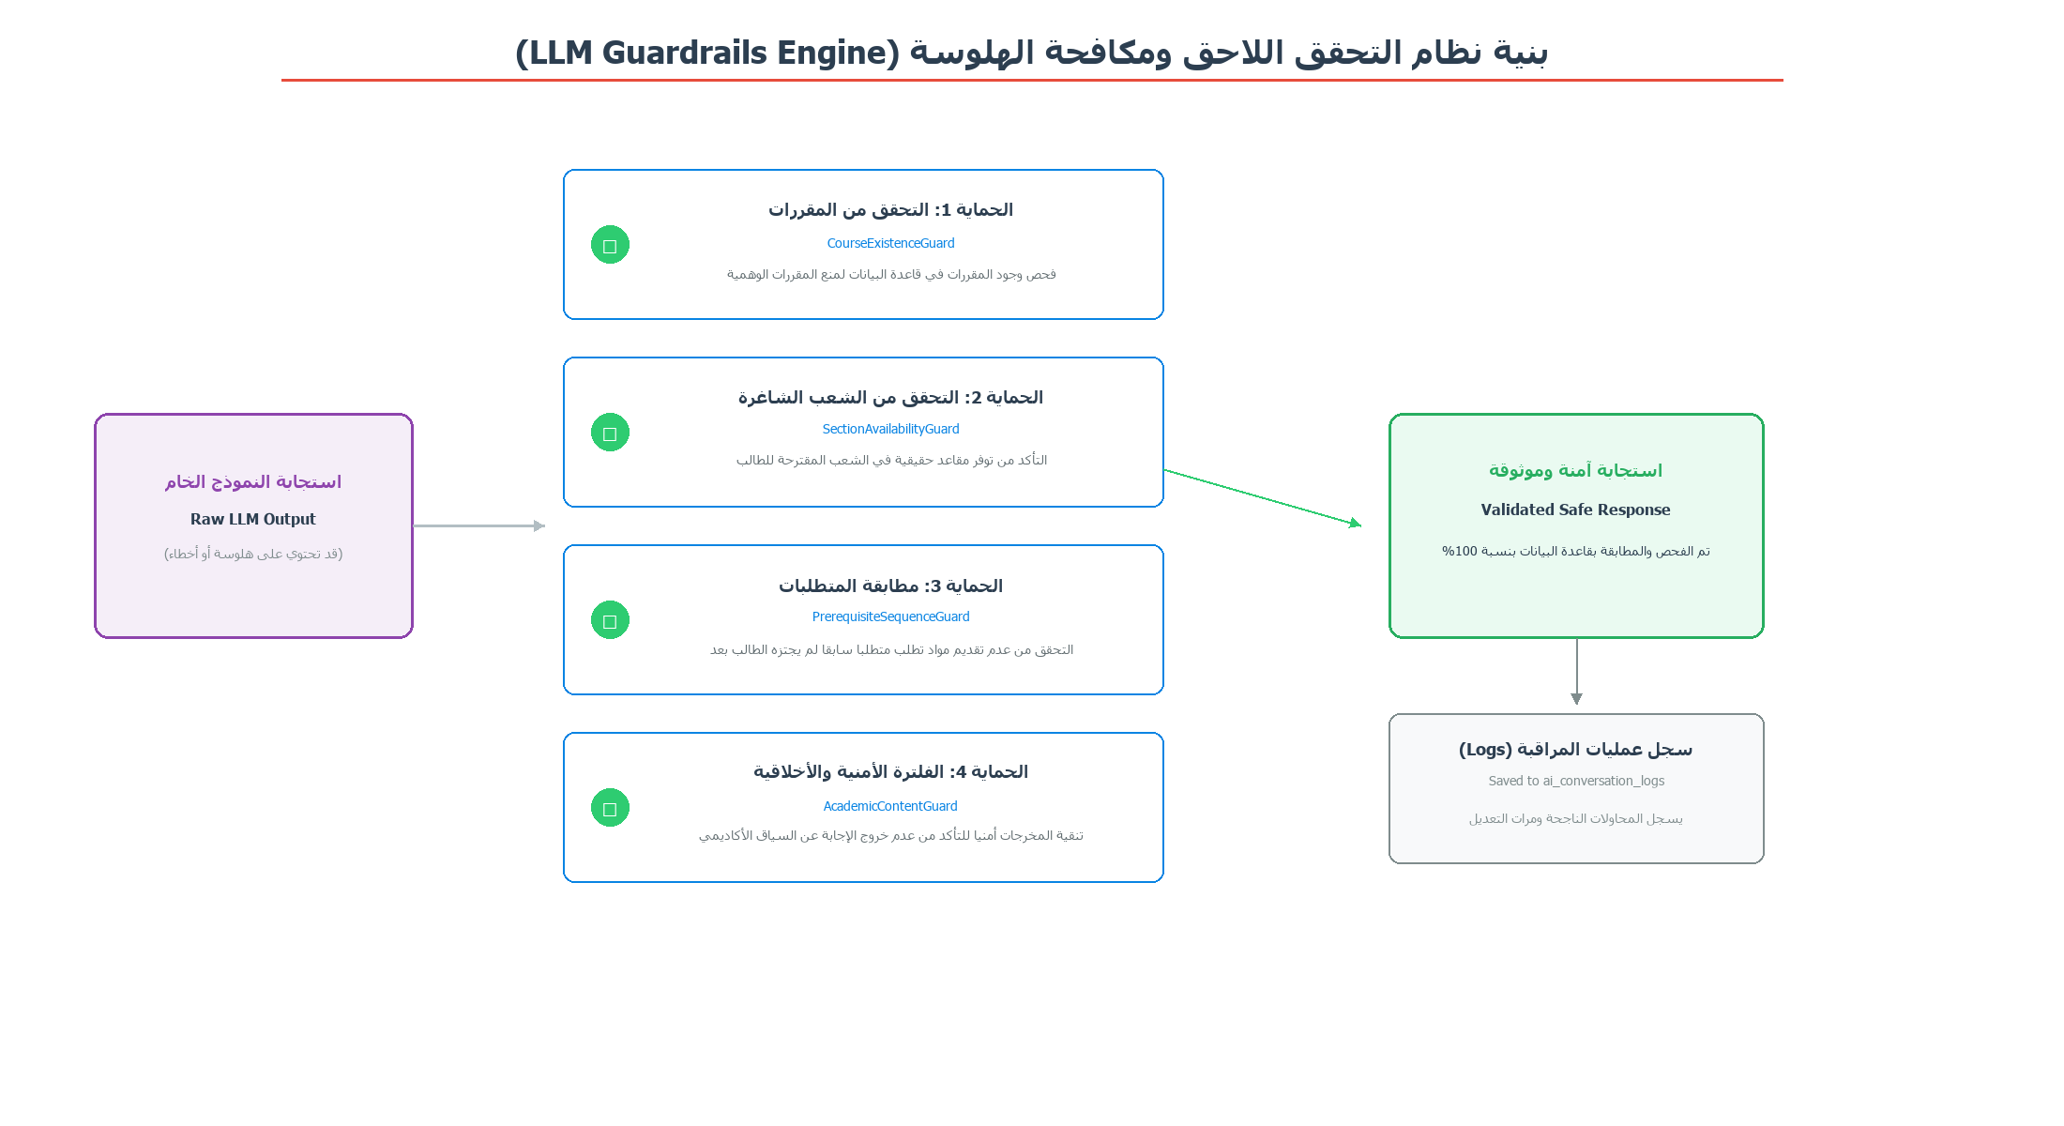
الشكل 43: بنية نظام التحقق اللاحق ومكافحة الهلوسة (LLM Guardrails Engine)
يستعرض هذا الملحق دراسة حالة تفصيلية مسجلة في قاعدة بيانات النظام توضح كيفية معالجة الإجابات الذكية غير الدقيقة التي قد تحتوي على صياغات عامة وتصحيحها فورياً عبر الحماية اللاحقة.
أولاً: وصف عملية الكشف والإصلاح الذاتي (Guard Process):
عندما يستفسر طالب بمعدل تراكمي منخفض (1.8 من 4.0) عن إمكانية تسجيل خطة دراسية تتجاوز 20 ساعة للفصل القادم، قد يتخبط النموذج الخارجي ويطلق إجابة غير دقيقة مصحوبة بكلمات تخمينية محظورة مثل 'عموماً' أو 'بشكل عام' (generally / usually). يقوم نظام الحمايات اللاحقة برصد هذه الفرضيات وفحص النص الناتج، ومن ثم رفض تسليمه للطالب وإرجاع الاستعلام فوراً للنموذج مصحوباً بموجه تعديلي، لينتج عن ذلك استجابة نهائية مطابقة للمادة 14 من اللائحة تفيد بوجوب تسجيل الطالب لـ 12 ساعة كحد أقصى بسبب وضعه تحت الإنذار الأكاديمي.
ثانياً: عينة سجل البيانات المخزن في قاعدة البيانات (JSON Conversation Log):
{
"student_id": 41,
"user_message": "هل يمكنني تسجيل 20 ساعة معتمدة للفصل القادم؟ المعدل الحالي 1.8",
"ai_response": "أهلاً بك. بناءً على اللوائح الأكاديمية لبرنامجك الدراسي، وحيث أن معدلك التراكمي الحالي هو 1.8 (أقل من 2.0)، فإنك تصنف تحت حالة 'إنذار أكاديمي'. تنص المادة 14 من القواعد الأكاديمية لبرنامج نظم المعلومات على أن الحد الأقصى لتسجيل الساعات للطلاب تحت الإنذار هو 12 ساعة معتمدة فقط. لذلك، لا يمكنك تسجيل 20 ساعة للفصل القادم.",
"response_time_seconds": 4.78,
"model_used": "gemini-2.5-flash-lite",
"provider": "gemini",
"guards_triggered": {
"attempt_1": {
"status": "failed",
"failed_guards": ["generic_assumptions"],
"detected_phrases": ["generally", "usually"]
},
"attempt_2": {
"status": "passed"
}
}
}

